Міністерство освіти і науки України
Одеський національний політехнічний університет

В.І. Старцев, О.П. Куценко

АНАЛОГОВА СХЕМОТЕХНІКА
ОПЕРАЦІЙНІ ПІДСИЛЮВАЧІ

Монографія

Одеса, 2016

Рецензенти:
В.А. Мокрицький, д-р. техн. наук, проф. каф. ІТПЕТ (Одеський національний політехнічний університет)

В.І. Старцев, О.П. Куценко
Аналогова схемотехніка . Операційні підсилювачі : Монографія для студентів вищ.навч.закл.
/ Одес. нац. політехн.ун-т. - О: 2016.-170 с.

ЗМІСТ

ПЕРЕДМОВА 5

СПИСОК ГОЛОВНИХ УМОВНИХ ПОЗНАЧЕНЬ І СКОРОЧЕНЬ 6

1. ЗВОРОТНИЙ ЗВ'ЯЗОК 8
1.1. Визначення 8
1.2. Типи підсилювачів 8
1.3. Види зворотного зв'язку 9
1.4. Виведення формул для зворотного зв'язку в підсилювачі
напруги 11
2. ПОНЯТТЯ ПРО ОПЕРАЦІЙНИЙ ПІДСИЛЮВАЧ 16
2.1. Основні характеристики 16
2.2. Основні структури і схеми 18
3. ВИМІРЮВАННЯ ХАРАКТЕРИСТИК ОПЕРАЦІЙНОГО
ПІДСИЛЮВАЧА 24
3.1. Вхідні характеристики 24
3.2. Вихідні характеристики 29
3.3. Характеристики передачі 31
4. ВИКОРИСТАННЯ ОПЕРАЦІЙНОГО ПІДСИЛЮВАЧА ЗІ
ЗВОРОТНИМ ЗВ'ЯЗКОМ 34
4.1. Смуга пропускання 34
4.2. Петлеве посилення 36
4.3. Критерії стійкості 38
4.4. Корекція смуги пропускання підсилювача 40
4.5. Характеристика підсилювача зі зворотним зв'язком 42
5. ТИПОВІ ЗАСТОСУВАННЯ 47
5.1. Буферний підсилювач із одиничним підсиленням.
Перетворювач опору 47
5.2. Неінвертуючий підсилювач 48
5.3. Підсилювач, що інвертує 50
5.4. Суматор з багатьма входами 51
5.5. Пристрій, що віднімає 55
5.6. Компаратор напруги 58
5.7. Джерело опорної напруги 59
5.8. Джерело струму 61
5.9. Обмежувач 63
5.10. Інтегратор 65
5.11. Диференціатор 75
5.12. Генератор 77
5.13. Фазообертач 82
5.14. Перетворювач фаза-амплітуда 83
5.15. Модулятор-демодулятор 84
5.16. Детектор 86
6. КОНВЕРТОРИ ОПОРУ 94
6.1. Керовані джерела 94
6.2. Конвертори від'ємних опорів 101
6.3. Інвертор дадатного опору ( ІДО ), або гіратор 109
6.4. Інвертор від'ємного опору ( ІВО ) 125
6.5. Циркулятор 131
7. ФУНКЦІОНАЛЬНІ ГЕНЕРАТОРИ 140
7.1. Функціональні підсилювачі 140
7.2. Помножувач 147
8. АКТИВНІ ФІЛЬТРИ 150
8.1. Активні фільтри з керованими джерелами 150
8.2. Активні фільтри на базі підсилювачів із загальним
негативним зворотним зв'язком 166

ДОДАТОК 173

ЛІТЕРАТУРА 178

ПЕРЕДМОВА

Цей посібник призначений для студентів старших курсів і починаючих інженерів. Він присвячений операційним підсилювачам і їх застосуванню.
Після появи інтегральних схем промислове використання операційних підсилювачів значно розширилося. Схемні реалізації, які кілька років назад здавалося, що не мають майбутнього через складність та велику вартість, сьогодні стали звичайними.
Для того, щоб легше засвоїти матеріал, що викладається, математичний рівень якого свідомо зроблений відносно невисоким, необхідно знати характеристики і властивості напівпровідникових приладів, а також теорію активних лінійних чотирьохполюсників і багатополюсників.
Перша глава присвячена зворотному зв'язку та його використанню в підсилювачах. Вивчення зворотного зв'язку значно спростить розуміння розділів, присвячених застосуванню, і дозволить легко орієнтуватися в наведених в них формулах і засланнях.
В останніх трьох розділах, викладені приклади сучасного використання операційних підсилювачів. У цих розділах відсутнє теоретичне обгрунтування пропонованих функцій, проте в них наведені структури, утворені з одного або декількох підсилювачів, що дозволяють реалізувати ці функції за певних умов. Обмеження, що накладаються на характеристики наведених схем, обумовлюються не самою їх структурою, а реальними обмеженнями параметрів операційних підсилювачів.

СПИСОК ГОЛОВНИХ УМОВНИХ ПОЗНАЧЕНЬ І СКОРОЧЕНЬ

А — коефіцієнт підсилення;
A_{V} — коефіцієнт підсилення по напрузі;
А_{V0} — коефіцієнт підсилення по напрузі на постійному струмі;
А_{Vr} — коефіцієнт підсилення по напрузі підсилювача зі зворотним зв'язком;
А_{Vb} — петлеве підсилення;
A_{I} — коефіцієнт підсилення по струму підсилювача струму з короткозамкнутим виходом;
A_{I r} — коефіцієнт підсилення по струму підсилювача струму зі зворотним зв'язком;
A_{Z} — коефіцієнт підсилення підсилювача перехідного опору при холостому ході в колі навантаження;
A_{Zr} — коефіцієнт підсилення підсилювача перехідного опору зі зворотним зв'язком;
A_{Y} — коефіцієнт підсилення підсилювача перехідної провідності при короткозамкнутому виході;
A_{Y r} — коефіцієнт підсилення підсилювача перехідної провідності зі зворотним зв'язком;
Z_{i} — вхідний опір;
Z_{ir} — вхідний опір підсилювача зі зворотним зв'язком;
Y_{i} — вхідна провідність;
Y_{ir} — вхідна провідність підсилювача зі зворотним зв'язком;
V_{i} — напруга, яка фактично прикладена до входу підсилювача;

I_{i} — струм, який фактично протікає через вхідні зажими підсилювача;
V_{g} — напруга джерела сигналу;
I_{g} — струм джерела сигналу;
Z_{g} — внутрішній опір джерела сигналу;
V₀ — вихідна напруга підсилювача при холостому ході в колі навантаження;
I₀ — вихідний струм підсилювача при короткому замиканні в колі навантаження;
Z₀ — вихідний опір;
Z_{0r} — вихідний опір підсилювача зі зворотним зв'язком;
Y₀ — вихідна провідність;
Y_{0r} — вихідна провідність підсилювача зі зворотним зв'язком;
Z_{L} — опір навантаження;
Z_{L}′ — еквівалентний опір навантаження, який враховує шунтуючий вплив кіл зворотного зв'язку;
Y_{L} — провідність навантаження;
Y_{L}′ — еквівалентна провідність навантаження, яка враховує шунтуючий вплив кіл зворотного зв'язку;
I_{L} — струм, який протікає через навантаження;
V_{L} — напруга на навантаженні;
e₁ — вхід операційного підсилювача який не інвертує;
e₂ — вхід операційного підсилювача який інвертує;
s₁ — вихід операційного підсилювача синфазний по відношенню до e₁;
s₂ — вихід операційного підсилювача синфазний по відношенню до e₂;
V_{i1} — напруга, яка прикладена до входу е₁ відносно землі;
V_{i2} — напруга, яка прикладена до входу е₂ відносно землі;
V₀₁ — напруга на виході s₁ відносно землі;
V₀₂ — напруга на виході s₂ відносно землі;
V_{e1}, …, V_{en} — вхідні напруги в схемі, яка містить операційний підсилювач;
V_{s1}, …, V_{sn} — вихідні напруги в схемі, яка містить операційний підсилювач;
Z_{е1}, …, Z_{еп} — вхідні опори в схемі, яка містить операційний підсилювач;
Z_{s1}, …, Z_{sn} — вихідні опори в схемі, яка містить операційний підсилювач;
e_{0s} або Voff — вхідна напруга зміщення в операційному підсилювачі;
i_{i1,} i_{i2} — вхідні струми операційного підсилювача;
i_{0s} — різність вхідних струмів;
V_{cm} — вхідна напруга загального вигляду;
Z_{cm} — вхідний опір загального вигляду;
CMRR — коефіцієнт придушення сигналу загального вигляду;
e_{n,} i_{n} — напруга і струм шуму;
s_{L} — швидкість наростання сигналу на виході операційного підсилювача;
+V_{CC} і –V_{CC} — напруга живлення операційного підсилювача;
B — полоса пропускання;
КВО — конвертор від'ємного опору;
ІВО — інвертор від'ємного опору;
KВОH — конвертор від'ємного опору по напрузі;
КВОС — конвертор від'ємного опору по струму;
Q — добротність фільтра або котушки індуктивності.

1. ЗВОРОТНИЙ ЗВ'ЯЗОК

1.1. Визначення

Принцип зворотного зв'язку полягає в тому, щоб виділити на виході якого-небудь пристрою частину одержуваної від нього інформації й ввести її знову на вхід цього пристрою.
Усі наведені тут міркування, що стосуються зворотного зв'язку, цілком ставляться до активних лінійних електронних схем.
Відволікаючись від частотних властивостей, можна виділити два класи зворотного зв'язку:
- позитивний зворотний зв'язок, або зворотний зв'язок, при якому увесь вихідний сигнал або його частина, заводяться на вхід у фазі із вхідним сигналом;
- негативний зворотний зв'язок, або зворотній зв'язок, при якому увесь вихідний сигнал або його частина, заводяться на вхід у протифазі із вхідним сигналом.
Виведення формул, що характеризують зворотний зв'язок, не залежить від її знака.

1.2. Типи підсилювачів

Розглянемо підсилювач як активний чотирьохполюсник, не обговорюючи його внутрішньої структури.
Підсилювач характеризується своїм коефіцієнтом підсилення, вхідним опором _{і} [тут і далі під опорами й провідністю, позначеними символами й відповідно, будемо розуміти повний опір (імпеданс) і повну провідність (адмітанс)], і вихідним опором ₀ (рис. 1.1).
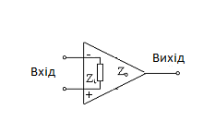
Рис. 1.1. Еквівалентна схема підсилювача як активного чотирьохполюсника

Існує чотири типи підсилювачів, які можуть бути визначені як:
- підсилювач напруги — підсилювач, напруга на виході якого пропорційна напрузі, яка прикладена до його входу;
- підсилювач струму — підсилювач, вихідний струм якого пропорційний його вхідному струму;
- підсилювач перехідного опору — підсилювач, напруга на виході якого пропорційна його вхідному струму;
- підсилювач перехідної провідності — підсилювач, вихідний струм якого пропорційний напрузі, яка прикладена до його входу.
Ідеалізовані характеристики зазначених типів підсилювача наведені нижче:

Параметр підсилювача | A | Zi | Zo
Підсилювач | AV | ∞ | 0
напруги
Підсилювач струму | Ai | 0 | ∞
Підсилювач перехідного опору | Az | 0 | 0
Підсилювач перехідної провідності | AV | ∞ | ∞

На рис. 1.2 представлені символи, що зображують розглянуті типи підсилювачів.
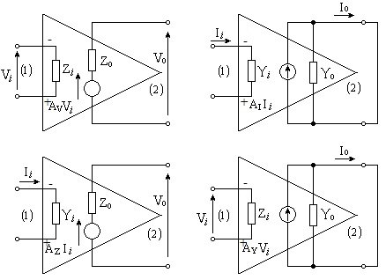
Рис. 1.2. Еквівалентні схеми основних типів підсилювачів: а — підсилювач напруги, б — підсилювач струму, в — підсилювач перехідного опору, г — підсилювач перехідної провідності

1.3. Види зворотного зв'язку

Для електронних підсилювачів існує чотири способи реалізації контуру зворотного зв'язку. Так, можна вводити на вхід підсилювача напругу, пропорційну напрузі на затискачах корисного навантаження . У цьому випадку маємо зворотний зв'язок виду напруга — напруга (). Можна також ввести на вхід підсилювача напругу, яка пропорційна струму, що протікає через корисне навантаження. При цьому маємо зворотний зв'язок виду напруга — струм ( ). Дві можливості, що залишилися, — це зворотний зв'язок виду струм-струм () і зворотний зв'язок виду струм-напруга ().
Чотири види зворотного зв'язку разом із чотирма типами підсилювачів утворюють 16 варіантів підсилювачів зі зворотним зв'язком.
У табл. на рис. 1.3 наведені умовні зображення зазначених шістнадцяти варіантів.

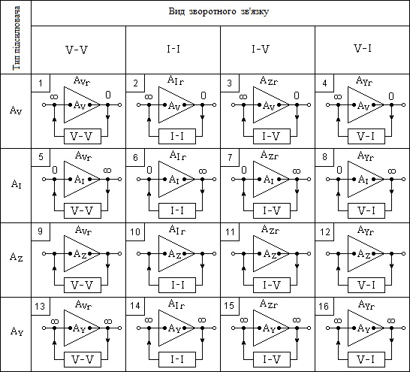
Рис. 1.3. Основні варіанти підсилювачів із зворотним зв'язком. Символи 0 і ∞ характеризують вхідний і вихідний опори підсилювача, а,,, - вид зворотного зв'язку

Комбінації, наведені в таблиці під номерами 1, 6, 11 і 16 являють собою основні варіанти, які використовуються на практиці. Реалізація інших варіантів, хоча теоретично й можлива, однак у ряді випадків може викликати практичні ускладнення.

1.4. Виведення формул для зворотного зв'язку в підсилювачі напруги

З фізичних і технічних міркувань, а частково й за традицією, в інженерній практиці використовується майже винятково підсилювач напруги. Розвиток мікроелектроніки ще більш підсилює цю тенденцію, тому що підсилювачі, що промислово випускаються, в інтегральному й гібридному виконанні (операційні підсилювачі) мають усі характерні ознаки підсилювача напруги: великий коефіцієнт підсилення по напрузі, великий вхідний опір, малий вихідний опір.
У зв'язку із цим, далі скрізь буде розглядатися тільки цей тип підсилювача. Однак, як це буде видно в подальшому, використовуючи ідеальний підсилювач напруги, можна реалізувати будь-який інший тип підсилювача.
Виведення формул, які ставляться до підсилювача напруги (варіанти 2, 3, 4 на рис. 1.3), проводиться методом, аналогічним використаному для розглянутих вище варіантів. Однак отримані вирази мають іншу форму.

А. Зворотний зв'язок напруга-струм в підсилювачі напруги
На рис. 1.4 представлена узагальнена й еквівалентна схеми підсилювача зі зворотним зв'язком.
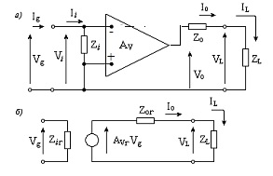
Рис. 1.4 . Узагальнена (а) і еквівалентна (б) схеми підсилювача напруги зі зворотним зв'язком напруга-струм

По визначенню
,

де — безрозмірна величина, а має розмірність опорів.
На підставі наведених схем можна записати

;
,

звідки:
;
,
де має розмірність опору.
При замкненому контурі негативного зворотного зв'язку вихідний опір дуже великий і підсилювач фактично являє собою джерело струму, величина якого за умови не залежить від
.
Вхідний опір
.

Величина являє собою еквівалентне навантаження, що враховує вплив ланцюга зворотного зв'язку.
Таким чином, можна констатувати, що негативний зворотний зв'язок напруга-струм, прикладений до підсилювача напруги, дозволяє одержати за певних умов підсилювач перехідної провідності. Вхідний і вихідний опори підсилювача, охоплені зворотним зв'язком, суттєво збільшені в порівнянні з вихідним підсилювачем. Визначимо, чому дорівнює в цих умовах.
Рівняння можна записати у вигляді:

,
де
;
.
Еквівалентна схема підсилювача зі зворотним зв'язком, представлена на рис. 1.4, може тепер бути перетворена до виду, який показано на рис. 1.5.
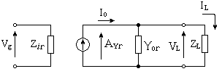
Рис. 1.5. Перетворена еквівалентна схема підсилювача напруги зі зворотним зв'язком напруга-струм
Подібним чином характеристики підсилювача будь-якого типу можна виразити через характеристики підсилювача іншого типу. Використані при цьому формули переходу наведені наприкінці глави.

Б. Зворотний зв'язок струм-струм в підсилювачі напруги
На рис. 1.6 (а, б), наведені узагальнена й еквівалентна схеми, відповідні до даного варіанта. містить у собі всі зовнішні опори, підключені до виходу підсилювача. По визначенню
,
де й — безрозмірні величини.

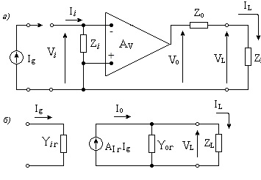
Рис. 1.6. Узагальнена (а) і еквівалентна (б) схеми підсилювача напруги зі зворотним зв'язком струм — струм

Діючи так само, як і в попередніх випадках, одержимо:
;
;
.

При наявності негативного зворотного зв'язку й за умови, одержимо
.

Таким чином, негативний зворотний зв'язок струм-струм в підсилювачі напруги, який прикладений до підсилювача напруги, дозволяє одержати за певних умов підсилювач струму, посилення якого не залежить від коефіцієнта підсилення вихідного підсилювача напруги.

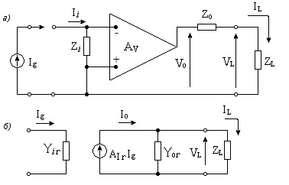
Рис. 1.7. Узагальнена (а) і еквівалентна (б) схеми підсилювача напруги зі зворотним зв'язком струм-струм в підсилювачі напруги.

В. Зворотний зв'язок струм-напруга, який прикладений до підсилювача напруги
Для схеми, наведеної на рис. 1.7, де містить у собі всі зовнішні опори, підключені до виходу підсилювача,

,

де — безрозмірна величина, а має розмірності провідності. Напруга на виході
;
.
Звідки
;
,
де .
Для знаходимо:

У цьому випадку підсилювач напруги з негативним зворотним зв'язком струм-напруга перетворюється в підсилювач перехідного опору.
Дійсно, з рівняння випливає, що
.

Останній вираз можна перетворити до вигляду:

,
де ; .
З обліком і одержимо:
;
.

Контрольні запитання

- Які різновиди зворотного зв'язку вам відомі?
- Назвіть типи підсилювачів зі зворотним зв'язком.
- Як впливає негативний зворотний зв'язок на коефіцієнт підсилення по напрузі операційного підсилювача?
- Що таке підсилювач напруги?
- Дайте характеристику вхідному та вихідному опорам підсилювача напруги.
- Що таке підсилювач струму? Дайте характеристику вхідному та вихідному опорам підсилювача струму.
- Що таке підсилювач перехідного опору?
- Дайте характеристику вхідному та вихідному опорам підсилювача перехідного опору.
- Що таке підсилювач перехідної провідності?
- Дайте характеристику вхідному та вихідному опорам підсилювача перехідної провідності.

2. ПОНЯТТЯ ПРО ОПЕРАЦІЙНИЙ ПІДСИЛЮВАЧ

Операційний підсилювач зобов'язаний своєю назвою тому факту, що спочатку він використовувався в аналоговій обчислювальній техніці для здійснення операцій додавання, віднімання, ділення, множення або для одержання функціональних залежностей: логарифмічної, квадратичної, синусної і т.д. Надалі область застосування операційного підсилювача значно розширилася.
У цей час під операційним підсилювачем розуміють високоякісний підсилювач напруги, призначений для найрізноманітніших цілей.

2.1. Основні характеристики

Щоб забезпечити універсальне застосування, підсилювач напруги повинен мати два входи й два виходи (рис. 2.1). Два виходи дозволяють одержати дві протифазні напруги й , кожна з яких може бути позитивною або негативно стосовно потенціалу загальної точки двох джерел живлення й .

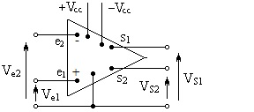
Рис. 2.1. Основні зовнішні виводи в підсилювачі напруги

Цей потенціал у ряді випадків розглядається як електричний нуль або “земля”. Максимальні позитивне й негативне значення вихідних напруг повинні бути приблизно рівними, що у свою чергу визначає рівність абсолютних величин напруг двох джерел живлення.
Відзначимо, що більшість промислових підсилювачів (і, зокрема, інтегральних) мають один вихід. Другий вихід у цих підсилювачах може бути отриманий шляхом приєднання деяких додаткових компонентів. На входи підсилювача можуть подаватися напруги й від двох джерел сигналу, один кінець кожного з яких приєднаний до загальної точки (заземлений). Можливий також випадок, коли підсилювач працює від одного незаземленого (плаваючого) джерела сигналу, що включається безпосередньо між входами й .

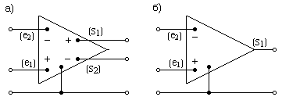
Рис. 2.2. Спрощене зображення підсилювача напруги з двома виходами (а) та з одним виходом (б)

Відповідно до позначень на рис. 2.2 зміни вихідної напруги перебувають у фазі зі змінами вхідної напруги й у протифазі зі змінами . Для має місце зворотнє співвідношення. Іншими словами, додатнє зростання спричиняє додатнє зростання .
Напруга, фактично прикладена між входами та підсилювача, являє собою різницю напруг і . Ця різниця може бути будь-якого знака або навіть нульовою, хоча й при цьому можуть мати значну величину. Очевидно, що за таких умов підсилювач повинен допускати досить велику напругу на своїх входах стосовно загальної точки.
Ця напруга називається напругою загального виду на відміну від напруги, прикладеної між входами, яка називається диференціальною вхідною напругою.
Аналогічно різниця напруг і називається диференціальною вихідною напругою.
У першому розділі відзначалося, що підсилювач напруги повинен мати дуже малий вихідний опір; дуже великий вхідний опір; дуже велике посилення по напрузі, якщо передбачається його використання зі зворотним зв'язком.
До цих основних ознак слід додати ряд інших характеристик, які будуть докладно розглянуті в третьому розділі. Тут ми тільки їх перерахуємо:
- широка смуга пропускання (починаючи з постійного струму);
- мале зрушення нульового рівня на постійному струмі (неправильна диференційна напруга);
- досить великий розмах вихідної напруги навіть на високих частотах;
- значна величина допустимого напруження загального виду;
- малий шум;
- малі зміни характеристик і, зокрема, посилення й зрушення нульового рівня у функції від часу й температури;
- слабка дисперсія (малий розкид від зразка до зразка).

2.2. Основні структури й схеми

Враховуючи описану вище специфіку підсилювача, можна виробити його типову структуру. Велике посилення по напрузі (більше 1000) обумовлює використання, щонайменше, двох каскадів посилення. Перший каскад повинен бути диференційного типу, для того, щоб забезпечити можливість роботи з напругою загального виду, мале й стабільне по температурі зрушення нульового рівня вхідної напруги, коефіцієнт підсилення по напрузі, що практично не залежить від величини вихідної напруги (лінійність).

А. Перший диференційний каскад
Колекторні струми першого каскаду повинні задаватися від загального джерела струму. Ця умова є істотною для одержання достатнього коефіцієнта придушення сигналу загального виду. На рис. 2.3 представлена типова схема першого каскаду. Для того, щоб забезпечити широку смугу пропускання підсилювача, необхідно використовувати транзистори, які мають високу граничну частоту підсилення, малі вхідні й вихідні ємності, а також мало критичні до величини колекторного навантаження (, ).

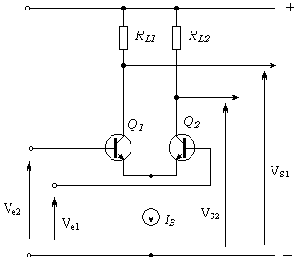
Рис. 2.3. Типова схема першого (вхідного) диференційного каскаду

Для збереження досить великої величини амплітуди вихідних напруг і на високих частотах необхідно мати відносно більшу величину колекторного струму, який забезпечує заряд і розряд паразитних ємностей, приєднаних до колектора.
Це обумовлює низький вхідний опір каскаду на змінному струмі й значну величину вхідних струмів і . Ці умови є також несприятливими з погляду одержання мінімального шуму каскаду, величина якого зростає з ростом струму колектора. Зазначені недоліки значно знижуються в схемі Дарлінгтона (рис. 2.4).

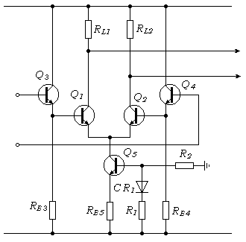
Рис. 2.4. Вхідний диференційний каскад за схемою Дарлінгтона

Для схеми, наведеної на рис. 2.4, характерно, що джерело струму визначає сумарний колекторний струм ( ) , виконаний на транзисторі , напруга на базі якого задається за допомогою дільника . Спадання напруги на опорі R_{Е5} повинно бути малим, для того, щоб забезпечити більшу припустиму величину вхідної напруги загального виду; діод CR₁ використовується для компенсації змін напруги емітер-база транзистора Q₅, опори R_{Е3}-R_{E4}, величина яких вибирається досить великою ( у порівнянні з вихідним опором транзисторів Q₁-Q₂), служать для зниження впливу паразитних вхідних ємностей транзисторів Q₁ і Q₂. Вони сприяють збереженню величини амплітуди вихідної напруги на високих частотах. При відсутності сигналів диференційна напруга на вході першого каскаду повинна бути дуже малою, а його вхідні струми повинні бути ідентичні. Із цією метою транзистори Q₁-Q₂ і Q₃-Q₄ підбирають попарно по напругах емітер-база й коефіцієнтам підсилення по струму в заданому температурному діапазоні (конструктивно два транзистори виконуються в одному корпусі).

Б. Другий каскад
Другий каскад теж може бути диференційним, однак ця умова не є необхідною, оскільки від цього каскаду не потрібне послаблення сигналу загального виду, тому що перший каскад практично не передає на вихід зазначений сигнал.
Якщо все-таки другий каскад виконується диференційним, то при цьому не потрібен добір транзисторів у парі, оскільки диференційна вхідна напруга другого каскаду при його приведенні до входу підсилювача ділиться на коефіцієнт підсилення першого каскаду.
Для реалізації безпосереднього зв'язку між каскадами другий каскад повинен бути виконаний на транзисторах з додатковим типом провідності стосовно транзисторів першого каскаду. На рис. 2.5 наведена схема двокаскадного підсилювача. Опори R_{L6,} R_{L7} і R_{E5} визначаються з умов одержання нульових вихідних напруг Vs₁ і Vs₂ при нульовій різницевій напрузі на вході підсилювача (Ve₁ = Ve₂).

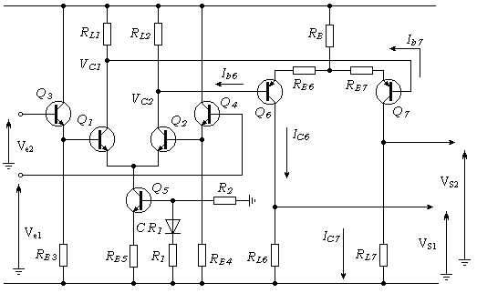
Рис. 2.5. Двокаскадний підсилювач напруги

Вважаючи, що струми I_{b6} і I_{b7} малі в порівнянні з колекторними струмами першого каскаду, можна визначити напругу на базах транзисторів Q₆ і Q₇ , і задаючись колекторними струмами другого каскаду I_{C6} і I_{C7}, визначити величину опору R_{E5} . Опори R_{E6} і R_{E7} роблячи симетричними характеристики транзисторів Q₆-Q₇, одночасно збільшують їхній вхідний опір включений паралельним навантаженням R_{L1} і R_{L2}, і дозволяють привести посилення другого каскаду до бажаної величини.
Відзначимо, що величина ємностей колектор-база транзисторів Q₆ і Q₇, наведена до колекторних навантажень R_{L2} і R_{L2}, множиться на коефіцієнт підсилення другого каскаду (ефект Міллера, добре відомий у лампах).
Таким чином, для даної паразитної ємності будь-яке збільшення посилення другого каскаду спричиняє звуження смуги пропускання першого каскаду. Цей ефект можна суттєво зменшити, включивши між двома каскадами буферний каскад із загальним колектором (з малим вихідним і великим вхідним опором).
Величина колекторних струмів Q₆ і Q₇ повинна бути досить великою, щоб забезпечити заряд і розряд паразитних ємностей на високих частотах, особливо враховуючи той факт, що другий каскад повинен забезпечувати великий розмах вихідної напруги Vs₁-Vs₂.
Нехай А_{V1} і А_{V2} відповідно коефіцієнти підсилення по напрузі першого й другого каскадів, тоді
; .
Наведені вирази показують, що діапазон зміни колекторних напруг Q₁ і Q₂ в А_{V2} раз менший діапазону зміни вихідної напруги. Відповідно було б логічно припустити, що при однакових паразитних ємностях в обох каскадах струми колекторів другого рівня повинні бути в А_{V2} раз більші струмів колекторів першого рівня [Ця умова рідко виконується на практиці.].

В. Вихідний каскад
Основною вимогою, пропонованою до вихідного каскаду, є вимога великого вхідного опору ( у порівнянні з R_{L6}-R_{L7}) і малого вихідного опору, що забезпечує одержання бажаної величини вихідної напруги на заданому навантаженні. Існує безліч схем вихідних каскадів; на рис. 2.6 наведений приклад простого вихідного каскаду для підсилювача з одним виходом.

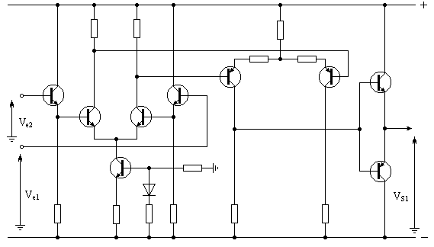
Рис. 2.6. Повна схема типового підсилювача напруги

Г. Характеристики підсилювача
У цьому розділі ми приведемо деякі з основних характеристик, які міг би мати підсилювач, реалізований за схемою рис. 2.6. Ці характеристики суттєво залежать від обраних транзисторів і величин опорів і наведені нижче:

Напруга живлення . . . . . . . . . . . . . . . . . . . . . ;
.
Коефіцієнти підсилення по напрузі…………...
Вхідний опір…………………………........………> 100 МОм
Вихідний опір …………………………………...
Вхідна напруга зсуву …………………………..
Смуга пропускання на рівні 3 дБ ……………..
Вихідна напруга при Z_{L}=10 кОм ……………...

Контрольні запитання

1.Що таке операційний підсилювач? Його призначення та особливості застосування.
2.Заповніть пропуски в наведених нижче десяти завданнях одним з наступних шести слів : нескінченність , нуль , відносно великий , відносно малий , зменшується , збільшується.
- Вихідний опір ідеального ОП дорівнює ______Ом.
- Коефіцієнт підсилення ідеального ОП без ЗЗ дорівнює _____Ом.
- Ідеальний вхідний опір ОП дорівнює ______Ом.
- Полоса пропускання ідеального ОП дорівнює ______Гц.
- Ідеальний час спрацьовування ОП дорівнює _____с.
- В порівнянні з внутрішнім опором джерела сигналу ефективний вхідний опір реального ОП повинен бути ________.
- В порівнянні з опором навантаження ефективний вихідний опір реального ОП повинен бути _______.
- В ідеальному випадку при диференціальній вхідній напрузі, яка дорівнює 0, вихідна напруга ОП повинна бути рівна ______.
- Зворотний зв’язок призводить до того, що ефективний вихідний опір ______, а ефективний вхідний опір ________.
- Диференціальна вхідна напруга в порівнянні з типовою напругою сигналу на виході в ідеальному випадку повинна бути _______.
3.Що означають терміни коефіцієнт підсилення по напрузі ОП без ЗЗ і коефіцієнт підсилення по напрузі ОП з ЗЗ, в чому їх різниця?
4.До яких характеристик ОП відноситься термін швидкість зростання?
5.Якого виду живлення потрібне для ОП, якщо необхідно забезпечити можливість відхилення вихідної напруги як в позитивному, так і в негативному напрямку?
6.Які два зовнішніх фактора впливають на здатність ОП видавати неспотворений сигнал?
7.Чому ОП рідко використовують як підсилювач сигналів при розімкнутому зворотному зв’язку, хоча його коефіцієнт підсилення при цьому зазвичай дуже великий?
8.В чому полягає відмінність між коефіцієнтами підсилення при розімкнутому і замкнутому ЗЗ?
9. Як можна не фізично , але фактично заземлити вхідний затискач ОП?
10.Яке співвідношення між вхідними опорами неінвертуючого та інвертуючого підсилювачів?
11.Що таке вхідна напруга зсуву ОП?
12.Чому для настройки нуля виходу ОП потрібно задавати на вході напругу Uвх.зс?
13.Що означає термін базовий струм зміщення?
14. У чому полягає відмінність і схожість між базовим струмом зміщення і вхідним струмом зміщення ?
15. Яка проблема може виникнути при наявності значного базового струму зміщення і відносно великого опору зворотного зв'язку ?
16. Як можна мінімізувати небажаний вплив від вхідного струму зміщення значної величини ?
17. Як при включенні ОП з негативним зворотним зв'язком розрахувати його ефективний вихідний опір , знаючи вихідний опір , що приводиться в специфікації?
18. Де слід очікувати більший вхідний імпеданс – в ОП , включеного неінвертіруючим підсилювачем з коефіцієнтом підсилення Кос - 101 , або у того ж ОП , включеного повторювачем напруги ?
19. Яка користь від повторювача напруги , якщо він має коефіцієнт підсилення по напрузі , що дорівнює всього лише одиниці ?

3. ВИМІРЮВАННЯ ХАРАКТЕРИСТИК ОПЕРАЦІЙНОГО

ПІДСИЛЮВАЧА

Реалізувавши операційний підсилювач, необхідно визначити досить точно його робочі характеристики. Перш ніж експлуатувати підсилювач, необхідно зробити ряд електричних вимірів. Ці виміри можуть бути розділені на три основні категорії: що характеризують вхід підсилювача; що характеризують вихід підсилювача; що характеризують передачу від входу до виходу. Необхідно також визначити навколишню температуру, при якій роблять виміри, і виміряти крайні значення температурного діапазону, припустимого для даного підсилювача. Необхідно обумовити також дисперсію (розкид від зразка до зразка), вплив змін напруги живлення, величину навантаження, внутрішній опір джерела сигналу і т.д. Інакше кажучи, необхідно докладно й ретельно обумовити всі умови виміру (напруги, струми, температуру, схеми випробувань і т.д.).
Необхідно відзначити, що отримані результати не обов'язково сумісні між собою і їх інтерпретація повинна проводитися з обережністю й обачністю. Нижче ми коротко розглянемо комплекс необхідних вимірів, вважаючи, що всі вони проводяться при нормальній температурі навколишнього середовища й номінальній напрузі живлення.

3.1. Вхідні характеристики

Головними вхідними характеристиками є: вхідна напруга зсуву; вхідний струм зсуву й різниця вхідних струмів; вхідні опори (диференційного й загального виду); коефіцієнт придушення сигналу загального виду; напруга й струм шуму.

А. Вхідна напруга зсуву
Реальний підсилювач може бути представлений еквівалентною схемою (рис. 3.1), де e_{0s} — джерело напруги, яке дорівнює помилковій вхідній напрузі підсилювача. Щоб одержати нульовий потенціал на виході підсилювача, необхідно прикласти на вхід підсилювача напругу e_{0s}, що компенсує паразитне джерело.

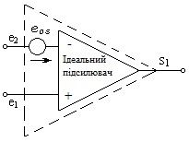
Рис. 3.1. Спрощена еквівалентна схема реального операційного підсилювача
Для ідеального підсилювача e_{0s} нехтує мало. Ця напруга головним чином зобов'язана різниці напруг емітер — база ΔV_{be} першого каскаду, тому що ΔV_{be} другого каскаду, приведена до входу, зменшується в коефіцієнт підсилення по напрузі першого каскаду. Вихідний каскад практично не впливає на величину e_{0s}. Ця величина залежить від часу й температури. Для виміру e_{0s} досить включити підсилювач за схемою з одиничним посиленням (рис. 3.2) і виміряти його вихідну напругу.

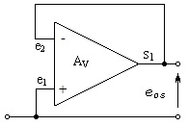
Рис. 3.2. Схема для виміру напруги e_{os}

Б. Вхідні струми
Підсилювач, який виконаний на біполярних транзисторах, завжди має вхідні струми зсуву (базові струми); якщо вхідний каскад виконаний на польових транзисторах, то вхідні струми визначаються тільки струмами витоку, значно меншими по величині.
Струми зсуву створюють падіння напруг на опорах джерел сигналу. Необхідно, щоб ці струми й опори були по можливості ідентичні для обох входів.
Різниця вхідних струмів, називається різничним вхідним струмом, може мати будь-який знак і може бути представлена паразитним джерелом струму i_{0s}. Цей струм головним чином зобов'язаний різниці коефіцієнтів підсилення по струму вхідних транзисторів і залежить від температури.
Вимір вхідних струмів здійснюється за допомогою схеми, представленої на рис. 3.3.

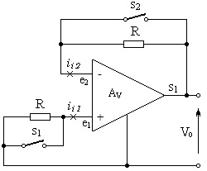
Рис. 3.3 Схема для виміру вхідних струмів і їх різниці

При замкнених ключах S₁ і S₂ одержимо V₀ = e_{0s}. При замкненому S₁ і розімкнутому S₂ вихідна напруга дорівнює V₀′ і
.
При замкненому S₂ і розімкнутому S₁ вихідна напруга дорівнює V₀′′ і
,
при розімкнутих S₁ і S₂
.

В. Допустимі вхідні напруги
Існує два типи вхідних напруг, що прикладаються до входів: диференційна вхідна напруга й вхідна напруга загального виду, що прикладається до обох входів. Ці дві напруги з міркувань електричної цілісності підсилювача не повинні перевершувати деяких абсолютних величин. Однак для правильного функціонування підсилювача ці напруги не повинні виходити за межі інших абсолютних величин, менших, ніж попередні (лінійна зона роботи підсилювача).

Г. Вхідний опір.
Вимір диференційного вхідного опору Z_{i} досить важкий, особливо при використанні на вході польових транзисторів. Схема, зображена на рис. 3.4, дозволяє робити виміри Z_{i}. На цій схемі r- опір невеликої величини — порядку 1 кOм.

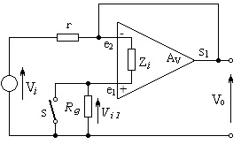
Рис. 3.4. Схема для виміру диференційного вхідного опору

При замкненому S величина V_{i1} мізерно мала й вихідна напруга набуває значення V₀' мале по величині, що залежить від вихідного опору й коефіцієнта підсилення А_{V}, але не від Z_{i}. При розімкнутому S величина V_{i1} суттєво збільшується, а вихідна напруга набуває значення V₀′′. Опір Z_{i} визначається виразом
.
На схемі рис. З.4 V_{i}, — змінна напруга низької частоти (порядку декількох герців).
Вхідний опір загального виду Z_{ст} виміряється між входами й загальною точкою. Він може бути розділений на два опори 2Z_{ст}, приєднаних до кожного із входів (рис. 3.5), враховуючи той факт, що кожний із входів підключається до свого джерела сигналу.

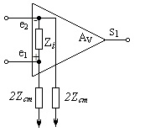
Рис. 3.5. Еквівалентна схема операційного підсилювача з урахуванням вхідного опору загального виду

Опір загального виду, дуже високий на низьких частотах, швидко падає з ростом частоти, тому частота виміру повинна бути обов'язково застережена. Схема, представлена на рис. 3.6, дозволяє виміряти Z_{ст} при замкненому ключі S, коли коефіцієнт підсилення дорівнює 1, V₀ = Z_{i}. При розімкнутому ключі S напруга на виході дорівнює V₀′.

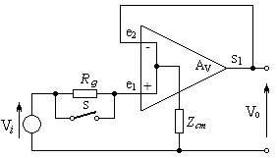
Рис. 3.6. Схема для виміру вхідного опору загального виду

Опір загального виду на фіксованій частоті визначається виразом
.

Д. Коефіцієнт придушення сигналу загального виду (CMRR) Коефіцієнт придушення сигналу загального виду визначається як відношення між напругою загального виду, поданою на обидва входи, і напругою, прикладеною до одного із входів, яка дає на виході ту ж напругу, що й у першому випадку.
Цей коефіцієнт сильно падає із частотою. Він визначає здатність підсилювача відрізняти різницю напруг на його входах від напруги, прикладеної відразу до обох входів:
,

де V_{ст} — вхідна напруга загального виду; Vi — диференційна вхідна напруга.
При подачі на обидва входи V_{ст} або на один із входів Vi на виході маємо
,
звідки . Відзначимо, що CMRR досить великий.

Е. Напруга й струм шуму (e_{n}, i_{n})
Джерела напруги й струму шуму можуть бути представлені еквівалентною схемою (рис. 3.7).

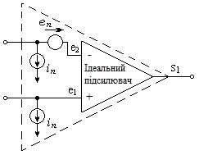
Рис. 3.7. Спрощена еквівалентна схема реального операційного підсилювача, що враховує напругу й струми шуму

Шум є наслідком різних фізичних явищ.
1. Тепловий шум, зобов'язаний вільним електронам, зазвичай “білий” шум, який залежить від температури. Діюче значення напруги цієї шумової складової визначається виразом
,
де К — постійна Больцмана; В — смуга пропускання; R — еквівалентний шумовий опір; Т — абсолютна температура.
2. Шум, викликаний дифузією неосновних носіїв, генерацією й рекомбінацією пара електрон — дірка (е_{n2}).
3. Шум, викликаний поверхневими явищами в напівпровідниках (фліккер-шум), пропорційний 1/f (на частотах менше 1000 Гц).
Загальний вираз для шуму задається формулою
.
Коефіцієнт шуму визначається як виражене в децибелах відношення наведеної до входу потужності шуму підсилювача, що працює від джерела сигналу із внутрішнім опором Rg, до потужності шуму активного опору Rg. Вимір напруги й струму шуму проводиться за схемою, яка представлена на рис. 3.8.

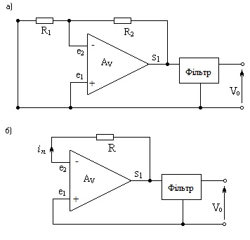
Рис. 3.8. Схема для виміру напруги (а) і струму (б) шуму

Напруга шуму
;
струм шуму
.

3.2. Вихідні характеристики

Головними характеристиками виходу є вихідний опір, напруга й струм виходу.

А. Вихідний опір (Z₀)
Виміряти Z₀ важко внаслідок наявності зрушення нульового рівня вхідної напруги на постійному струмі. При великому коефіцієнті підсилення вихідна напруга змінюється у відповідності зі зрушенням нульового рівня вхідної напруги. Для виміру вихідного опору можуть бути використано два методи: компенсація зрушення нульового рівня вхідної напруги, вимір вихідного опору в схемі з негативним зворотним зв'язком і наступні розрахунки по формулах величини Z. У цьому випадку передбачається, що коефіцієнт підсилення розімкнутого підсилювача на низьких частотах А_{V0} відомий (див. далі § 3.3.).
Схема виміру представлена на рис. 3.9. На цій схемі R — опір великої величини — порядку 1 МОм.

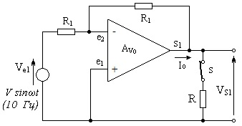
Рис. 3.9. Схема для виміру вихідного опору

Перший вимір проводиться при розімкнутому ключі S, при цьому
.
Другий вимір, зроблений при замкненому ключі, S дозволяє визначити
,
де
,,
звідки
.
Вихідний опір визначається виразом
, або

Б. Напруга й струм виходу.
Напруга виходу, позитивна або негативна щодо загальної точки, має максимальну величину, яка залежить від величини навантаження й припустимих викривлень. Відповідно при вимірі максимальної вихідної напруги повинні бути застережені: величина навантаження, частота виміру й припустимий ступінь викривлення, напруга живлення і т.д.
Схема виміру представлена на рис. 3.10. Для цієї схеми

.

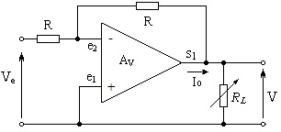
Рис. 3.10. Схема для виміру максимального вихідного струму

За допомогою цієї схеми визначається максимальний струм I₀. Максимальне значення струму виходу, що зазвичай вказується, також обмежується величиною, при якій наступають викривлення. Фактично цей вимір визначає мінімально припустиму величину навантаження R_{L}.

3.3. Характеристики передачі

Ці характеристики визначають співвідношення між вихідним і вхідними сигналами.

А. Коефіцієнт підсилення по напрузі (А_{V0}) ( коефіцієнт підсилення при розімкнутому зворотному зв'язку)
На практиці вимір коефіцієнта підсилення А_{V0} на постійному струмі або на дуже низьких частотах проводиться в замкненому контурі за допомогою схеми, зображеної на рис. 3.11. Коефіцієнт підсилення при розімкнутому зворотному зв'язку ( тому що I₀ дуже малий)

.

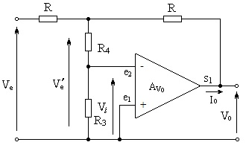
Рис. 3.11. Схема для виміру коефіцієнта підсилення по напрузі на постійному струмі підсилювача при розімкнутому зворотному зв'язку (, )

Виміряти V_{i} важко ( при великих А_{V0} величина V_{i} наближається до нуля), тому вимірюють V'_{e} і V₀, а далі розрахунковим шляхом визначають А_{V0}
.
Для зняття залежності коефіцієнта підсилення від частоти необхідно змінювати частоту джерела сигналу V_{e}. Однак у схемі, наведеної на рис. 3.11, опори допоміжних ланцюгів визначають опір джерела сигналу й істотно впливають на результати вимірів які залежать також від вхідної ємності, ланцюгів корекції і т.д.. При визначенні смуги пропускання розімкнутого підсилювача необхідно, щоб зворотний зв'язок був розімкнутий на змінному струмі й замкнений на постійному струмі (рис. 3.12) для виключення заходу підсилювача в область насичення під впливом вхідної напруги зсуву.

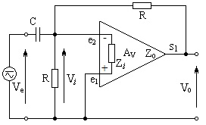
Рис. 3.12. Схема для виміру смуги пропускання підсилювача при розімкнутому зворотному зв'язку,,

Б. Добуток коефіцієнта підсилення на смугу пропускання
До цієї характеристики слід підходити з великою обережністю, тому що вона має чисто якісний характер. На підставі того, що цей добуток в одного підсилювача більший, чим в іншого, не можна стверджувати, що смуга пропускання першого підсилювача при розімкнутому або замкненому зворотному зв'язку більша, чим у другого.
Неправильно також стверджувати, що цей добуток для даного підсилювача є величина постійна незалежно від частоти. Таке твердження слушне лише в окремому випадку, коли послаблення коефіцієнта підсилення із частотою відбувається з нахилом 6 дб/окт. (див. далі гл. 4). Однак у гл. 5 буде показано, що й ця умова не завжди виявляється достатньою.
Отже, добуток коефіцієнта підсилення на смугу пропускання не стійкий, однак можна визначити частоту, при якій коефіцієнт підсилення дорівнює 1. При проведенні такого виміру необхідно, щоб підсилювач не містив ніяких коригувальних ланок.
Схема виміру представлена на рис. 3.13. Як відомо, f_{t} — частота зрізу, при якій . Відношення R₂/R₁ вибирається такої величини, щоб підсилювач був стійкий без зовнішніх ланцюгів корекції.

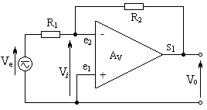
Рис. 3.13. Схема виміру частоти зрізу розімкнутого підсилювача (частоти, при якій )

Контрольні запитання

- Основні категорії вимірів для операційних підсилювачів.
- Як здійснюється вимір вхідного (диференційного та загального ) опору операційного підсилювача?
- Поясніть здійснення виміру вхідних струмів зсуву та їх різниці операційного підсилювача.
- Як здійснюється вимір вхідної напруги зсуву операційного підсилювача?
- Поясніть визначення коефіцієнта придушення сигналу загального виду ОП.
- Як визначити напругу та струм шуму?
- Поясніть принцип вимірювання вихідного опору та вихідного струму ОП.
- Поясніть схему для виміру коефіцієнта підсилення по напрузі на постійному струмі підсилювача при розімкнутому зворотному зв'язку.
- Поясніть схему для виміру смуги пропускання підсилювача при розімкнутому зворотному зв'язку.
- Як здійснюється вимір частоти зрізу розімкнутого підсилювача?

4. ВИКОРИСТАННЯ ОПЕРАЦІЙНОГО ПІДСИЛЮВАЧА ЗІ ЗВОРОТНИМ ЗВ'ЯЗКОМ

Операційний підсилювач по самій своїй природі призначений для функціонування в замкненому контурі, тобто зі зворотним зв'язком. Як згадувалося раніше, він може бути позитивний або негативний. У загальному випадку підсилювач може містити декілька контурів зворотного зв'язку, позитивного або негативного, але, як правило, результуючий зворотний зв'язок є негативним. Використання реального операційного підсилювача зі зворотним зв'язком на практиці завжди пов'язане з розв'язком ряду проблем. Характер зворотного зв'язку (позитивний або негативний) міняється із частотою. Для забезпечення стійкого функціонування підсилювача в замкненому контурі без паразитних коливань необхідно певним чином сформувати закон послаблення його посилення із частотою в розімкнутому стані. Для цієї мети вводять коригувальні ланцюги, які в загальному випадку можуть бути не пов'язані з ланцюгом зворотного зв'язку.
Введення ланцюгів корекції припускає знання з достатньою точністю коефіцієнта підсилення в розімкнутому контурі й можливу дисперсію, як величини коефіцієнта підсилення, так і закону його послаблення із частотою. При проектуванні операційного підсилювача слід вибирати його схему, типи транзисторів, режими їх роботи і т.д. так, щоб забезпечити максимум стабільності величини коефіцієнта підсилення й необхідний закон його зміни. Із цією метою іноді може виявитися необхідним використовувати місцеві негативні зворотні зв'язки всередині самого операційного підсилювача.

4.1. Смуга пропускання

Виробники операційних підсилювачів вказують для споживача ряд характеристик підсилювача. Серед них — типова смуга пропускання. Ця характеристика прийнятна лише для застережених умов виміру, які можуть досить суттєво відрізнятися від реальних умов експлуатації, тому слід досить обережно ставитися до зазначеної виробником характеристики, особливо враховуючи його прагнення представити свою продукцію щонайкраще.
Так, наприклад, пропонується підсилювач, що має смугу пропускання на рівні 3 дб, шириною 1 МГц, а також повний розмах вихідної напруги 10 В. При цьому, однак, не згадується, що ці 10 В повного розмаху відповідають дійсності тільки до частоти 10 кГц і зводяться до декількох десятків мілівольт на частотах порядку 1 МГц. Інакше кажучи, зазначена смуга пропускання характеризує підсилювач при рівні вихідної напруги не більше декількох десятків мілівольт.
Звернемося тепер, наприклад, до конкретного підсилювача, представленого на рис. 2.6. Нагадаємо, що цей підсилювач складається із двох диференційних каскадів і буферного вихідного каскаду. Враховуючи, що кожний каскад транзисторного підсилювача напруги має дві постійні часу (дві, що сполучають частоти), на високих частотах асимптотична крива коефіцієнта підсилення буде мати нахил принаймні 24 дб/окт. (крутизна 4). При цьому не враховується частота, що сполучає, вихідного каскаду в припущенні, що вона набагато вища всіх інших.

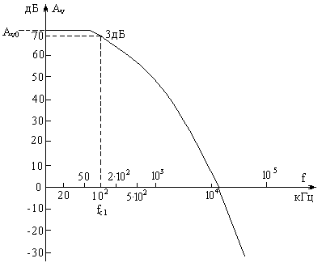
Рис. 4.1. Амплітудно-частотна характеристика підсилювача без зворотного зв'язку

Амплітудно-частотна характеристика підсилювача має вигляд, що показано на рис. 4.1, де f_{c1} — смуга пропускання на рівні 3 дб. Наведена крива може бути представлена в асимптотичній формі й доповнена квантованою фазовою характеристикою (рис. 4.2 — асимптотичні криві Боде).
На рис. 4.2 слід зазначити: нахил 6 дБ/окт. або 20 дБ/груд. характеризується 1, нахил 12дБ/окт. — 2 і т.д. (порядок крутості); для заданого закону послаблення частота f_{t} , відповідна до одиничного посилення, залежить від абсолютної величини А_{V0}; квантована фазова характеристика прийнятна, якщо підсилювач поводиться як мінімально-фазова ланка, що справедливо тільки через наявність кінцевої величини часу поширення (запізнювання або рівномірне пропускання з фазовим зрушенням); до частоти f_{c1} вихідна напруга перебуває у фазі із вхідною, а в діапазоні частот від f_{c2} до f_{c3} перебуває в протифазі ( при введенні негативного зворотного зв'язку вноситься додаткове фазове зрушення на 180°).

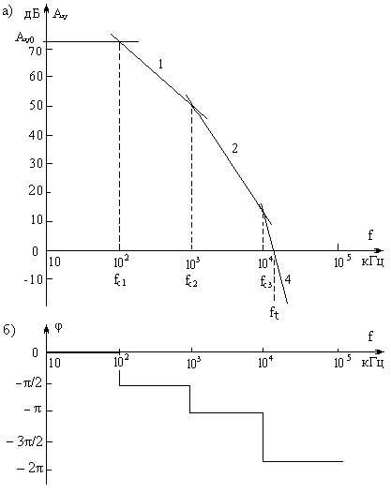
Рис. 4.2. Асимптотичні криві Боде: а) – амплітудна, б) – фазова

4.2. Петлеве посилення

Перш ніж використовувати підсилювач із зворотним зв'язком, необхідно визначити петлеве посилення, від величини якого залежать характеристика й стійкість замкненого підсилювача.

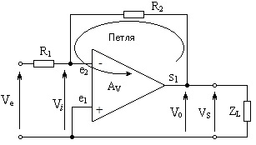
Рис. 4.3 Підсилювач із ланцюгом зворотного зв'язку
Розглянемо простий приклад, представлений на рис. 4.3. Петлеве посилення визначається виразом
У цій формулі β — фактично прикладена до входу частина вихідної напруги:
.
При експериментальному вимірі петлевого посилення необхідно враховувати навантажувальний вплив усіх ланцюгів на вході й виході підсилювача (рис. 4.4).

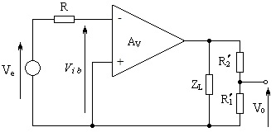
Рис. 4.4. Облік впливу ланцюгів на вході й виході підсилювача на величину петлевого посилення

При цих умовах, якщо прйняти R₂ = 9R₁, то асимптотична крива петлевого посилення буде мати вигляд, показаний на рис. 4.5, причому β = 0,1, або — 20 дБ, — петлеве посилення; f_{c2} — частота подвоєння нахилу.

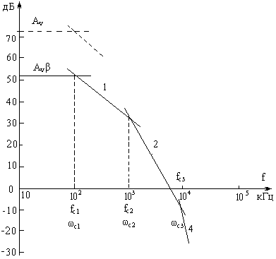
Рис. 4.5. Асимптотична крива петлевого посилення підсилювача зі зворотним зв'язком
До частоти, що сполучає, f_{c1} маємо негативний зворотний зв'язок, на частотах від f_{c1} до f_{c3} — позитивний. При петлевому посиленні, яке дорівнює 1, виконуються умови самозбудження й замкнений підсилювач входить у коливальний режим. Щоб уникнути цих коливань, необхідно змінити амплітудно-частотну характеристику підсилювача. Перш ніж розглядати реалізацію й оптимальне місце включення ланцюгів корекції, нагадаємо коротенько критерії стійкості.

4.3. Критерії стійкості

Існує ряд критеріїв, ціль яких визначити стійкість замкненої системи. Серед найбільш важливих відзначимо критерій Найквіста, критерій Михайлова й критерій Рауса-Гурвіца.
Розглянемо формулу коефіцієнта підсилення підсилювача з замкненим зворотним зв'язком:
.
Ми говоримо, що βA_{V} петлеве посилення, маючи на увазі, що А_{V} є складний вираз:
,
де
,, .

Для утворення негативного зворотного зв'язку на постійному струмі А_{V} береться негативним; з ростом частоти посилення А_{V} зменшується, а фазове зрушення змінюється до моменту досягнення на якійсь частоті величини π. При фазовому зрушенні, яке дорівнює π, А_{V} уже є позитивним, і якщо при цьому, то коефіцієнт підсилення підсилювача зі зворотним зв'язком
,

так як А_{Vr} не є більшим за скінченну величину. Ми розглянули випадок точної рівності π фазового зрушення при одиничному петлевому посиленні. Однак легко уявити собі, що якщо при петлевому посиленні, приблизно рівному одиниці, фазове зрушення близьке до π, то схему також не можна вважати стійкою. Боде сформулював метод (запас по фазі й запас по посиленню), що дозволяє гарантувати стійкість замкненої системи. Цей метод полягає в тому, щоб при петлевому посиленні, яке близьке до 1, фазове зрушення не досягало π на 40—50° (ϕ = π — 40°).
А. Елементарний критерій Найквіста
Діаграма Найквіста представляє у виді полярних координат модуль і фазу петлевого посилення у функції частоти. При наближенні частоти до нескінченності посилення наближається до нуля (рис. 4.6). Якщо отриманий у такий спосіб контур охоплює точку +1, то система нестабільна (випадок, показаний на рис. 4.6).

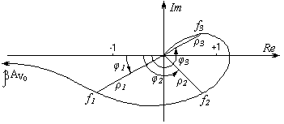
Рис. 4.6. Амплітудно-фазова характеристика петлевого посилення (діаграма Найквіста)

Щоб уникнути самозбудження підсилювача, потрібно або мати запас по фазі при одиничному посиленні, або запас по посиленню при зрушенні фази, яке дорівнює π (40° — запас по фазі; 6—10 дБ — запас по посиленню).
Критерій Найквіста має два основні недоліки: так як модуль коефіцієнта підсилення представлений лінійною шкалою, то на одній діаграмі не можна показати дуже великі й дуже малі величини посилення, але цей перший недолік можна усунути за допомогою графіка Нікольса; критерій Найквіста важко застосовувати до систем вище другого порядку.
На рис. 4.7 представлений графік Нікольса, на якому коефіцієнт підсилення виражений у децибелах.

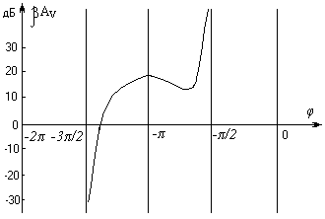
Рис. 4.7. Графік Нікольса

Б. Критерій Михайлова
Критерій Михайлова застосовується безпосередньо до замкненої системи для визначення її стійкості. Для його використання необхідно насамперед вивести диференційне рівняння замкненої системи й представити його в операторній формі:
,
де x представляє струм або напругу. Замінивши р на jω, можна представити комплексну величину у вигляді вектора, що обертається на комплексній площині, при зміні f від нуля до безкінечності.
Для того щоб система була стійкою, необхідно і достатньо, щоб вектор, починаючи свій рух від речовинної позитивної півосі, обертався проти годинникової стрілки, ніде не перетворюючись у нуль. Для системи n-го порядку вектор повертається на кут π/2 при зміні частоти від 0 до ∞ (рис. 4.8).

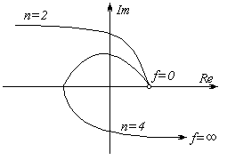
Рис. 4.8. Критерій Михайлова

В. Критерій Рауса-Гурвіца
Цей метод дозволяє судити про стійкість замкненої системи за допомогою дослідження коефіцієнтів характеристичного рівняння, але не дає ніяких відомостей про ступінь стійкості (ні посилення, ні фаза невідомі).
Вираз, що характеризує петлеве посилення, може бути презентований у вигляді частки двох багаточленів від р. Після скорочення спільних коренів D(p) має вигляд:
Для стійкості системи необхідно, щоб усі коефіцієнти мали однаковий знак. Якщо a₀ дорівнює нулю, то, ділячи всі члени на р, приходимо до того ж виду багаточлена.
Друга умова стійкості полягає в тому, щоб жоден коефіцієнт не був нульовим.
Третя умова стійкості визначається при дослідженні таблиці коефіцієнтів, що складається на підставі розгляду виразу для D(р).

4.4. Корекція смуги пропускання підсилювача

Повернемося до нашого підсилювача, характеристика якого зображена на рис .4.5. Цей підсилювач не може бути замкнений без зміни закону послаблення його посилення.
Для того щоб підсилювач мав необхідний запас по фазі, потрібно, щоб його асимптотична характеристика проходила через точку 0 дБ із крутизною 1. Ця мета може бути досягнута такими способами: забезпечення послаблення коефіцієнта підсилення до 0 дБ на частоті, меншої першої частоти, що сполучає f_{c1}; використання ділянки із крутизною 1 між f_{c1} і f_{c2}, попередньо здійснивши послаблення із крутизною 1 до частоти fci (рис. 4.9), послаблення посилення із крутизною 2 або 3 до частоти f_{c1} (рис. 4.10) і т.д.

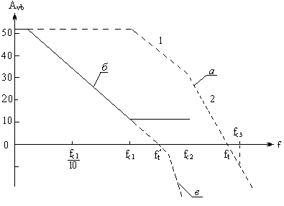
Рис. 4.9. Спосіб корекції амплітудно-частотної характеристики підсилювача (вузька результуюча смуга пропускання): а) — петлеве посилення без корекції; б) — характеристика ланцюга корекції; в) — результуюча характеристика

Перший спосіб, хоча й найбільш простий по реалізації, не може вважатися оптимальним у всіх випадках. Однак він використовується при побудові диференціатора за умови, що добуток RC задовольняє нерівності
.
Другий і третій способи дають приблизно однакову частоту зрізу, однак з погляду збереження величини петлевого посилення розв'язок, представлений на рис. 4.10, виглядає оптимальним.
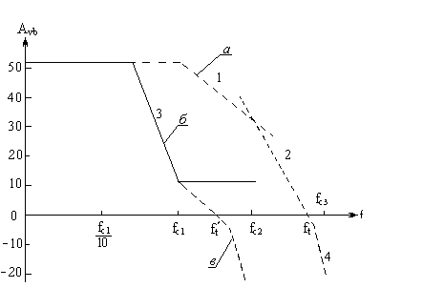
Рис 4.10. Спосіб корекції амплітудно-частотної характеристики підсилювача (широка результуюча смуга пропускання) а) — петлеве посилення без корекції, б) — характеристика ланцюга корекції, в) — результуюча характеристика

Дійсно, на частоті fc_{1/10} петлеве посилення в цьому випадку становить 52 дБ (рис. 4.10), а в першому випадку 32 дБ (рис. 4.9). Відповідно помилка в замкненій системі, обумовлена петлевим посиленням, становить 3% для рис. 4.9 і 0,3% для рис. 4.10.

4.5. Характеристики підсилювача зі зворотним зв'язком

Ми розглянемо тут коротко деякі характеристики підсилювача зі зворотним зв'язком.

А. Коефіцієнт підсилення
,
де А_{V} є комплексна величина:

Поки значення А_{V} велике, A_{Vr} залежить тільки від α і β, тому що добуток βA_{V} > 1. Точність визначення величини A_{Vr} залежить, з одного боку, від точності реалізації α і β, а з іншої сторони, від того, як велике βA_{V} у порівнянні з 1. Петлеве посилення визначає величину помилки при обчисленні A_{Vr} (див. далі гл. 5).

Б. Вихідний опір

Поки значення βA_{V} велике, значення Z_{0r} мале. Його величина зростає до граничної величини Z₀ з ростом частоти.

В. Смуга пропускання
Смуга пропускання на рівні 3 дБ підсилювача зі зворотним зв'язком дорівнює частоті зрізу f_{t} характеристики петлевого посилення після введення корекції [ Мова йде тут про окремий випадок, коли ланка зворотного зв'язку чисто активна. Якщо воно містить реактивні елементи, то можуть бути отримані всілякі результати: інтегратор, диференціатор, генератор, активний фільтр і т.д.] (рис. 4.11).
Насправді на частоті f_{t} добуток β|A|_{V} дорівнює 1 і, отже,

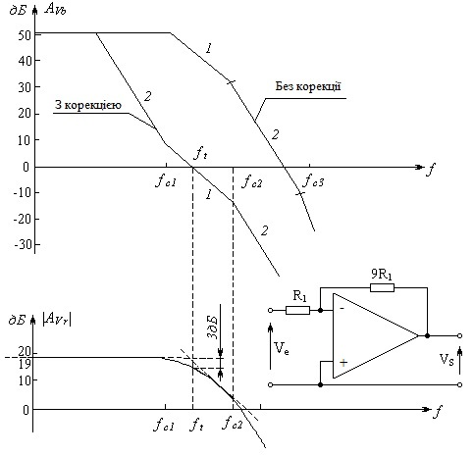
Рис. 4.11. Смуга пропускання підсилювача, охопленого зворотним зв'язком: а) — петлеве посилення; б) — характеристика підсилювача, охопленого зворотним зв'язком, і ланка зворотного зв'язку

Таким чином, можна відзначити, що підсилювачі, що володіють різними законами послаблення посилення й різними коефіцієнтами α, можуть мати в замкненому стані однакову смугу пропускання (добуток посилення-смуга — величина не постійна); що якщо ставиться завдання одержання великої смуги пропускання в підсилювачі зі зворотним зв'язком, то доцільно брати операційний підсилювач, який би в розімкнутому стані й без ланцюгів корекції мав як можна більш довгу ділянку із крутизною 1; зрушення фази в підсилювачі зі зворотним зв'язком значно менше, чим у розімкнутому стані; на частоті f_{t} фаза (ϕ ≈ π/4).

Г. Шум підсилювача
Якщо паразитне джерело шуму, наведене до входу, можна вважати джерелом білого шуму, то шум на виході підсилювача з ланцюгами корекції, але без зворотного зв'язку змінюється із частотою відповідно до виду частотної характеристики скоректованого підсилювача.
У замкненому контурі крива шуму має вигляд, показаний на рис. 4.12.

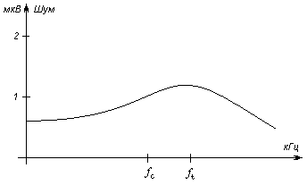
Рис. 4.12. Крива шуму

Відзначимо, що рівень шуму на виході підсилювача зі зворотним зв'язком помітно зростає в напрямку високих частот разом зі зменшенням петлевого посилення.

Д. Реакція на імпульсний вплив.
Реакція на імпульсний вплив залежить від смуги пропускання при великому розмаху вихідної напруги й від форми частотної характеристики замкненого підсилювача.
Як ми вже відзначали, підсилювач може мати більшу смугу пропускання при малому рівні сигналу й значно звужену смугу при великому рівні. Із цього випливає, що реакція на імпульсний вплив може не відповідати смузі пропускання при малому рівні сигналу.
Залежно від запасу по фазі на частоті зрізу крива залежності посилення від частоти може приймати форми, зображені на рис. 4.13.

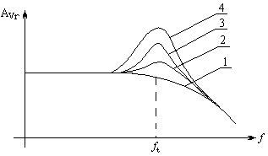
Рис. 4.13. Види амплітудно-частотної характеристики підсилювача, охопленого зворотним зв'язком

Крива 1 відповідає великому запасу по фазі (π/2), у той час як крива 4 відповідає мінімальному запасу по фазі (близько π/4). Підсилювач, що володіє характеристикою 4, не може передавати імпульсний вплив без “сплесків”, а при великому діапазоні температурних змін може самозбудитися.
У характеристиках операційних підсилювачів, що даються їхніми виробниками, часто вказується величина, що визначає максимально можливу швидкість наростання напруги на виході підсилювача.
Швидкість наростання визначається виразом
де t_{r} — час наростання (інтервал між моментами, що відповідають 10 і 90% значення, що встановилося, вихідного сигналу (рис. 4.14).

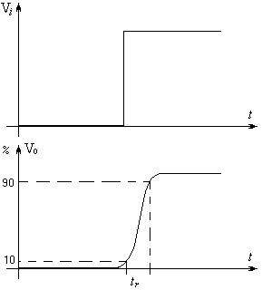
Рис. 4.14. Перехідна характеристика операційного підсилювача

Час наростання пов'язаний зі смугою пропускання практичною формулою: [Ця формула придатна для будь-якої форми частотної характеристики. Помилка в кожному разі не перевищує 15%. При більших рівнях сигналу й A_{Vr} =1 слід користуватися формулою S_{L}=2πf_{p}V₀, де f_{p}— гранична частота максимального вихідного сигналу.]

Контрольні запитання.

- Як впливає зростання підсилення ОП за рахунок збільшення опору ЗЗ на полосу пропускання ОП?
- Якщо добуток підсилення на полосу пропускання ОП дорівнює 2 МГц, то чому дорівнює його полоса пропускання при роботі в якості повторювача напруги?
- Що таке швидкість зростання ОП?
- Який вплив надають елементи зовнішньої корекції на полосу пропускання ОП?
- Який вплив надає збільшення значень навісних опорів, які підключені до ОП, на рівень його вихідних шумів
- Які вам відомі критерії стійкості замкненої системи?
- Що означає термін спад характеристики стосовно підсилення ОП без ЗЗ?
- Що таке діаграма Боде?
- Яка проблема може виникнути при використанні підсилювача, який має крутий спад частотної характеристики?
- Яким чином можна навмисно обмежити крутизну спадочастотної характеристики?
- Чому не можна використовувати ОП без корекції при малих значеннях коефіцієнтів підсилення при наявності ЗЗ?
- Які переваги дає ОП з внутрішньою корекцією, який має спад амплітудно-частотної характеристики в —20 дБ/декада?
- Якими недоліками володіє ОП з внутрішньою корекцією в порівнянні з ОП із зовнішньою корекцією?
- Дайте характеристику критерію Найквіста
- Поясніть особливості критерію Михайлова.
- Поясніть особливості критерію Рауса-Гурвіца .
- Визначення коефіцієнта підсилення підсилювача зі зворотним зв'язком.
- Поясніть визначення смуги пропускання підсилювача зі зворотним зв'язком.
- Шуми підсилювача зі зворотним зв'язком.

5. ТИПОВІ ЗАСТОСУВАННЯ

Під заголовком “типові” ми розглянемо найпоширеніші застосування операційного підсилювача напруги, що ставляться до найбільш простих функцій. Метою цієї глави є не виклад теорії реалізованої функції, а розгляд питань, пов'язаних з використанням підсилювача. Для всіх випадків, розглянутих у цій главі, крім деяких специфічних, будемо вважати, що впливом власних характеристик підсилювача можна зневажити (А_{V} і Zi досить великі, a Z₀ досить мале). Передбачається також, що в підсилювач введена корекція, відповідна до бажаних посиленню і смуги пропускання в замкненому контурі. Схеми корекції на малюнках не зображуються.

5.1. Буферний підсилювач із одиничним посиленням. Перетворювач опору

Схема буферного підсилювача з одиничним посиленням представлена на рис. 5.1. Для цього випадку коефіцієнти α і β, визначені в гл.1, дорівнюють 1. Якщо значення A_{V} дуже велике, то
$$A_{\text{Vr}}=V_{s1}/V_{e1}=1\text{.}$$

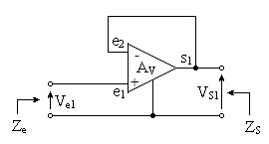
Рис. 5.1. Буферний підсилювач

Внаслідок глибокого негативного зворотного зв'язку вхідний опір дуже великий:
$$Z_{e}=Z_{i}(1+\left|A_{V}\right|),$$
а вихідний дуже малий:
$$Z_{s}=\frac{Z_{0}}{1+\left|A_{V}\right|}\text{.}$$

Вихідна напруга на постійному струмі копіює вхідну напругу ( з урахуванням зрушення нульового рівня на постійному струмі).

5.2. Неінвертуючий підсилювач

Неінвертуючий підсилювач показаний на рис. 5.2. Опір R3 призначений для усунення впливу вхідних струмів. Його величина має дорівнювати опору паралельного з'єднання R1 і R2.

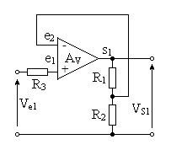
Рис. 5.2 Неінвертуючий підсилювач

Якщо значення А_{V} дуже велике, то
$$A_{\text{Vr}}=α/β=\frac{R_{1}+R_{2}}{R_{2}},$$
де
На прикладі даного варіанту застосування операційного підсилювача розглянемо вплив величини коефіцієнта підсилення A_{V} і опорів$Z_{\text{cm}}$, і $Z_{i}$ на його характеристики.

А. Вплив A_{V}.
Якщо враховувати скінченну величину коефіцієнта A_{V}, то формула для підсилювача із замкненим зворотним зв'язком набуває вид:
або
$$A_{\text{Vr}}=\frac{R_{1}+R_{2}}{R_{2}}\frac{1}{1+\frac{1}{β\left|A_{V}\right|}}\text{.}$$
Відмінність другого співмножника в правій частині останнього рівняння від 1 визначає помилку, внесену за рахунок кінцевої величини A_{Vr} при використанні ідеалізованого виразу для A_{Vr}.

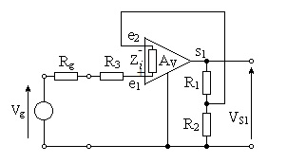
Рис. 5.3. Схема неінвертуючого підсилювача з урахуванням впливу диференційного вхідного опору

Б. Вплив Z_{i}
Якщо вхідний опір Z_{i}., співвизначений з опором джерела Z_{g} (рис. 5.3), то, крім R₃, одержимо
$$A_{\text{Vr}}=\frac{R_{1}+R_{2}}{R_{2}}\left[\frac{Z_{i}/Z_{g}}{\frac{Z_{i}+Z_{g}}{Z_{g}}−1+\left(\frac{R_{1}+R_{2}}{R_{2}}\right)\left(\frac{Z_{i}+Z_{g}}{Z_{g}}\right)\frac{1}{\left|A_{V}\right|}}\right],$$
що можна привести до виду
$A_{\text{Vr}}=\frac{R_{1}+R_{2}}{R_{2}}\left[\frac{1}{1+\left(\frac{R_{1}+R_{2}}{R_{2}}\right)\left(\frac{Z_{i}+Z_{g}}{Z_{g}}\right)\frac{1}{\left|A_{V}\right|}}\right]\text{.}$
Цей вираз далі можна спростити, позначивши:
$$α=\frac{Z_{i}+Z_{g}}{Z_{g}};$$
$$Z_{i}\text{>>}\frac{R_{1}R_{2}}{R_{1}+R_{2}}=R_{3};$$
$β_{1}=\left(\frac{R_{1}+R_{2}}{R_{2}}\right)\left(\frac{Z_{i}+Z_{g}}{Z_{g}}\right)$ - коефіцієнт позитивного зворотного зв'язку;
$β_{2}=\frac{R_{1}+R_{2}}{R_{2}}$ - коефіцієнт негативного зворотного зв'язку;
$β=β_{1}−β_{2}$,
тоді
$$A_{\text{Vr}}=\frac{{αA}_{V}}{1+β(A_{V})}\text{.}$$

В. Вплив опору загального виду
Якщо коефіцієнт придушення сигналу загального виду недостатньо великий, то слід ураховувати при розрахунках опір загального виду (рис. 5.4). При цьому вираз для коефіцієнта підсилення має вигляд:

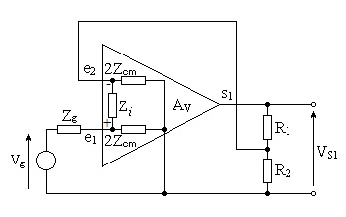
Рис. 5.4. Схема неінвертуючого підсилювача, що враховує вплив диференційного опору і вхідного опору загального вигляду

За умови
$$\frac{1}{A_{V}}\left(\frac{R_{1}+R_{2}}{R_{1}}\right)\text{<<}1,$$

останній вираз можна спростити:
$$A_{\text{Vr}}=\frac{R_{1}+R_{2}}{R_{2}}\left(\frac{1}{1+\frac{Z_{g}}{2Z_{\text{cm}}}+\left(\frac{R_{1}+R_{2}}{R_{2}}\right)\left(\frac{Z_{i}+Z_{g}}{Z_{g}}\right)\frac{1}{\left|A_{V}\right|}}\right)\text{.}$$

Підкреслимо, що коефіцієнт послаблення сигналу загального вигляду найсильніше позначається на результуючому коефіцієнті підсилення при високоомному джерелі сигналу. Це зауваження відноситься головним чином до усіх різновидів неінвертуючих підсилювачів.

5.3. Підсилювач, що інвертує

Вихідна напруга в такому підсилювачі має полярність, зворотню вхідній напрузі (рис. 5.5). Коефіцієнт підсилення при замкненому зворотному зв'язку
$$A_{\text{Vr}}=−\frac{R_{2}}{R_{1}},$$
тому що
$$α=\frac{R_{2}}{R_{1}+R_{2}}, β=\frac{R_{1}}{R_{1}+R_{2}}$$
і А_{V} негативне для входу e₂.
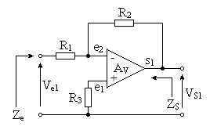
Рис. 5.5. Підсилювач, що інвертує

Вхідний опір Z_{e}=R₁ (вхід e₂ є фіктивною землею або точкою нульового потенціалу):
$$Z_{s}=\frac{Z_{0}}{1+β\left|A_{V}\right|}\text{.}$$

Розглянемо тут вплив A_{V} на величину коефіцієнта підсилення при замкненому зворотному зв'язку (вплив Z_{i} буде розглянуто в наступному розділі):
$$A_{\text{Vr}}=\frac{{αA}_{V}}{1−{βA}_{V}}=\frac{−R_{2}\left|A_{V}\right|}{R_{1}(1+\left|A_{V}\right|)+R_{2}},$$
або
$$A_{\text{Vr}}=\frac{−R_{2}}{R_{1}}\frac{β\left|A_{V}\right|}{1+β\left|A_{V}\right|}=\frac{−R_{2}}{R_{1}}\frac{1}{1+\frac{1}{β\left|A_{V}\right|}}\text{.}$$

Таким чином, близькість ідеального й реального значень коефіцієнта підсилення при замкненому зворотному зв'язку прямо залежить від величини петлевого посилення $β\left|A_{V}\right|$.

5.4. Суматор з багатьма входами

На рис. 5.6 представлена схема суматора із трьома входами. Припустимо, що :
$$\frac{1}{R_{5}}=\frac{1}{R_{1}}+\frac{1}{R_{2}}+\frac{1}{R_{3}}+\frac{1}{R_{4}}\text{.}$$
Тоді

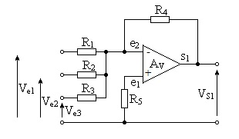
Рис. 5.6. Суматор із трьома входами диференційного вхідного опору

Усі три входи незалежні внаслідок наявності нульового потенціалу на вході е₂ , цей факт представляє істотну перевагу.
У той час як коефіцієнт при замкненому зворотному зв'язку визначається виразом:

петлеве посилення β|A_{V}| однакове для всіх каналів.
Головні висновки, які звідси випливають: точність коефіцієнтів передачі по всіх каналах однакова; смуга пропускання для всіх каналів однакова, тобто добуток посилення-смуга, не є постійною величиною.

А. Вплив Z_{i}
Вплив А_{V} було розглянуто раніше; розглянемо тепер вплив Z_{i}. Якщо величина Z_{i} недостатньо велика в порівнянні з величинами опорів, приєднаних до входу e₂, то впливом Z_{i} зневажити не можна. На практиці величина Z_{i} як правило, точно невідома, її значення лежить у деякому діапазоні, який може бути досить великий. Крім цього, величина Z_{i} суттєво залежить від температури. У випадку якщо необхідно усунути вплив Z_{i} рекомендується включити паралельно йому відносно малий опір (R₆ на рис. 5.7).

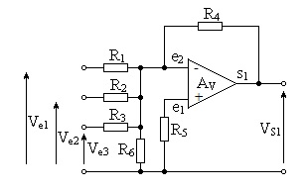
Рис. 5.7. Спосіб зменшення впливу вхідних токів

При цих умовах посилення по різних входах визначається виразом
де

Опір R₆ зводить до мінімуму вплив Z_{i} на коефіцієнт передачі, а також зменшує вплив вхідних струмів на зрушення нульового рівня на постійному струмі. З іншого боку, він зменшує петлеве посилення. Якщо опір R₆ не використовується, то у формули для розрахунків повинна бути введена величина Z_{i}.

Б. Вплив Z_{cm}
Опір загального виду, як правило, що має досить більшу величину, практично не позначається на характеристиках схеми, тому що паралельно йому включені опори R₅ і R₆.

В. Неінвертуючий суматор
Іноді може становити інтерес реалізація суми вхідних напруг без зміни їх полярності. У цьому випадку може бути використана схема, представлена на рис. 5.8.
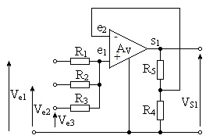
Рис. 5.8. Неінвертуючий суматор

Головним недоліком цієї схеми є відсутність точки нульового потенціалу, у зв'язку із цим коефіцієнти підсилення по різних входах не є незалежними. Цей недолік особливо сильно позначається, якщо внутрішній опір джерел вхідних напруг, або принаймні одного з них, відомо тільки приблизно або міняється в процесі роботи. Однак, якщо дотримані наступні умови

то коефіцієнти підсилення по різних каналах визначаються виразами

У якості іншого розв'язку неінвертуючого суматора можна уявити підсилювач, ввімкнений по схемі рис. 5.9, вихідний сигнал в якому знімається з виходу S₂ (якщо такий є ). Однак при цьому, потенціал на виході при нульових вхідних сигналах може суттєво відрізнятися від нуля. Вихідний опір визначається власним вихідним опором операційного підсилювача, тобто практично переваги негативного зворотного зв'язку в цьому випадку не використовуються. Для усунення цього недоліку можна побудувати схему з негативним зворотним зв'язком з обох виходів, однак і в цьому варіанті відсутня точка з нульовим потенціалом і, отже, посилення по різних каналах не є незалежним. Так, наприклад, зміна R₁ спричиняє зміну посилення по каналах R₂ й R₃ рис. 5.9.
Опір на схемі рис. 5.9 підбирають так, щоб виконувалася рівність

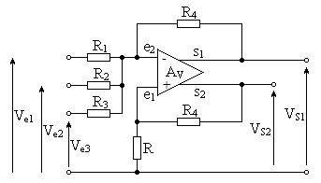
Рис. 5.9. Неінвертуючий суматор з двома виходами

Загальне посилення в цьому випадку
де

5.5. Пристрій, що віднімає

А. Пристрій, що віднімає, який працює із сигналом загального виду. Схема, представлена на рис. 5.10, дозволяє одержати різницю між прикладеними напругами V_{e1} і V_{e2}. Ця властивість даної схеми становить великий інтерес і використовується в різноманітних варіантах застосування операційних підсилювачів. Якщо знехтувати впливом Z_{o} або якщо прийняти А_{V} нескінченно великим, то коефіцієнт А_{V}, може бути представлений у вигляді:

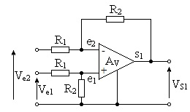
Рис. 5.10. Пристрій, що віднімає

Дійсно

Представлена схема не має точок нульового потенціалу й реалізація пристрою, що віднімає, з багатьма входами вимагає обліку всіх елементів при визначенні посилення кожного з каналів, тобто передбачається, що опори джерел сигналу відомі й стабільні.

Б. Варіант схеми
На рис. 5.11 представлений спрощений варіант схеми, у цьому випадку

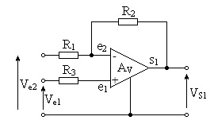
Рис. 5.11. Спрощена схема

Це співвідношення можна представити у вигляді:

Для даної схеми

В. Інший варіант
Якщо в підсилювачі є два виходи, то можна використовувати схему, зображену на рис. 5.12.

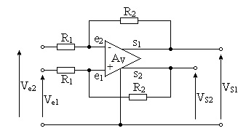
Рис. 5.12. Сустрактор із двома виходами

У цьому випадку
або
Аналогічним чином

Ця схема дозволяє утворювати різницю, використовуючи два симетричні виходи з низьким вихідним опором, що мають близькі потенціали при нульових вхідних сигналах.
Примітка. Якщо в підсилювачі є можливість впливу на джерело струму першого диференційного каскаду, то шляхом використання додаткового диференційного підсилювача можна усунути постійну складову на обох виходах (рис. 5.13, а)
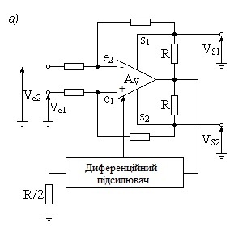
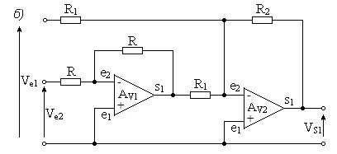
Рис. 5.13. Сустрактор із схемою усунення початкового зрушення нуля на виходах (а) і працюючий без напруги загального виду (б)

Г. Схема віднімання, що працює без напруги загального виду
Вплив напруги загального виду, коефіцієнт придушення якого швидко зменшується із частотою, можна виключити, використовуючи схему із двома підсилювачами (рис. 5.13, б).
Напруга V_{eз} спочатку інвертується, а потім сумується з напругою V_{e1} у другому підсилювачі

5.6. Компаратор напруги

Порівняння напруг часто використовується для перетворення аналогової інформації в цифрову форму. Промисловістю випускаються для цієї мети спеціалізовані підсилювачі. Аналогічних результатів можна досягти на базі класичного операційного підсилювача за умови, якщо останній має наступні властивості: велике посилення, мале зрушення нульового рівня, малий час відновлення після перевантажень, висока швидкість наростання вихідної напруги. При цьому може бути використаний як розімкнутий підсилювач без корекції, так і підсилювач із позитивним зворотним зв'язком. В останньому випадку компаратор має петлеподібну характеристику.

А. Компаратор на базі розімкнутого підсилювача (рис. 5.14)
Точка перекидання схеми, що відповідає за умови R_{i}=R₂ досягається при , тобто при . Опір R вибирається з умови
Вихідна напруга змінюється між своїми граничними значеннями зі швидкістю, яка залежить від швидкості зміни напруги джерела сигналу коефіцієнта підсилення, смуги пропускання й швидкості наростання вихідної напруги. До основних недоліків схеми відносяться: мала припустима вхідна напруга, вплив насичення підсилювача, значний вплив вхідного шуму, залежність вихідного сигналу від вхідного поблизу точки перекидання схеми.

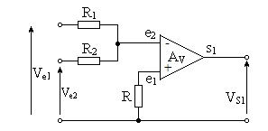
Рис. 5.14. Компаратор на базі розімкнутого підсилювача

Б. Компаратор на базі підсилювача зі зворотним зв'язком Підсилювач працює з позитивним зворотним зв'язком, тому для заданого значення V_{e1} схема буде мати дві точки перекидання відповідно до напрямку зміни V_{e2}. Значення V_{e2}, що відповідають цим двом точкам, залежать від відношення R₄/(R₃+R₄), граничних величин вихідної напруги й, мабуть, від R₁, R₂ і V_{e1} (рис. 5.15).

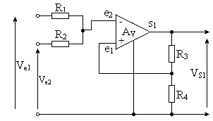
Рис. 5.15. Компаратор, що використовує підсилювач із позитивним зворотним зв'язком

На рис. 5.16 представлений замкнений цикл, що описує V_{s1} у функції від V_{e2} для заданого V_{e1}. Розглянута схема характеризується практичною незалежністю вихідного сигналу від вхідного поблизу точки перекидання.

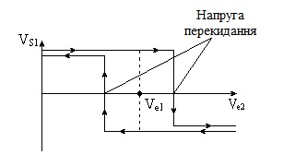
Рис. 5.16. Вихідна характеристика компаратора за схемою 5.15.

5.7. Джерело опорної напруги

Схема, зображена на рис. 5.17, являє собою джерело опорної напруги, тобто джерело напруги з малою вихідною потужністю.

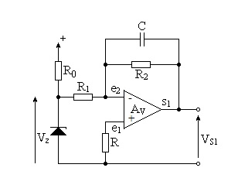
Рис. 5.17 Джерело опорної напруги на основі інвертуючого підсилювача

Для перетворення його в джерело живлення з регульованою напругою й достатньою вихідною потужністю необхідно між виходом S1 підсилювача й ланцюгом зворотного зв'язку ввімкнути один або кілька потужних транзисторів. Однак повернемося до джерела опорної напруги. Опорна напруга задається за допомогою стабілітрона (V_{z} лежить між 6 і 9 В). Опір R вибирають за умови:

За допомогою наведеної схеми можна одержати джерело напруги величиною, обумовленої відношенням R₂/R₁ з низьким вихідним опором, який віддає струм у навантаження без впливу на стабільність опорної напруги (температурний коефіцієнт напруги діода Зенера гарантується при цілком певній величині зворотного струму). Ємність С усуває вплив шумів стабілітрона й вхідних шумів підсилювача. Вихідна напруга визначається виразом

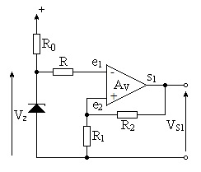
Рис. 5.18. Джерело опорної напруги на основі неінвертуючого підсилювача
Користуючись схемою рис. 5.18, можна одержати вихідну напругу V_{s1} того ж знака, що й напруга V_{z} .У цьому випадку

5.8. Джерело струму

Існує кілька типів джерел струму залежно від типу навантаження R_{l} - заземлене або плаваюче.

А. Плаваюче навантаження
Перша із запропонованих схем (рис. 5.19) представляє по суті підсилювач, що інвертує, у якому навантаження використовується як опір зворотного зв'язку.

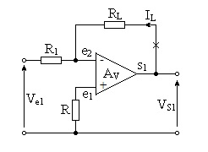
Рис. 5.19. Джерело струму з незаземленим (плаваючим) навантаженням, що використовує інвертуючий підсилювач

Струм 1_{L}, що протікає через навантаження, має величину I_{L}=V_{s1}/R_{L}, тому що e₂ є точкою нульового потенціалу. З іншого боку,
отже,
Схема являє собою джерело струму, тому що I_{L}, не залежить від R_{l}. Інший розв'язок може бути представлено схемою рис. 5.20 ( зворотний зв'язок типу V-1, див. гл.1).

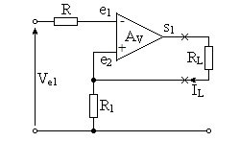
Рис. 5.20. Джерело струму з незаземленим навантаженням, що використовує неінвертуючий підсилювач

У цьому випадку I_{L}=V_{s1}/R_{L}, а підсилювач , що використовується повинен мати досить високий коефіцієнт придушення сигналу загального виду.
Б. Заземлене навантаження
Цей випадок представляє значно більший інтерес, тому що в більшості випадків напруги на навантаженні відраховуються щодо землі.
Розглянута схема є похідною схемою віднімання, описаної вище. У наступних главах буде розглянуто її використання в цілому ряді випадків. У цих главах докладно досліджуються підсилювачі струму, напруги, перехідного опору й перехідної провідності, керовані джерела, перетворювачі струму, напруги й потужності. У даній главі джерела струму й напруги розглядаються лише з погляду їх вихідних характеристик, як активні двополюсники, еквівалентні квазіідеальним джерелам (рис. 5.21).

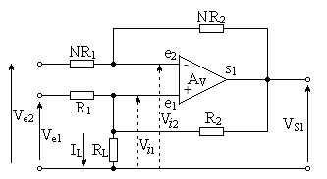
Рис. 5.21. Джерело струму із заземленим навантаженням.

Струм I_{L} визначається виразом

отже, можна записати

і
із цих двох рівнянь
звідки

і зовсім не залежить від навантаження (джерело струму).
Примітка. Якщо опір R_{l} має нескінченно велику величину, то коефіцієнти позитивного й негативного зворотного зв'язку рівні, і вихідна напруга визначається виразом

що фактично означає, що підсилювач працює без зворотного зв'язку.

5.9. Обмежувач

Обмежувач по суті відноситься до функціональних генераторів, тобто до нелінійних систем, які виділені в окрему главу, однак у зв'язку з його широкою поширеністю ми розглянемо його в даній главі.
По визначенню обмежувач повинен, починаючи з деякої обраної величини вихідної напруги, зберігати її незмінною незалежно від вхідного сигналу. Використання насичення самого підсилювача для даної мети виключається, тому що в цьому випадку величина обмеження залежала б від характеристик самого підсилювача й від температури. Крім того, при високій частоті повторення вхідного сигналу час відновлення після перевантаження, обумовлений насиченням підсилювача, вніс би неприпустимі викривлення й запізнювання.
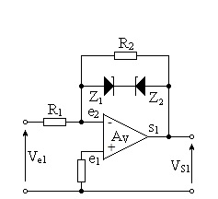
Рис. 5.22. Обмежувач зі стабілітронами в ланцюзі зворотного зв'язку

У найпростішій схемі, наведеної на рис. 5.22, до тих пір, поки

або
посилення визначається виразом

Коли ж
або
воно стає

де V_{z1}, V_{z2} - номінальні напруги пробою стабілітронів; Vd₁ , Vd₂ - спадання напруги на стабілітроні, включеному в прямому напрямку; ρ - еквівалентний опір двох послідовно з'єднаних провідних стабілітронів, з яких один включений у прямому, а інший - у зворотному напрямку. Петлеве посилення при цих умовах змінюється між двома крайніми значеннями:

і

Якщо із практичних міркувань R₂ повинно бути значно більше R₁, то петлеве посилення буде змінюватися дуже значно, тому що ρ досить мале, а отже, смуга пропускання замкненої системи буде суттєво змінюватися й дотримання умов стійкості буде скрутним. Крім стабілітронів, можуть бути використані й інші типи діодів: тунельні або класичні площинні, однак ці останні, повинні бути включені паралельно, а не послідовно, крім того, вони мають значний температурний коефіцієнт (рис. 5.23).
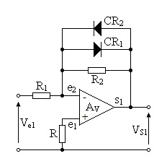
Рис. 5.23. Обмежувач з діодами в ланцюзі зворотного зв'язку
Характеристика обмежувача за схемою рис. 5.22 наведена на рис. 5.24.

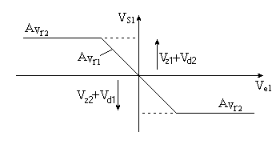
Рис. 5.24. Характеристика вхід-вихід обмежувача за схемою рис. 5.22

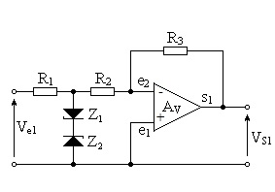
Рис. 5.25. Обмежувач із стабілітронами у вхідному ланцюзі

Для того щоб уникнути значної зміни петлевого посилення, можна використовувати схему (рис. 5.25), у якій обмеження здійснюється безпосередньо на вході. Помітимо, що в цьому випадку ефективне обмеження може бути отримане лише при великих величинах V_{e1}, а роль підсилювача стає другорядною й навіть негативною, тому що коли динамічний опір діодів падає, то посилення зростає від вихідної величини R₃/(R₁+R₂) до величини R₃/(R₂+ρ).

5.10. Інтегратор

Найпоширеніша схема інтегратора наведена на рис. 5.26.

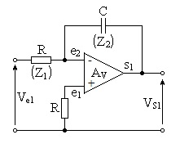
Рис. 5.26. Типова схема інтегратора
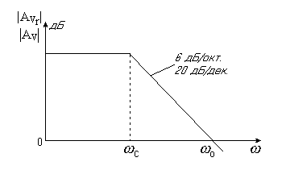
Рис. 5.27. Характеристика інтегратора за схемою рис. 5.26.

Цей інтегратор був би ідеальним, якби посилення й смуга пропускання підсилювача були нескінченними. На практиці, реальний підсилювач відрізняється цілим рядом недосконалостей, які ми розглянемо нижче. Зараз припустимо, що підсилювач ідеальний, тобто А_{V} =∞; і т.д. Посилення визначається виразом

а передатна функція
.

А. Вплив кінцевого посилення.
Так як посилення розімкнутого підсилювача кінцеве, то крива, що представляє посилення замкненого підсилювача у функції частоти, має вигляд, показаний на рис. 5.27. На дуже низьких частотах відношення Z₂/Z₁ перевищує величину А_{V}, підсилювач стає практично розімкнутим і не є більше інтегратором. Частота ω₀, при якій посилення замкненого підсилювача дорівнює 1 (0 дБ), визначається виразом:

який, як видно, не пов'язаний з коефіцієнтом підсилення.
Частота ω_{c}, на якій посилення замкненого підсилювача на 3 дБ нижче A_{V} посилення розімкнутого підсилювача, дорівнює:

і на практиці

Реальна передатна функція може бути представлена у вигляді добутку, складеного з ідеальної передатної функції й множника, обумовленого скінченною величиною посилення:
Відповідно до цього реальний підсилювач можна замінити ідеальним підсилювачем з нескінченним посиленням, у якому ємність шунтована опором R_{s}=A_{Vr} (рис. 5.28).
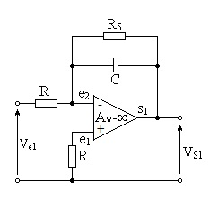
Рис. 5.28. Схема, що ілюструє вплив кінцевого коефіцієнта підсилення на частотну характеристику інтегратора

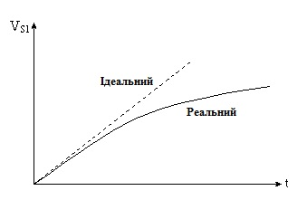
Рис. 5.29. Вплив кінцевого коефіцієнта підсилення на перехідну характеристику інтегратора

Якщо до входу такого підсилювача прикладена одинична східчаста функція V_{e1}, то вихідна напруга V_{s1} замість того, щоб змінюватися лінійно, буде змінюватися по експоненті внаслідок дії R_{s}, що імітує нестачу посилення реального підсилювача (рис. 5.29). При цьому передатна функція може бути записана у вигляді:
а вихідна напруга у функції часу

Б. Вплив кінцевої смуги пропускання
У зв'язку з обмеженістю смуги пропускання розімкнутого підсилювача, посилення замкненого підсилювача відрізняється від показаного на рис. 5.27 і має вигляд, показаний на рис. 5.30.

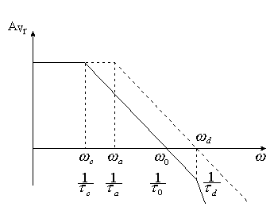
Рис. 5.30. Вплив обмеженості смуги пропускання розімкнутого підсилювача на частотну характеристику інтегратора

Посилення розімкнутого підсилювача не є більшим за А_{V}, а дорівнює:

де τ_{a} - постійна часу, відповідна до границі рівномірної смуги пропускання розімкнутого підсилювача.
При цих умовах підсилювач із зворотним зв'язком описується передатною функцією другого порядку:

де

Позначимо

Якщо посилення А_{V} достатньо велике, то внесеною помилкою можна зневажити, але якщо А_{V} мале, то при впливі на вхід одиничної східчастої функції V_{e1} напруга на виході наростає із запізнюванням t_{d}, яке дорівнює τ_{d} (рис. 5.31).

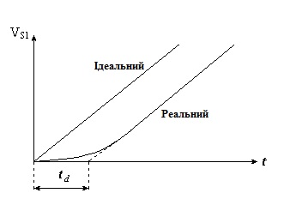
Рис 5.31. Вплив обмеженості смуги пропускання на перехідну характеристику інтегратора

В. Пам'ять інтегратора.
Пам'ять інтегратора є одним з його найважливіших властивостей, що відображають його здатність зберігати нескінченно довго незмінно вихідну напругу V_{s1} після зняття вхідної напруги V_{e1} . На практиці існує ряд факторів, що обумовлюють зміну V_{s1}:
а) як було показано вище, скінченна величина посилення А_{V} еквівалентна наявності опору R_{s}, що розряджає інтегруючу ємність, аналогічно цьому опору діє власний опір витоку ємності;
б) на вході підсилювача існує паразитне джерело напруги невідомого знака й величини, мова йде про напругу зсуву нульового рівня (e_{os});
в) різниця вхідних струмів може бути представлена джерелом струму (i_{os}), який створює на опорах R і R_{s} паразитні спадання напруги (рис. 5.32);
г) нарешті, Z_{i} не є нескінченним.

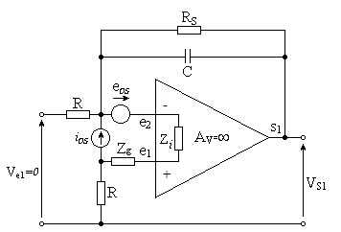
Рис. 5.32. Еквівалентна схема інтегратора, що враховує вплив напруги зсуву, різниці вхідних струмів і диференційного вхідного опору

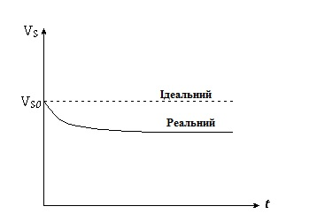
Рис. 5.33. Зміна вихідної напруги інтегратора після відключення джерела сигналу

Якщо джерело V_{ei} відключене (контур зворотного зв'язку розімкнутий), то паразитне джерело e_{os} не виявляє впливу, а позначаються тільки кінцеве посилення й струм i_{os}, тому

так як член, що містить е_{os}, не є функцією часу (рис. 5.33).

Г. Висновок
Розглядаючи схему інтегратора, наведену на рис. 5.26, можна зробити висновок про те, що одержання якісного інтегрування вимагає дуже великого посилення А_{V} і дуже малих вхідних струмів. Смуга пропускання й зрушення нульового рівня мають набагато менші значення при наявності великого посилення.

Д. Псевдоінтегратор (підсилювач із корекцією)
По суті, мова йде тут про інвертуючий підсилювач з ланцюгом корекції, паралельно опору зворотного зв'язку. Такий підсилювач еквівалентний реальному інтегратору з кінцевим посиленням, розглянутому вище, з тою лише різницею, що в цьому випадку опір R₂ паралельний ємності, має заздалегідь обрану величину (рис. 5.34,а).
Посилення на постійному струмі визначається відношенням R₂/R₁. Якщо |А_{V}|>R₂/R₁, то передатна функція визначається виразом

На рис. 5.34(а) представлена розглянута схема, а на рис. 5.34(б) - посилення замкненого підсилювача у функції від ω.

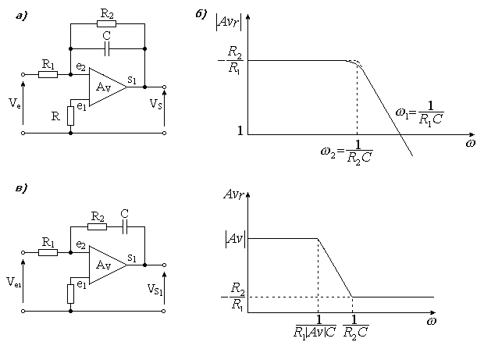
Рис. 5.34. Псевдоінтегратор: a - схема інтегратора із заздалегідь обраною величиною опору R₂; б - його частотна характеристика; в - схема й частотна характеристика інтегратора, що реалізує ідеальний інтегратор в обмеженій смузі частот

Помітимо, що для ω₁=1/(R₁C) модуль коефіцієнта підсилення дорівнює 1 лише в тому випадку, якщо R₂>>R₁, а якщо ні, то посилення менше одиниці і його точне значення розраховується по формулі
що, наприклад, при R₁=R₂ відповідає послабленню в 3 дБ.
На частоті ω₂=1/(R₂C) модуль коефіцієнта підсилення також на 3 дБ нижче коефіцієнта підсилення на постійному струмі, рівного R₂/R₁.

Інший псевдоінтегратор. Якщо схема, наведена на рис. 5.34 (а), являє собою інтегратор до досить високих частот, то схема на рис. 5.34 (в), починаючи із заданої частоти, перестає бути інтегратором і для більш високих частот являє собою підсилювач із постійним коефіцієнтом підсилення.
Передатна функція такої схеми при нескінченно великому має вигляд:

Вихідна напруга
.

Е. Інтегратор із схемою встановлення на нуль
Часто необхідно встановлювати інтегратор на нуль. Прикладом такої схеми є генератор пилкоподібної напруги, показаний на рис. 5.35.

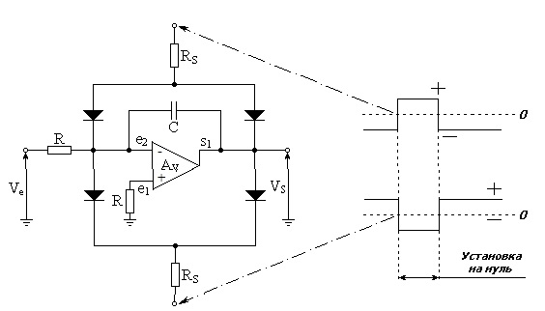
Рис. 5.35. Генератор пилкоподібної напруги

У наведеній схемі необхідно мати два джерела які виробляють протифазні сигнали комутації. Опір R дозволяє регулювати струм розряду ємності. Час розряду не може бути менше деякої певної величини, яка залежить від величини С, смуги пропускання підсилювача, який використовується, вихідного ланцюга, а також в ряді випадків від його передатної функції з урахуванням коригувальних ланцюгів (незалежно від інтегруючого ланцюга).
Якщо зменшити час розряду до деякої межі, то в період встановлення на нуль у схемі виникають коливання.
У варіанті схеми, представленої на рис. 5.36, достатньо одного джерела комутації для розряду ємності, незалежно від знака напруги на ній.
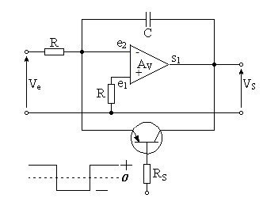
Рис. 5.36. Схема генератора пилкоподібної напруги з одним джерелом комутації

Ж. Інтегратор із заземленою ємністю
У випадку якщо необхідно використовувати заземлену інтегруючу ємність, принципова схема має вигляд, який показаний на рис. 5.37. Джерело струму, зокрема, може бути реалізовано за схемою, запропонованої в п. “Б” § 5.8, на рис. 5.21. У цьому випадку інтегратор із заземленою ємністю виглядає так, як показано на рис. 5.38. Струм навантаження виражається формулою

Тобто, не залежить від напруги на ємності.
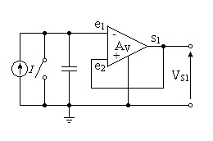
Рис. 5.37. Інтегратор із заземленою ємністю

Якщо використовувати два джерела V_{e1} і V_{e2}, то вийде “диференційний” інтегратор.

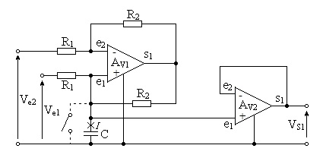
Рис. 5.38. Інтегратор із заземленим інтегруючим конденсатором і джерелом струму за схемою рис. 5.21

З. Диференційний інтегратор
Диференційний інтегратор може бути також реалізований з незаземленими ємностями (рис. 5.39 і 5.40).
Звернувшись до рис. 5.41, можна відзначити: якщо V_{e1}=V_{е2}, то V_{s1}=const, V_{s}=const ( при близьких по величині зрушеннях нульового рівня по обох входах); якщо V_{e1}>V_{e2}>0 то V_{s1} наближається в область позитивних напруг, a V_{s2} - в область негативних; якщо V_{e2}>V_{e1}>0, то V_{s1} наближається в область негативних напруг, a V_{s2} - в область позитивних.

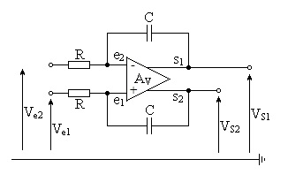
Рис. 5.39. Диференційний інтегратор, що використовує підсилювач із двома виходами

Частота, на якій посилення підсилювача зі зворотним зв'язком дорівнює 1, є ω_{о}=1/(RC), якщо розглядати підсилювач із двома виходами, і ω₀=1/(2RС) для підсилювача з одним виходом.
У диференційному інтеграторі за схемою рис. 5.40

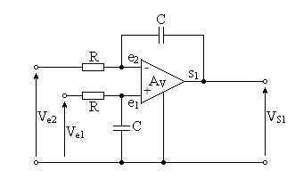
Рис. 5.40. Диференційний інтегратор, що використовує підсилювач із одним виходом

Останній варіант диференційного інтегратора представлено на рис. 5.41. У даному варіанті виключаються сигнали загального виду.

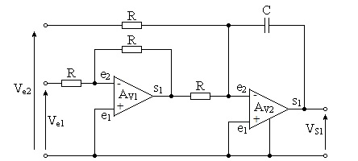
Рис. 5.41. Диференційний інтегратор, що працює без сигналу загального виду

5.11. Диференціатор

Оскільки функція диференціювання обернена функції інтегрування, то можна було б звернутися до всіх наведених схем інтеграторів і привести їх до схем диференціаторів. Однак нижче ми розглянемо лише найбільш типові схеми.
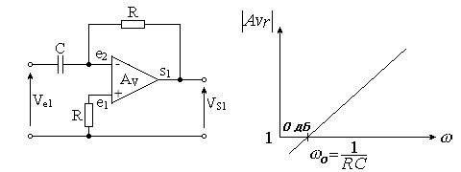
Рис. 5.42. Теоретичний диференціатор і його амплітудно-частотна характеристика
А. Теоретичний диференціатор
На рис. 5.42 представлені схема теоретичного диференціатора і його частотна характеристика. Розрахункова передатна функція має вигляд: Н(р)=RCp. Однак, на практиці, така функція не може бути реалізована, тому що коефіцієнт підсилення й смуга пропускання підсилювача кінцеві.

Б. Практичний диференціатор
Схема, представлена на рис. 5.45, є диференціатором до частоти 1/(R₁C₁), підсилювачем на частотах від 1/(R₁C₁) до l/(R₂C₂) і інтегратором на частотах від 1/(R₂C₂) до ω₂. Передатна функція такої схеми має вигляд:

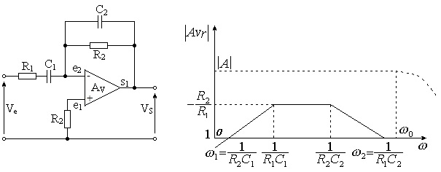
Рис. 5.43. Схема й амплітудно-частотна характеристика реального диференціатора

Для того щоб власна смуга пропускання розімкнутого підсилювача не позначалася на ділянці інтегрування замкненого підсилювача необхідно, щоб

Опір R₁ у межі відображає скінченну величину посилення, що ілюструється схемою на рис. 5.44.

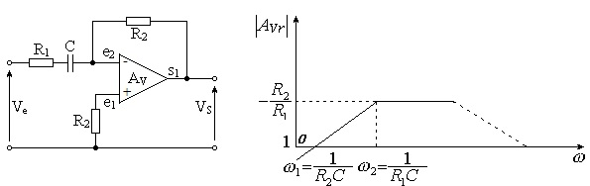
Рис. 5.44. Схема, що відображає вплив кінцевого посилення на частотну характеристику диференціатора, і частотна характеристика
На рис. 5.45 представлена схема практичного диференціатора, у якій C₂ відображає скінченну величину посилення.

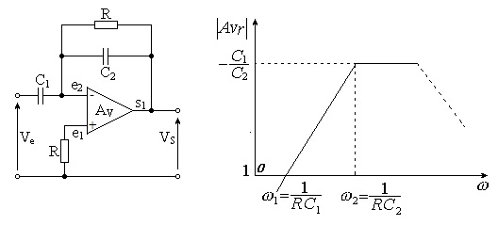
Рис. 5.45. Варіант схеми, що відображає вплив кінцевого посилення на частотну характеристику диференціатора, і частотна характеристика

В. “Ідеальний” диференціатор
Ідеальний диференціатор на практиці не реалізуємо, однак схема на рис. 5.46 дає деяке наближення до нього. Якщо V_{s2}/V_{s}=4, R'||R"=R, R_{L}=∞, передатна функція схеми має вигляд: Н(р)=RCp (ідеальний диференціатор).

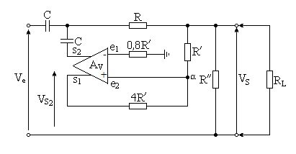
Рис. 5.46. “Ідеальний” диференціатор, а - точка нульового потенціалу
Розімкнутий підсилювач може мати досить мале посилення А_{V}. У замкненому контурі з ростом частоти ефект диференціювання пропадає, однак система залишається стійкою. Коли напруга V_{o2} наближається до нуля, напруга V_{s1} наближається до V_{e1}/4. Якщо R_{l} має кінцеву й стабільну величину, її необхідно врахувати при визначенні величини R".

5.12. Генератор

Оскільки практично неможливо розглянути всі типи генераторів, реалізованих на основі операційних підсилювачів, ми обмежимося лише декількома RС-генераторами. Не будемо також розглядати теорію генераторів, викладену в багатьох роботах. Дозволимо собі лише нагадати, що стійкі коливання досягаються, якщо петлеве посилення дорівнює 1, а повне фазове зрушення - нулю. Відповідно до типу вибіркових і фазообертальних схем, що використовуються, підсилювач повинен забезпечувати фазове зрушення 0 або π і посилення, достатнє для компенсації послаблення, внесеного даними схемами.

А. Генератор на основі моста Віна
Цей широко розповсюджений тип генератора може бути реалізований за схемою рис. 5.47. Частота генерації визначається виразом

Напруга V_{e1} виявляється у фазі з V_{s1}, коли R₁C₁=R₂C₂ . Якщо R₁=R₂ і C₁=C₂, то частота генерації f₀=1/(2πRC); на цій частоті V_{e1} перебуває у фазі з V_{s1} і V_{e1}=V_{s1}/3. Підсилювач повинен забезпечити посилення, принаймні рівне трьом, тобто

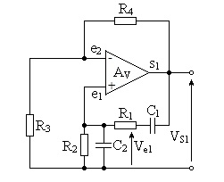
Рис. 5.47. Генератор синусоїдальних коливань на основі моста Віна (генератор Віна)

Для зміни частоти слід одночасно змінювати R₁ і R₂ або C₁ і C₂. Для зміни фази слід одночасно змінювати R₁ і C₂ або R₂ і C₁, причому в тому напрямку, який виключає зрив генерації. Керування частотою генерації шляхом зміни фазового зрушення в цьому випадку набагато більш гнучкий, ніж у випадку вибіркових LС - контурів, оскільки RС - контури мають в загальному випадку низький еквівалентний коефіцієнт добротності (близький до 1).

Б. Генератор з фазозсувним RС - ланцюгом.
Три ланки RC у схемі на рис.5.48 дозволяють одержати випереджальне зрушення по фазі на 180° напруги V_{e1} стосовно V_{s1} і послаблення, яке дорівнює 29. При цих умовах підсилювач повинен забезпечити посилення, більше або яке дорівнює 29. Частота генерації визначається виразом
Аналогічний результат може бути досягнутий при більшому числі ланок, при цьому зменшується послаблення, внесене фазозсувним ланцюгом: для чотирьох ланок - послаблення 18,4; для п'яти ланок - послаблення 15,4; для шести ланок - послаблення - 14,1.

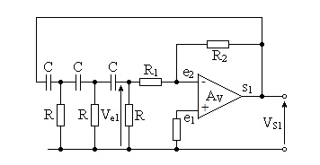
Рис. 5.48. Генератор синусоїдальних коливань із фазозсувним RC-ланцюгом

Так як ланки взаємно навантажують один одного, то фазові зрушення, внесені кожною ланкою, неоднакові й відмінні від 180 /n, де n - число ланок.
Опір останньої ланки можна усунути, використовуючи в його ролі опір R₁. У цьому випадку R₁=R і R₂≥29R.
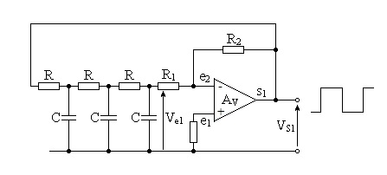
Рис. 5.49. Генератор напруги прямокутної форми

Якщо в розглянутій схемі на виході напруга синусоїдальної форми, то схема на рис. 5.49 дозволяє при необхідності одержати на виході сигнал V_{s1} прямокутної форми, у той же час напруга V_{e1} малої амплітуди зберігає синусоїдальну форму.
Для даної схеми
Для зміни частоти в генераторі з фазозсувним ланцюгом можна впливати на одну або на кілька ланок. Впливаючи на одну ланку, наприклад на останню, можна одержати регулювання частоти в межах ±10% номінальної.

В. RС - генератор з регульованою частотою
Якщо необхідно одержати регулювання частоти у великому діапазоні, впливаючи лише на один елемент, то досить зручно скористатися схемою на основі моста Віна (рис. 5.50), для якої

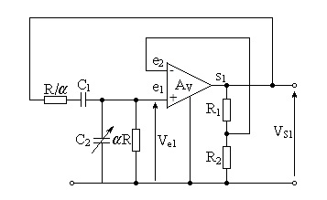
Рис. 5.50. Генератор Віна з регульованою частотою

Нульове зрушення фази досягається на частоті

Необхідний коефіцієнт підсилення для підсилювача зі зворотним зв'язком

Якщо

то можна змінювати частоту в широкому діапазоні, впливаючи на С₂ і не змінюючи величину А_{Vr}, яка визначається виразом

Г. RС - генератор на основі підсилювача з одиничним коефіцієнтом підсилення
Можна побудувати генератор, використовуючи підсилювач із одиничним коефіцієнтом підсилення, при цьому пасивний RС - підсилювач, зокрема, можна побудувати на одному транзисторі. Контур має коефіцієнт передачі, більший одиниці (рис. 5.51).
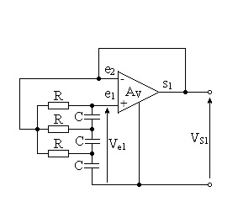
Рис. 5.51. Генератор, що використовує підсилювач із одиничним коефіцієнтом підсилення

У цій схемі (Z_{с} - опір ємності С). Розглянемо окремо пасивну частину контуру:

Нульове зрушення фази досягається на частоті ω = ω₀ = 1/(6RC)^{0.5}) при цьому одержуємо

Одиничне посилення дозволяє одержати великий вхідний опір підсилювача. У замкненій системі виникають коливання. Якщо поміняти місцями в RС - контурі опір і ємність, то одержимо аналогічний результат (рис. 5.52):

при

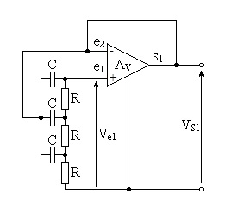
Рис. 5.52. Варіант генератора, що використовує підсилювач із одиничним коефіцієнтом підсилення

5.13. Фазообертач

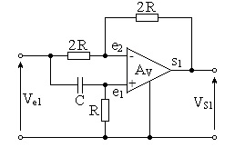
Рис. 5.53. Схема фазообертача, амплітудна характеристика якого не залежить від частоти

Схема на рис. 5.53 дозволяє реалізувати ланку з незалежної від частоти амплітудною характеристикою й фазовим зрушенням, що міняються від - π.
Передатна функція має вигляд:

звідки |V_{s1}/V_{e1}|=1, а фаза вихідної напруги стосовно вхідної міняється від - π до 2π у функції частоти.
Якщо поміняти місцями R і С, то одержимо передатну функцію виду:

і фазове зрушення, що змінюється від 0 до -π у функції частоти.

5.14. Перетворювач фаза - амплітуда

Так само як можливо міняти фазу, не міняючи амплітуди, можна перетворити зміни фази в зміни амплітуди. На рис. 5.54 наведена проста схема, що здійснює це перетворення.
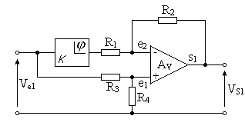
Рис. 5.54. Схема, що реалізує зміни фази без зміни амплітуди

Фазообертач, позначений K|_ϕ, змінює фазу без зміни модуля, отже, якщо R₁=R₂ =R₃=R₄=R то V_{s1}/V_{e1}=1 - K|_ϕ , де К=1, і залежно від зрушення фази одержимо при (ϕ=О напругу Vs1=0, при ϕ=π напруга V_{s1}=2V_{e1}.
Тут розглянутий лише окремий випадок. На практиці ж, змінюючи відношення R₁/R₂ і R₃/R₄ і тип фазообертача, можна одержати всілякі результати.
Перетворювач фаза-амплітуда з найбільш широкими можливостями застосування представлений на рис. 5.55. Для даної схеми

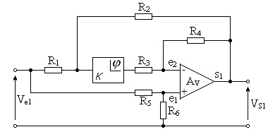
Рис. 5.55. Перетворювач фаза-амплітуда

В окремому випадку при R₁=R₂=R₃=R₄=R₅=R, R₄=R₅=2R одержуємо

Якщо тепер К=1-ε, то для φ=0
при,

а для φ=π
при

Можна відзначити також, що для ϕ=π/2 і ϕ=Зπ/2 одержимо |V_{s1}/V_{e1}|=1, і що максимальне зрушення по фазі між V_{s1} і V_{e1}, не може перевищувати ±π/2. Змінюючи величину K, можна одержати цілий ряд залежностей відносної амплітуди вихід-вхід у функції зрушення фази ϕ.

5.15. Модулятор-демодулятор

Розглянуті тут модулятори-демодулятори відносяться до типу “модуляторів з виключенням несучої частоти”. Принцип їх роботи досить простий і полягає в комутації сигналу модуляції із несучою частотою сигналу .

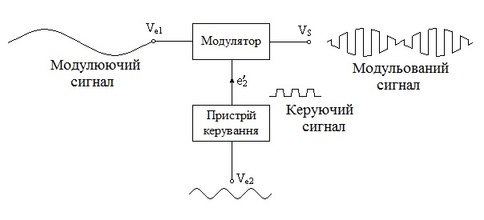
Рис. 5.56. Схема амплітудної модуляції

Нехай e₁=A₁sinΩt - сигнал модуляції, а_{е2}=A₂sinωt - сигнал несучої частоти.
У модуляторі здійснюється перемноження цих сигналів (рис. 5.56).
Сигнал несучої частоти, перш ніж потрапити на комутуючий елемент-переривник (переважно електронний), розташований у модуляторі, перетвориться в прямокутну форму.
Таким чином сигнал, що керує e₂ має вигляд:

Керований переривник робить комутацію напруги сигналу модуляції із несучою частотою . При цьому вихідна напруга має вигляд:

Перетворюючи останній вираз, одержимо

У правій частині рівняння відсутній член, що містить ω, тобто несуча вихідного сигналу виключена, на виході присутні лише биття щодо несучої і її непарних гармонік ( для випадку симетричного прямокутного керуючого сигналу).
Для демодуляції сигналу можна використовувати той же самий пристрій. Якщо виконати необхідні фазові співвідношення для сигналу несучої частоти, то на виході демодулятора відновлюється сигнал модуляції.
На рис. 5.57 представлена схема демодулятора. Переривники K₁ і К₂ керуються поперемінно із частотою несучої.

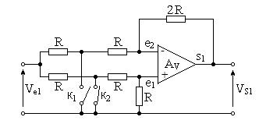
Рис. 5.57. Двонапівперіодний демодулятор з несиметричним входом

При розімкнутому K₁ і замкненому K₂ одержимо V_{s1}/V_{e1}=-1, при розімкнутому К₂ і замкненому K₁ одержимо V_{s1}/V_{e1}=+1.
Наведена схема має ряд недоліків:
а) для керування переривниками необхідна наявність двох протифазних сигналів; ці сигнали повинні бути строго симетричні між собою, щоб уникнути точок одночасного замикання або розмикання переривників, що суттєво погіршують динаміку;
б) ємності переривників є причиною комутаційних струмів, що створюють неправильний сигнал на виході;
в) коефіцієнт передачі підсилювача змінюється залежно від того, який із ключів замкнути: він дорівнює -1 при замкненому К₂ і 1 при замкненому K₁. Внаслідок цього, при наявності зрушення нульового рівня вхідної напруги, на виході буде присутній неправильний сигнал навіть за умови повної ідентичності переривників.
Схема на рис. 5.58 дозволяє суттєво зменшити ці недоліки. При розімкнутому переривнику коефіцієнт передачі вхід-вихід дорівнює + 1, при замкненому -1. Для виключення впливу паразитної ємності переривника можна ввести нейтралізуючу ємність між джерелом керування й точкою з'єднання двох опорів R, розташованих у верхній галузях схеми.

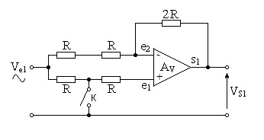
Рис. 5.58. Двонапівперіодний демодулятор, що використовує один комутаційний елемент

Такий демодулятор задовільно працює на частотах від нуля до декількох мегагерц.

5.16. Детектор

Усі діоди, які використовуються для детектування, мають один загальний недолік: спад напруги на діоді виключає детектування порівняних із цією напругою або менших по величині сигналів. Використання операційного підсилювача дозволяє для відносно низьких частот усунути поріг детектування.
Перший метод полягає в тому, щоб замінити діод переривником, керованим компаратором напруги (рис. 5.59). При цьому поріг детектування зменшується в А_{Vr} раз. При детектуванні високих частот переривник і підсилювач-компаратор повинні мати високу швидкодію.

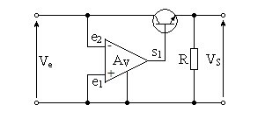
Рис. 5.59. Детектор, у якому діод замінений переривником, керованим компаратором напруги

Другий метод, більш ефективний для високих частот, полягає у введенні детектувального діода в контур зворотного зв'язку підсилювача, у такий спосіб його гранична напруга зменшується в А_{Vr} раз (рис. 5.60).

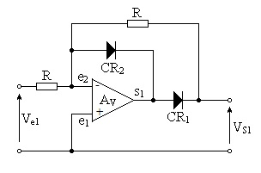
Рис. 5.60. Однонапівперіодний детектор, у якому діоди включені в ланцюг зворотного зв'язку

Діод CR₁ виконує роль детектувального, а діод CR₂ охороняє підсилювач від насичення при позитивному вхідному сигналі (у цьому випадку CR₁ замкнений, і без CR₂ підсилювач був би розімкнутий).
Варіанти, що використовують два спарені діоди з інвертуванням сигналу V_{s1} стосовно V_{e1} або без інвертування, представлені на рис. 5.61, (а і б).
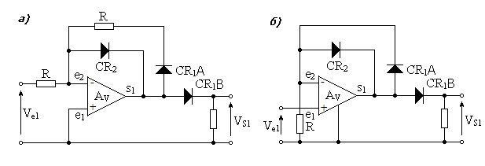
Рис. 5.61. Детектор, що використовує спарені діоди: а - V_{s1} перебуває в протифазі з V_{e1}, б - V_{s1} збігається по фазі з V_{e1}

Контрольні запитання

1. Наведіть схему на операційному підсилювачі, що інвертує напругу.
2. Визначте основні параметри схеми на операційному підсилювачі, що інвертуює.
3. Приведіть схему реалізацію підсилювача, що не інвертує.
4. Визначте основні параметри схеми на операційному підсилювачі, що не інвертуює.
5. Чому приблизно дорівнює вхідний опір ОП для джерела сигналів Uг при включенні ОП по інвертуючій схемі?
6.Яку форму сигналу слідує чекати на виході ОП, якщо на його входи 1 і 2 подають синусоїду низької частоти з подвійною амплітудою в 1 В?
4. Накресліть суматор напруг і охарактеризуйте його особливості.
5. Призначення та особливості застосування диференціаторів на операційних підсилювачах.
6. Наведіть схему диференціаторів на ОП, визначте основні параметри.
7. Призначення та особливості застосування інтеграторів на операційних підсилювачах.
8. Приведіть схему інтеграторів на ОП, визначте основні параметри.
9.Назвіть основні особливості побудови компараторів на операційних підсилювачах.
10.Приведіть схеми компараторів на ОП, визначте основні параметри.
11.Чому в компараторах, як правило, не використовують негативні зворотні зв‘язки?
12.Різновиди генераторів на операційних підсилювачах та їх особливості.
13. Призначення та особливості різних типових класів фільтрів.
14. Приведіть схеми фільтра низьких частот та фільтра високих частот, наведіть відмінності побудови схем.
15. Намалюйте амплітудно-частотну характеристику фільтрів НЧ, ВЧ, смугового та ежекторного фільтрів та дайте порівняльну характеристику.
16. Наведіть порядок розрахунку елементів схеми фільтра низьких частот.
17. Наведіть порядок розрахунку елементів схеми фільтра високих частот.
18. У чому полягає відмінність побудови схеми смугового фільтра від побудови схеми режекторного фільтра?

Задачі

Задача 1.
В схемі на рисунку 1,а сигнал, збуджуючий ОП, надходить з мостової схеми. Термистор в мосту — це опір з великим від’ємним температурним коефіцієнтом, тобіж його опір значно зменшується або збільшується відповідно при зменшенні чи збільшенні його температури. Термистор знаходиться в печі. Коли температура печі зростає чи падає, напруга VT відхиляється в позитивну чи негативну сторону. Навантаження RH представляє собою эфективний опір якоря двигуна. При повороті вала двигуна він управляє паливним краном и тим самим подає до печі більше чи менше палива. Таким чином дана система регулює температуру печі. Перемикач (П) дає можливість вибору чутливості схеми (коефіцієнта підсилення по напрузі ОП з ЗЗ).
Нехай напруга з мосту, яка являється напругою Vr, має форму, показану на рисунку 1,6. Знайдіть підсилення по напрузі Кос і виберіть криву на рисунку 2, яка відповідає вихідній напрузі ОП при наступних положеннях перемикачів:
1. Положення 1.
2. Положення 2.
3. Положення 3.
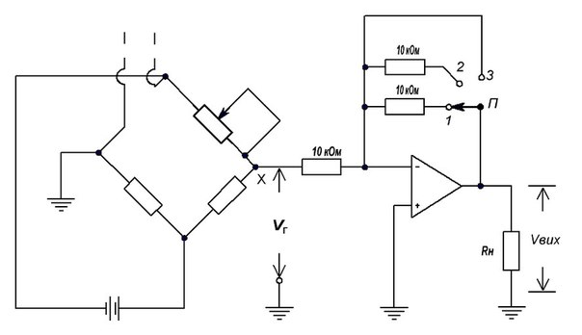
Рисунок 1,а
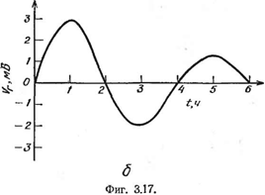
Рисунок 1,б

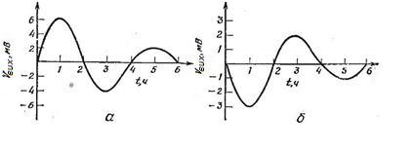
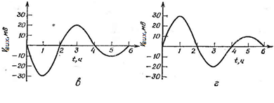
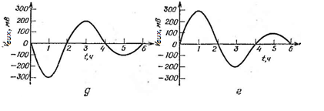
Рисунок 2.
Задача2
Чому дорівнює опір навантаження для моста ( між точкою х і землею) в схемі, представленої на рисунку 1 , а ?

Задача3
Якщо в схемі на рисунку 3 постійна напруга джерела сигналів становить 2 В , Rг = 50 кОм , a Rн = 1 кОм , то чому приблизно дорівнює напруга на виході відносно землі , коли П2 знаходиться в положенні 2 ?
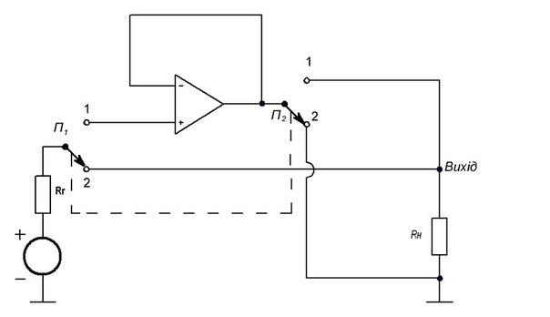
Рисунок 3.

Задача4
Якщо постійна напруга джерела сигналів в схемі на рисунку 3 дорівнює 3 В , Rг= 150 KQM, a Rн = 1 кОм , то чому приблизно дорівнює напруга на виході відносно землі , коли П1 знаходиться в положенні 2 ?

Задача5
Якщо в схемі на рисунку 5 R = 190 кОм , то чому дорівнює вихідна напруга U вих при постійній напрузі Uг = -2 мВ ?
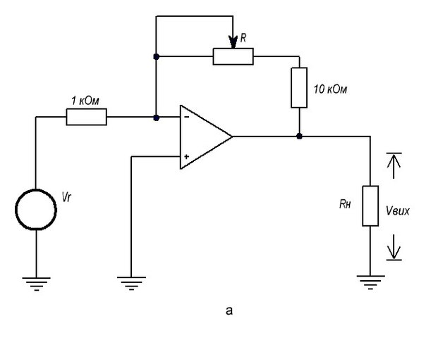
Рисунок 5.
Задача6
В яких межах можна змінювати коефіцієнт підсилення по напрузі Кос схеми представленоїна рисунку 6 , якщо опір R можна підлаштовувати від 0 до 200 кОм ?
Задача 7
Якщо постійна напруга Uг = -3 мВ , a R - 5 кОм у схемі , показаної на рисунку 6, то чому дорівнює вихідна напруга U вих ?
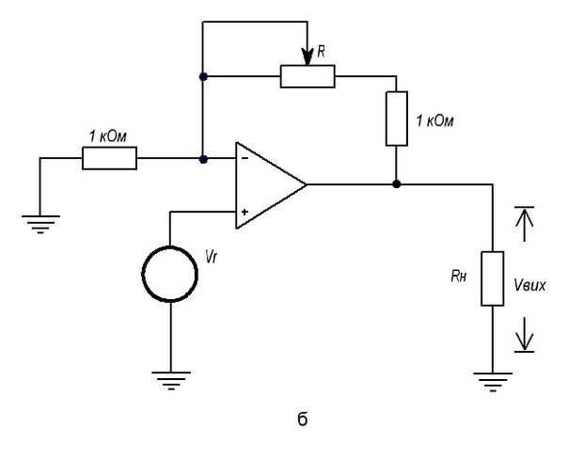
Рисунок 6.

Наступні чотири задачі відносяться до схеми , показаної на рисунку 7 , а , при вхідній напрузі , що має форму , представлену на рисунку 7 , в. Операційний підсилювач попередньо налаштований на нуль .

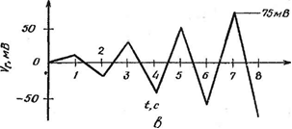
Рисунок 7.
Задача8
Зобразіть форму вихідної напруги U вих , якщо постійні напруги живлення рівні ± 15 В , опір R встановлено на 90 кОм , a Rн = 2 кОм .

Задача9
Зобразіть форму вихідної напруги U вих , якщо напруги живлення складають ± 15 В , опір R встановлено на 140 кОм , a Rн - 1 кОм .

Задача10
Для умов задачі 8 покажіть форму вихідного сигналу U вих , якщо напруги живлення зменшені з ± 15 до ± 7,5 В. Значення R і Rн залишаються тими ж , що і в задачі 8 .

Задача11
Для умов задачі 9 зобразіть форму вихідного сигналу U вих , для випадку , коли опір навантаження Rн зменшено до 200 Ом . Наступні три задачі відносяться до схеми , представленої на рисунку 8 , б , що працює при вхідному сигналі , показаному на рисунку 8 , г. Операційний підсилювач попередньо налаштований на нуль .
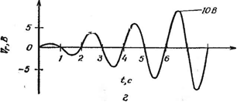
Рисунок 8.
Задача12
Зобразіть форму вихідного сигналу U вих , якщо напруги живлення рівні ±15 В, опір R встановлено на нуль , a Rн = 2 кОм .

Задача13
Зобразіть форму вихідного сигналу U вих , якщо напруги живлення рівні ± 5 В , опір R встановлено на нуль , a Rн = 2 кОм .

Задача 14
Намалюйте форму вихідного сигналу U вих для випадку , коли напруги живлення рівні ± 15 В , опір R встановлено на нуль , a Rн - 200 Ом .

6. КОНВЕРТОРИ ОПОРУ

У даному розділі будуть докладно розглянуті деякі більш-менш відомі пристрої, основним призначенням яких є конверсія (перетворення) величини опору за певним законом. Вивчення таких конверторів дозволить надалі розглянути деякі ланцюги зі спеціальними характеристиками. Для кожного з розглянутих конверторів приводяться визначення, методи синтезу, реалізація й характерні застосування.
Першими розглядаються ланцюги, що є основою для синтезу інших, більш складних пристроїв, наприклад функціональних генераторів і активних фільтрів, яким присвячено дві останні глави. Як і в гл.5, припустимо, що розімкнуті підсилювачі мають: необхідні передатні функції й коригувальні ланцюги, відповідні до бажаних смуги пропускання й посилення замкненого підсилювача; посилення розімкнутого підсилювача А_{V} досить велике, вхідний опір розімкнутого підсилювача з обліком приєднаних по входу ланцюгів досить великий; вихідний опір розімкнутого підсилювача з обліком приєднаних до виходу ланцюгів досить малий.

6.1. Керовані джерела

Під керованим джерелом будемо розуміти джерело напруги або струму, вихідна величина якого є функцією вхідних напруги або струму.
Розрізняють чотири типи керованих джерел, у яких вихідна й керуюча величини зв'язані однієї з наступних залежностей: напруга пропорційна напрузі; напруга пропорційна струму; струм пропорційний напрузі; струм пропорційний струму.
Ідеальне кероване джерело відрізняється від ідеального операційного підсилювача тим, що його посилення завжди визначене із заданою точністю й має скінченну величину.

А. Кероване джерело напруга-напруга
Ідеальне джерело напруга-напруга визначається наступними характеристиками.

Тут K_{V} — коефіцієнт керування, величина безрозмірна, яка може приймати позитивні або негативні значення. Вхідний опір Z повинний бути нескінченно великим, тобто в ланцюзі керування не повинен протікати ніякий струм. Вихідний опір Z_{s} повинен дорівнювати нулю, оскільки мова йде про ідеальне джерело напруги.
На рис. 6.1 представлена схема, яка відповідає до визначенню керованого джерела напруги.
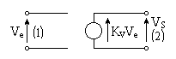
Рис. 6.1. Еквівалентна схема керованого джерела напруга-напруга

Таке джерело характеризується матрицею передачі

і може бути реалізоване схемою, зображеної на рис. 6.2, для позитивного K_{V}, і схемою на рис.6.3 - для негативного K_{V}. У схемі на рис. 6.2

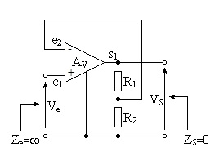
Рис. 6.2. Кероване джерело напруга-напруга з позитивним коефіцієнтом керування

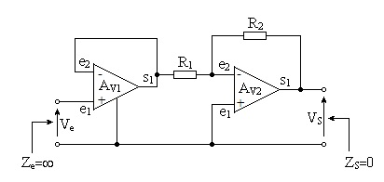
Рис. 6.3. Кероване джерело напруга-напруга з негативним коефіцієнтом керування

Якщо ж необхідно мати , то слід використовувати два підсилювачі з , між якими включений реостатний дільник. У схемі на рис. 6.3 і може приймати будь-які значення.
Б. Кероване джерело напруга-струм
Ідеальне джерело напруга-струм визначається наступними характеристиками:

Тут К_{z}. - коефіцієнт керування, позитивний або негативний, має розмірність опору. Вхідний опір повинний бути малим, тому що якщо джерело керується струмом, то на його вході не повинно з'являтися напруги й вхідний ланцюг не повинен впливати на величину керуючого струму.
Джерело напруга-струм відповідно до визначення може бути представлено схемою на рис. 6.4. Ця схема характеризується матрицею передачі

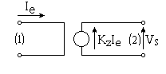
Рис. 6.4. Еквівалентна схема керованого джерела напруга-струм

Реалізація К_{z} позитивного або негативного може бути виконана схемами на рис. 6.5 і рис. 6.6 відповідно. На схемі рис. 6.5

.
На рис. 6.6

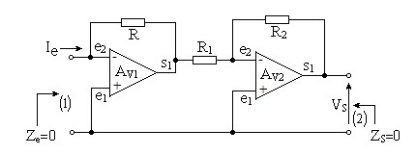
Рис. 6.5. Кероване джерело напруга-струм з позитивним коефіцієнтом керування

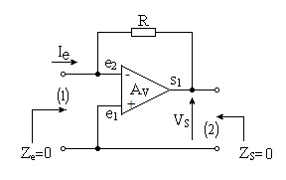
Рис. 6.6. Кероване джерело напруга-струм з негативним коефіцієнтом керування

Якщо вхід е₂ являє собою точку нульового потенціалу, то вхідним опором нехтують.

В. Кероване джерело струм-напруга
Ідеальне джерело струм-напруга визначається наступними характеристиками:

де К_{V} - позитивний або негативний коефіцієнт керування, що має розмірність провідності. Схема, відповідна до визначення, представлена на рис.6.7, а її матриця передачі має вигляд:

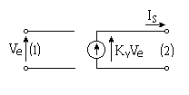
Рис. 6.7. Еквівалентна схема керованого джерела струм-напруга

Перш ніж привести будь-яку певну схему даного джерела, розглянемо детально характеристики схеми, представленої на рис. 6.8 (частково вона була розглянута в гл.5). У даній схемі I_{s}=V_{e}/R₁.

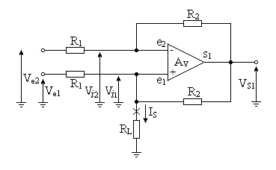
Рис. 6.8. Джерело струму із заземленим навантаженням

Дійсно, так як V_{i1}=V_{i2}=V_{s}, то можна записати:

Виключаючи V_{s1}, визначимо V_{s}:

звідки

і, нарешті,

величина, що цікавить нас

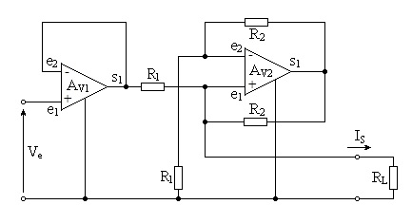
Рис. 6.9. Кероване джерело струм-напруга з позитивним коефіцієнтом керування

Ця величина не залежить від навантаження; це й означає, що вихідний опір нескінченно великий. Залежно від обраного входу, тобто від того, чи йде мова про V_{e1} або V_{e2}, вихідний струм змінює свій напрямок. Який вхідний опір розглянутого джерела струму? Цей опір точно розраховується далі в §6.3, присвячений гіратору. Тут, однак, відзначимо, що цей опір не нескінченний і може приймати будь-які значення, позитивні або негативні, залежно від конкретних особливостей схеми.
Із цього випливає, що для реалізації ідеального керованого джерела струм-напруга необхідне використання буферного підсилювача з коефіцієнтом підсилення +1. На рис. 6.9 і рис. 6.10 представлено два джерела струм-напруга, що відповідають К_{V}=1/R₁ і К_{V}=-1/R₁.

Г. Кероване джерело струм-струм
Ідеальне джерело струм-струм визначається наступними характеристиками:
де K_{I} - позитивний або негативний безрозмірний коефіцієнт керування.
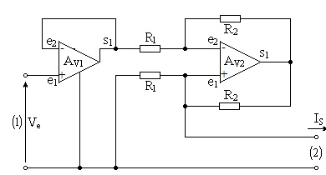
Рис. 6.10. Кероване джерело струм-напруга з негативним коефіцієнтом керування

Схема, відповідна до визначення, представлена на рис. 6.11, а матриця передачі джерела має вигляд:

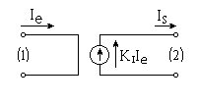
Рис. 6.11. Еквівалентна схема керованого джерела струм-струм

На рис. 6.12 і рис. 6.13 наведено дві схеми керованих джерел струм-струм для К_{I} =-R/R₁ і К_{I} =R/R₁ відповідно.

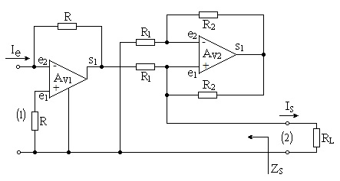
Рис. 6.12. Кероване джерело струм-струм з негативним коефіцієнтом керування

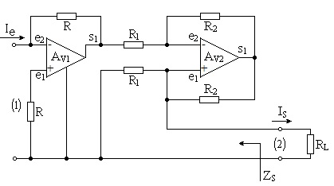
Рис. 6.13. Кероване джерело струм-струм з позитивним коефіцієнтом керування

Ці схеми утворюються шляхом послідовного з'єднання ідеального джерела напруги-струм і не ідеального джерела струм-напруга. На практиці, якщо вихідним опором джерела напруга-струм можна зневажити в порівнянні із вхідним опором джерела струму, то дане з'єднання двох схем може розглядатися як ідеальне джерело струм-струм.

6.2. Конвертори від'ємних опорів

А. Визначення
По визначенню конвертор від'ємного опору (КВО) інвертує знак опору, який підключається до нього в якості навантаження, а також може змінювати його модуль (рис. 6.14). К_{N} - коефіцієнт конверсії, негативний, безрозмірний і не обмежений по величині.

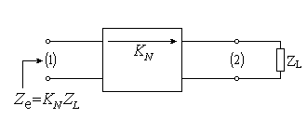
Рис. 6.14. Конвертор від'ємного опору (КВО)

Чотирьохполюсник, еквівалентний (КВО), може бути охарактеризовано двома наступними рівняннями (рис. 6.15):

де - величина негативна.

Насправді, і звідки

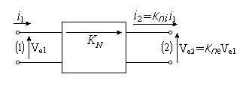
Рис. 6.15. Чотирьохполюсник, еквівалентний КВО

Конвертор від'ємного опору по напрузі, (КВОН). Якщо в рівняннях КВО, що описують, , то він може бути характеризований як КВОН, тому що в цьому випадку струми на вході й виході конвертора однакові, а напруги різні (рис. 6.16).
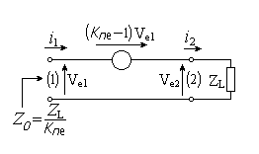
Рис. 6.16. Еквівалентна схема конвертора від'ємного опору по напрузі (КВОН)

Таким чином, для КВОН справедливо:

де

В окремому випадку, при , одержимо .

Конвертор від'ємного опору по струму (КВОС). Якщо , то така схема буде характеризуватися як конвертор по струму, оскільки напруги V_{e1} і V_{e2} у ній однакові, а струми i₁ і i₂ різні (рис. 6.17).

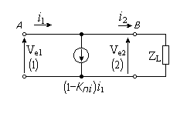
Рис. 6.17. Еквівалентна схема конвертора від'ємного опору по струму (КВОС)

Для КВОС маємо:
де

В окремому випадку, при
Розглянуті типи КВО характеризуються матрицями передачі для КВОН і КВОС відповідно

або ланцюговими матрицями:

Б. Реалізація. Реалізація КВОН
Для реалізації конвертора від'ємного опору по напрузі необхідно використати неінвертуючий підсилювач із заданим коефіцієнтом передачі, або, інакше кажучи, кероване джерело напруга-напруга (рис. 6.18).

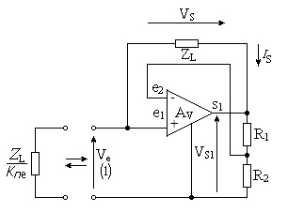
Рис. 6.18. Схема КВОН із незаземленим навантаженням

Наведена схема має незаземлене навантаження. Перш ніж перейти до виведення формул, приведемо КВОН до виду чотирьохполюсника (рис. 6.19). Зі схеми рис. 6.19 видно, що

отже,
і

де

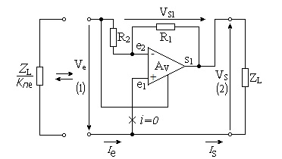
Рис. 6.19. КВОН за схемою рис .6.18 приведений до виду чотирьохполюсника

Помітимо, що A_{Vr} - посилення замкненого підсилювача (керованого джерела), а коефіцієнт К_{пе} негативний, якщо R₁ не дорівнює нулю.

Реалізація КВОС. Існує багато можливостей реалізації конвертора від'ємного опору по струму. Насамперед розглянемо наведену вище схему на рис. 6.17. Згідно з визначенням конвертора по струму, V_{e1}=V_{e2}, а струми i₁ і i₂ повинні бути різні й керовані, і, отже, на практиці затискачі А і В (рис. 6.17) не можуть бути безпосередньо зв'язані. Вид практичної схеми конвертора, запропонований Ландрі, представлений на рис. 6.20. Конвертор працює нормально, якщо V_{e1}=V_{e2} і, отже, величина струму i повинна наближатись до нуля, а щоб забезпечити роботу схеми при цих умовах, коефіцієнт К повинен бути дуже великий.
На рис. 6.21 наведена схема, що відповідає цим вимогам. Сума струмів i₁+i₂=V_{s1}/R (джерело струму). Джерело струму керується підсилювачем напруги з більшим коефіцієнтом підсилення, зрівнюючи напруги V_{e1} і V_{e2,} і в такий спосіб у схемі забезпечується рівність цих напруг.

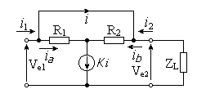
Рис. 6.20. Схема КВОС

Ця схема може бути спрощена. Насправді, якщо V_{e2}=V_{e1}, то звідси випливає R₁i₁+R₂i₂ =0, і, отже, ніякий інший струм, крім i₁ і i₂, не може проходити через опори R₁ і R₂. Таким чином, затискачі А і В (рис. 6.17) не повинні мати ніякого зв'язку, і немає необхідності підключати джерело струму, (Z_{S}=∞) до загальної точки опорів R₁ і R₂. Схема може бути спрощена й наведена до виду, показаного на рис. 6.22.
Для даної схеми:

звідки

і
звідки маємо
.

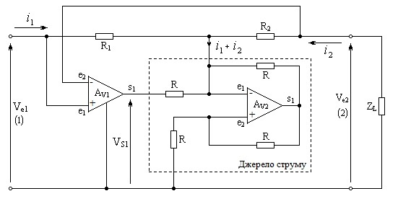
Рис. 6.21. Практична схема КВОС

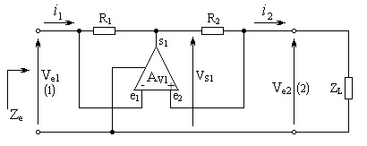
Рис. 6.22. Спрощена схема КВОС
Інша рівноможлива реалізація КВОС зображена на рис. 6.23.

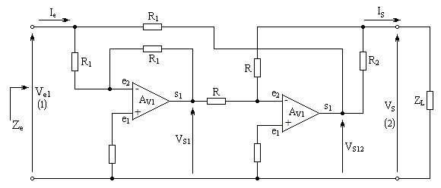
Рис. 6.23 Реалізація КВОС

Для цієї схеми струм можна записати у вигляді:

З іншого боку,
,

звідки
.

Якщо, то

Переконаємося, що дана схема дійсно КВОС, визначивши величину

З іншого боку,
Отже, ( по визначенню КВОС ).
В. Застосування КВО
КВО по струму або напрузі є одним з базових елементів для синтезу, приклади якого будуть наведені пізніше. Він знаходить застосування щораз, коли потрібно одержати негативний опір, необхідний для реалізації складних функцій, таких, як активні фільтри, ротатори і т.д. Негативний опір є активною схемою, що доставляє енергію. Її зв'язок з іншими схемами іноді досить складний через необхідність дотримання умов стійкості.

Стійкість схем з КВО. Якщо до КВОН або КВОС приєднані навантаження й джерело сигналу із внутрішнім опором, то можна констатувати, що ці дві структури ідентичні й відрізняються лише місцем включення навантаження (рис. 6.24). Обидві схеми, якщо, тобто якщо можна з рівним успіхом віднести до конверторів по напрузі або по струму.
Крім цього, обидві схеми мають два контури зворотного зв'язку - негативний і позитивний. Умови стійкості пропонують, щоб коефіцієнт позитивного зворотного зв'язку не перевищував коефіцієнта негативного зворотного зв'язку. Внаслідок цього в схемі КВОН опір не повинний перебільшувати ( при ), або, інакше:

Для КВОС представляються дві можливості, тому що, враховуючи симетрію схеми, можна поміняти місцями вхідні затискачі й залежно від співвідношення опору джерела сигналу й наведеного негативного опору.

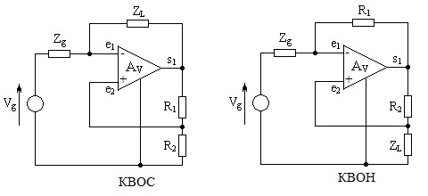
Рис. 6.24. Зіставлення структур КВОС і КВОН

Таким чином, для КВОС на рис. 6.24 слід забезпечити нерівність

,

або, якщо поміняти місцями й,

.

Прості приклади застосування. Якщо в коливальному контурі потрібно усунути згасання, викликане активними втратами, то досить включити паралельно або послідовно еквівалентний негативний опір. На рис. 6.25 представлений коливальний контур. Опір згасання, включений паралельно контуру, компенсується негативним опором. Другий приклад, що часто зустрічається в системах, що стежать, представлений на рис. 6.26.

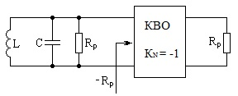
Рис. 6.25. Компенсація згасання в коливальному контурі за допомогою КВО.

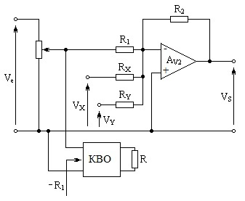
Рис. 6.26. Компенсація впливу навантаження за допомогою КВО.

Вхідний опір операційного підсилювача, шунтуючи нижню частину потенціометра, порушує лінійність залежності напруги, що знімається з потенціометра, від переміщення движка. Для компенсації впливу навантаження досить включити між движком і землею негативний опір, який дорівнює .
Можна знайти ще ряд прикладів подібного типу з повсякденної практики (паразитні ємності, індуктивності і т.д.).

6.3. Інвертор додатного опору ( ІДО ) , або гіратор

В 1948 р. Тележен запропонував новий елемент електричного ланцюга. Цей елемент за назвою “гіратор” додався до чотирьох основних елементів: опору, ємності, індуктивності й ідеального трансформатора. На надвисоких частотах гіратор може бути реалізований за допомогою пасивних пристроїв, таких, як хвилевід прямокутного перетину, вигнутий під кутом 90° і з'єднаний із циліндричним хвилеводом, у якому розташований феррит , що забезпечує поворот фази на 90°; циркулятор із трьома парами затискачів .
На більш низьких частотах для одержання “гіроскопічного” зв'язку теоретично може бути використаний ефект Холла. Однак до теперішнього дня на цьому принципі гіратор реалізований не був ( принаймні, у промислових умовах). На низьких частотах, від постійного струму до декількох мегагерц, реалізація гіратора вимагає використання активних ланцюгів.

А. Принцип і визначення
Ідеальний гіратор, запропонований Тележеном, може бути представлений у формі активного чотирьохполюсника, як показано на рис. 6.27 [ При записі матриць опорів і провідностей будемо вважати, що струми втікають у чотирьохполюсник.].

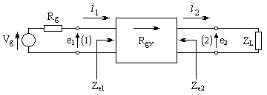
Рис. 6.27. Ідеальний гіратор у формі активного чотирьохполюсника

Стрілка близька до опору гірації вказує напрямок гірації. У напрямку, зазначеному стрілкою, чотирьохполюсник не зрушує фазу, а в протилежному напрямку зрушує її на π (можна прийняти й зворотну умову). Гіратор визначається рівняннями:
; .
Ці два рівняння дозволяють записати означає, що чотирьохполюсник не має втрат. Отже, при реалізації гіратора на пасивних елементах резистор повинен бути чисто реактивним елементом. Ідеальний гіратор, символічно представлений на рис. 6.28, може бути охарактеризований матрицею опорів, матрицею провідності й ланцюговою матрицею:

де - провідність гірації.

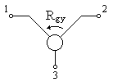
Рис. 6.28. Символьне зображення ідеального гіратора

По цих матрицях, враховуючи прийняті напрямки струмів, можна констатувати, що мова йде про невзаємний чотирьохполюсник (“гіроскопічний зв'язок").
Визначимо тепер опір і , приведені до пар затискачів (1) і (2) з боку чотирьохполюсника, коли останній навантажений на опір і на його вхід діє джерело напруги із внутрішнім опором (рис. 6.27).
Розрахунки . ; відповідає такому, що, з іншого боку,, отже,

звідки

Нормування по дає .
На підставі останньої формули гіратор часто називають інвертором додатного опору ( ІДО ).
Розрахунки . Аналогічним чином, вважаючи, що - джерело напруги, підключене до затискачів (2), і закорочуючи джерело, знаходимо

.
Таким чином, гіратор поводиться в обох напрямках як інвертор опору. Цей вивід досить важливий для його застосування. Гіратор може бути також визначений як чотирьохполюсний конвертор опору з коефіцієнтом (рис. 6.29 ), у якому

.

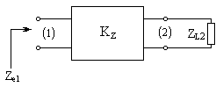
Рис. 6.29. Гіратор як чотирьохполюсний конвертор опору

Теоретичний гіратор. Теоретичний гіратор, символічно представлений у загальному виді на рис. 6.30, характеризується ланцюговою матрицею

у якій, де В і С – речовинні позитивні числа, позитивні або негативні (A, B, C, D – елементи ланцюгової матриці).

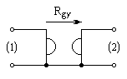
Рис. 6.30 Символьне зображення теоретичного гіратора

Відповідні характеристичні рівняння чотирьохполюсників мають вигляд:
,

де .

Наслідком цих рівнянь є нерівності:

; .

Якщо при проходженні сигналу від затискачів (1) до затискачів (2) енергія може збільшуватися, то мова йде тільки про активний чотирьохполюсник. Для такого чотирьохполюсника

,
а опір гірації

.

Практичний або реальний гіратор. Практичний, тобто фізично реалізований, гіратор відрізняється від ідеального. Його матриця опорів може бути записана у вигляді:
,

де й не дорівнюють нулю і . Якщо припустити, що гіратор використовується на частотах, далеких від граничних, то елементи матриці можна вважати речовими:

Цю матрицю можна представити у вигляді суми двох матриць:

.

Перша матриця є матрицею асиметричного пасивного ланцюга, друга - матрицею ідеального гіратора. Реальний гіратор тепер може бути представлений, як показано на рис. 6.31. Якщо тепер припустити, що , то матриця опорів

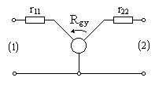
Рис. 6.31. Символьне зображення реального гіратора.

У цьому випадку простіше використовувати матрицю провідності

яку можна записати у вигляді:

Ця сума матриць може бути синтезована двома паралельно з'єднаними чотирьохполюсниками, один з яких відповідає ідеальному гіратору (рис. 6.32). Відзначимо, що між парами затискачів (1) і (2) існує паразитний зв'язок.

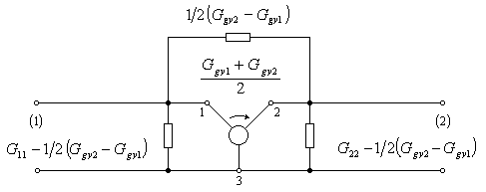
Рис. 6.32. Гіратор у вигляді паралельного з'єднання чотирьохполюсника

Узагальнений гіратор. У попередніх міркуваннях ми вважали, що в гіратор входять тільки речовинні елементи (резистори). Однак теоретично він може включати й комплексні або чисто реактивні елементи. У цьому випадку реалізація гіратора стає важкою, а його застосування — вузько спеціалізованим.

Б. Реалізація гіратора
Розглянемо методи, що дозволяють синтезувати теоретичний гіратор, і приведемо кілька прикладів реалізації, у яких використовуються операційні підсилювачі. Перерахуємо ці методи:
- два керовані джерела , включені паралельно;
- два керовані джерела , включені послідовно;
- джерело струму, з'єднане з конвертором від'ємного опору (КВО);
- каскадне включення КВО і інвертора від'ємного опору (ІВО);
- два КВО.

Гіратор на основі керованого джерела струм-напруга. Використо-вуємо матрицю провідності гіратора

.

Ця матриця може бути представлена у вигляді суми двох матриць провідності:

Отримані дві матриці відповідають двом керованим джерелам струм-напруга, включених паралельно (рис. 6.33).

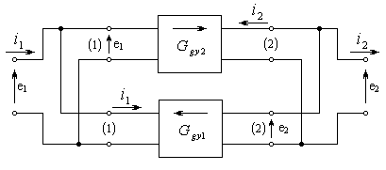
Рис. 6.33. Реалізація гіратора за допомогою керованих джерел струм-напруга

Схеми цих джерел були наведені в п. “В” § 6.1 на рис. 6.9, що дозволяє нам тепер установити схему гіратора (рис. 6.34). Необхідно відзначити, що в джерелі струму, розташованому в нижній галузях, вхідний сигнал подається на затискач, а не на затискач . Це необхідно для того, щоб напрямок струму збігався з напрямком струму в еквівалентному чотирьохполюснику, відповідному до визначення (рис. 6.33).

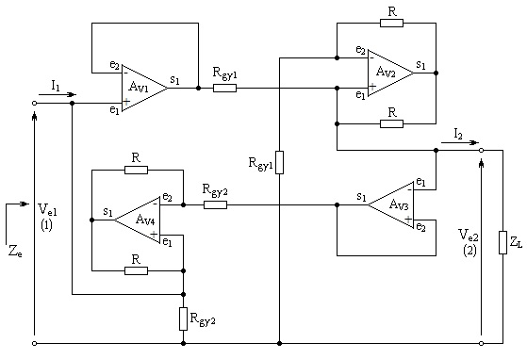
Рис. 6.34. Практична реалізація гіратора за схемою на рис. 6.33

Гіратор на основі керованих джерел напруга-струм. Розглянемо матрицю опорів гіратора

і представимо у вигляді суми двох матриць:

Ці дві матриці відповідають двом керованим джерелам напруга-струм, з'єднаним послідовно (рис. 6.35).

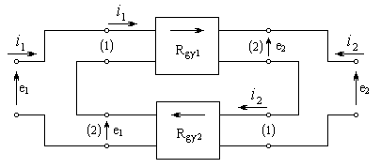
Рис. 6.35. Реалізація гіратора за допомогою керованих джерел напруга-струм.
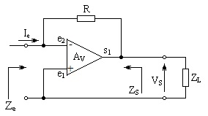
Рис. 6.36. Кероване джерело напруга-струм

На рис. 6.36 представлена схема джерела напруга-струм, уже розглянута в п. “Б” § 6.1. У даній схемі величини й наближаються до нуля. Якщо затискач заземлений, то затискач являє собою фіктивну землю (що відповідає ). На жаль ( з погляду реалізації гіратора), у такому підсилювачі знак V завжди той самий стосовно знака I. Для реалізації ж гіратора необхідно мати два варіанти, відповідно до цього в схемі гіратора за одним із джерел випливає підсилювач-інвертор (рис. 6.37).

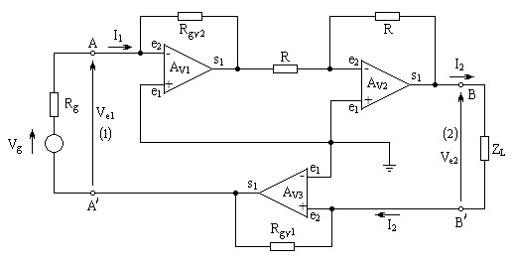
Рис. 6.37. Гіратор з незаземленим навантаженням

У даній схемі навантаження й джерело сигналу являються незаземленими, що представляє певну незручність. Реально заземлені (з'єднані з електричним нулем) входи всіх трьох підсилювачів, входи й затискачі А і В' потенційно заземлені.
На рис. 6.38 представлена схема, що містить чотири підсилювачі, що й дозволяє заземлити джерело й навантаження. На цій схемі . Підсилювачі і являють собою суматори-інвертори.
Якщо на вхід підсилювача подати струм, то на його виході одержимо:
,
на виході підсилювача напруга дорівнює .
Напівсума вихідних напруг і дає

.

З іншого боку, у результаті дії двох підсилювачів і

,

звідки ; .

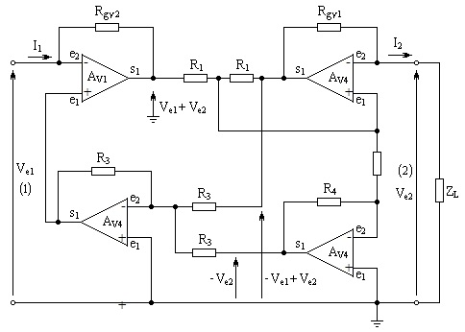
Рис. 6.38. Гіратор із заземленим навантаженням.
Останні два рівняння є рівняннями гіратора ( наявна тут інверсія знаків стосовно знаків рівнянь гіратора, відповідних до визначення, означає інверсію стосовно осі симетрії чотирьохполюсника).

Гіратор на основі джерела струму і КВО. Джерело струму, розглянуте на рис. 5.21 і 6.8, має цікаві властивості; його вхідний опір еквівалентний паралельному з'єднанню опорів , а його вихідний опір нескінченно великий.

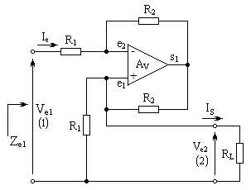
Рис. 6.39. До розрахунків вхідного опору джерела струму із заземленим навантаженням

Розрахунки опору джерела струму (рис. 6.39). Вхідний опір:

,
але
;,

звідки
.

Нас буде цікавити другий член . Перший член є паразитним і його необхідно усунути. Для цього досить включити паралельно вхідному опору джерела негативний опір . Цю операцію дозволяє виконати конвертор від'ємного опору по струму, як показано на рис. 6.40.

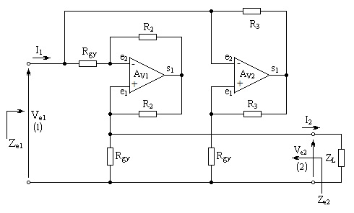
Рис. 6.40. Гіратор, що використовує КВОС
Тепер на затискачах (1) гіратора одержуємо
.

Перевіримо, чи виконується на затискачах (2) гіратора умова

,

де - опір джерела, підключеного до затискачів (1).

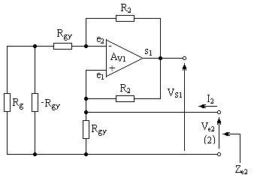
Рис. 6.41. Спрощене представлення гіратора за схемою рис.6.40

Розглянемо рис. 6.41. На цій схемі

.

Прикладаючи напругу до цієї схеми, одержимо
,

або

(Див. п. “В” § 6.1),

і після спрощення
,
звідки
.

Таким чином, вихідний опір джерела струму, у якого до входу підключений негативний опір, вже не дорівнює нескінченності, а дорівнює:

.

Повертаючись до рис. 6.40, потрібно помітити, що стосовно чотирьохполюсника, відповідного до визначення, струми й мають протилежні напрямки (інверсія стосовно осі симетрії чотирьохполюсника). Помітимо також, що дана структура синтезує тільки ідеальний (але не теоретичний) гіратор.

Гіратор на основі КВО і ІВО . Інвертор від'ємного опору ( ІВО ) буде докладно розглянутий далі в § 6.4; тут тільки відзначимо, що він є взаємним чотирьохполюсником .
Опір між затискачами (1) і між затискачами (2) для такого чотирьохполюсника визначається виразом

,
де - характеристичний опір чотирьохполюсника.
КВО тільки змінює знак опору ( ), при цьому каскадне з'єднання ІВО і КВО дозволяє одержати гіратор. Ланцюгові матриці цих чотирьохполюсників дозволяють перевірити зроблене твердження, що матриця гіратора дорівнює добутку матриці ІВО на матрицю КВО:

.

Тут - негативний коефіцієнт будь-якої величини, отже,

і
Для одержання ідеального гіратора, у якого, досить . При цих умовах синтезована схема після нормування по опору гірації приймає вид, показаний на рис. 6.42. Реалізація ІВО ідентична реалізації гіратора на рис. 6.40, з тою лише різницею, що в підсилювачі, сигнал подається на вхід а не . Результуюча схема гіратора, що містить три підсилювачі, показана на рис. 6.43.
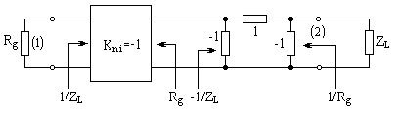
Рис. 6.42. Синтез гіратора за допомогою КВО і ІВО

Рис. 6.43. Практична реалізація гіратора за схемою рис. 6.42

Гіратор на основі двох КВО. Пропонований тут метод є варіантом попереднього. ІВО, реалізований раніше в П-подібній формі, тут представлений у Т-подібній формі.

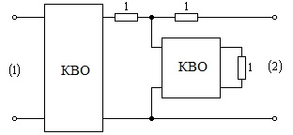
Рис. 6.44. Синтез гіратора за допомогою двох КВО

На рис. 6.44 представлений такий спосіб реалізації гіратора. У параграфі, присвяченому ІВО, ми розглянемо й інші можливості.

Висновки по реалізації гіратора. Для одержання якісних схем гіратора, простих в експлуатації ( у тому числі з погляду стійкості схеми), рекомендується використовувати методи синтезу, що не вимагають застосування негативних опорів, наприклад схему на основі керованих джерел струм-напруга. Цей метод найбільш зручний при реалізації схеми на дискретних компонентах або на основі гібридної технології (схема СХ69 фірми “Чермекс”).
Якщо бажано реалізувати гіратор на інтегральних операційних підсилювачах, то кращою є схема, показана на рис. 6.40, на базі джерела струму й одного КВО. Характеристики гіратора в цьому випадку безпосередньо залежать від якості використовуваних підсилювачів і точності дискретних компонентів. Так, для одержання гіратора з гарною добротністю потрібно мати коефіцієнт підсилення підсилювачів не менш 80 дб і точність опорів не гірше одного відсотка.

В. Застосування гіратора
Застосування гіратора надзвичайно чисельні. Тут ми розглянемо лише ті, які можна вважати класичними.

Перетворення опорів. Очевидно, що якщо гіратор по визначенню є перетворювачем позитивних опорів, то всякий опір, приєднаний до однієї з пар затискачів, трансформується певним чином до іншої пари затискачів.

Моделювання паралельної індуктивності (перший метод). Для прикладу оберемо Т-подібну структуру (рис. 6.45). Отримана на вході гіратора величина має розмірність індуктивності. Ще один метод моделювання паралельної індуктивності буде розглянутий нижче.

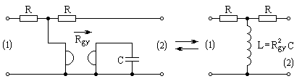
Рис. 6.45. Моделювання паралельної індуктивності за допомогою гіратора (перший метод)

Моделювання послідовної індуктивності. Чотирьохполюсник, утворений послідовною індуктивністю (або будь-яким іншим послідовним опором), і ненавантажений на одному кінці, на іншому кінці має нескінченно великий вхідний опір (рис. 6.46).
Аналогічним чином йдуть справи й для структури з гіраторами, показаної на тому ж малюнку. Гіратор, не навантажений на виході, на вході представляє коротке замикання й, навпаки, замкнений на одній з пар затискачів, на іншій має нескінченно великий вхідний опір. Таким чином, ємність, зображена на рис. 6.46, замкнена накоротко й навіть постійна напруга не передається з входу на вихід системи. Якщо замкнути затискачі (2), то одержимо паралельну індуктивність, приєднану до затискачів (1).

Моделювання послідовної ємності. Це застосування може бути отримане з попереднього, шляхом простої перестановки L і С. Однак застосування гіратора на низьких частотах виправдовується саме виключенням котушок індуктивності, обсяг і маса яких є істотним чинником. Тому ємність у схемі на рис. 6.46 заміняється не індуктивністю, а гіратором, навантаженим ємністю (рис. 6.47).

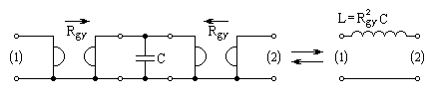
Рис. 6.46. Моделювання послідовної індуктивності за допомогою гіратора

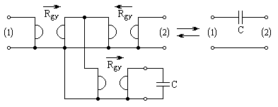
Рис. 6.47. Моделювання послідовної ємності

Моделювання паралельної індуктивності (другий метод). Паралельна індуктивність може бути модельована за допомогою двох гіраторов і однієї послідовної ємності (рис. 6.48). Цей метод неекономічний, однак він використовується при моделюванні Т-подібних і П-подібних ланок з котушками індуктивності.

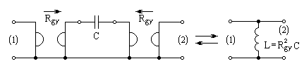
Рис. 6.48. Моделювання паралельної індуктивності (другий метод)

Моделювання Т-подібної ланки з котушками індуктивності. У цьому випадку групуються методи моделювання послідовної й паралельної індуктивності (рис. 6.49).

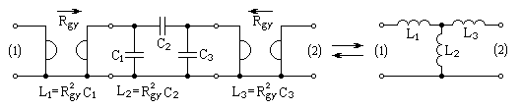
Рис. 6.49. Моделювання Т-подібної індуктивної ланки

Моделювання П-подібної ланки з котушками індуктивності. П-по-дібна ланка з котушками індуктивності моделюється за допомогою Т-подібної ємносної ланки й двох гіраторів (рис. 6.50).

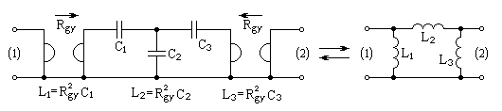
Рис. 6.50. Моделювання П-подібної індуктивної ланки

Резонансний контур на основі гіратора. На рис.6.51 представлена схема резонансного контуру, що використовує гіратор (перший метод). Отриманий резонансний контур може бути послідовного або паралельного типу залежно від того, яку пару затискачів використовувати в якості вхідної. Інший варіант представлений на рис. 6.52.

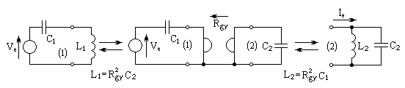
Рис. 6.51. Моделювання послідовного й паралельного резонансного контурів (перший метод)

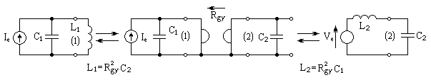
Рис. 6.52. Моделювання послідовного й паралельного резонансного контурів (другий метод)

Трансформатор опорів на основі гіратора. Каскадне з'єднання двох гіраторів реалізує майже ідеальний трансформатор опорів, що працює навіть на постійному струмі, що й забезпечує якісні характеристики аж до досить високих частот (рис. 6.53).

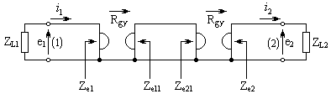
Рис. 6.53. Моделювання трансформатора опору за допомогою гіратора
У цьому випадку
;,
або
,
де

.

Аналогічно
; .

Розглянемо ланцюгові матриці системи :

;

,

де - ланцюгова матриця першого гіратора; - матриця другого гіратора; - коефіцієнт трансформації. Отриманий чотирьохполюсник є взаємним.

6.4. Інвертор від'ємного опору ( ІВО )

Інвертор від'ємного опору має наступну властивість: величина опору, виміряного на одній з пар його затискачів дорівнює зворотній величині опору, підключеного до іншої пари затискачів, взятої зі зворотнім знаком і помноженої на квадрат характеристичного опору (рис. 6.54).

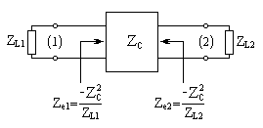
Рис. 6.54. Інвертор від'ємного опору ( ІВО )

Характеристичний опір може бути як дійсним, так і комплексним. У першому випадку ІВО є взаємним чотирьохполюсником

А. Визначення ІВО
ІВО характеризується наступними рівняннями (рис. 6.55):

; ; .

Чотирьохполюсник є симетричним :
.

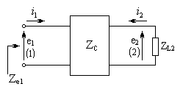
Рис. 6.55 Чотирьохполюсник, еквівалентний ІВО

ІВО може бути охарактеризований матрицею опорів і ланцюговою матрицею опорів
; .

Так само як і гіратор, він може бути синтезований різними способами:
- два керовані джерела струм-напруга, включених паралельно;
- два керовані джерела напруга-струм, включених зустрічно- послідовно;
- джерело струму, з'єднане з КВО;
- кілька КВО;
- гіратор і КВО.
Виключимо тут перші два способи, які були детально розглянуті для гіратора. Дійсно, для одержання ІВО досить використовувати два однотипні керовані джерела, включені паралельно (схема рис. 6.34, на якій слід поміняти місцями входи й у підсилювачі або ) або послідовно (схема на рис. 6.37, у якій виключений підсилювач ).
Перш ніж перейти до способів реалізації, приведемо кілька схем, що синтезують ІВО. Усі ці схеми відповідають чотирьохполюсникам з ідеальним зв'язком. У таких чотирьохполюсниках холостий хід на одній з пар затискачів обумовлює нульовий опір між затискачами другої пари й, навпаки, коротке замикання однієї пари затискачів обумовлює нескінченно великий вхідний опір між затискачами іншої пари (рис. 6. 56).

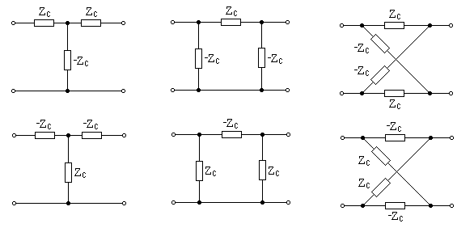
Рис. 6.56. Синтез чотирьохполюсників за допомогою ІВО

Б. Реалізація ІВО. ІВО на базі джерела струму й КВО
Розглянуті раніше в п. “Б” § 6.3 властивості джерела струму дозволяють реалізувати ІВО тим же самим способом, що й гіратор. Відмінність полягає лише в зміні знака на виході джерела струму (рис. 6.57, а).
Для такої схеми

,

звідси

і, отже,
.

Нарешті, $Z_{e}=−Z_{c}^{2}/Z_{L}$ що відповідає наведеному опору для ІВО .
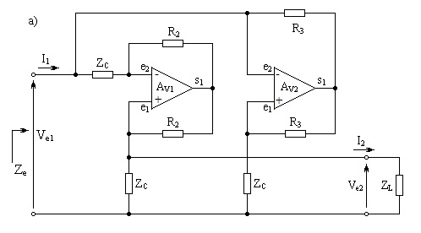
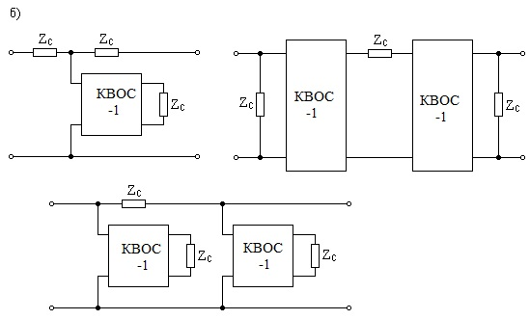
Рис. 6.57. Реалізація ІВО за допомогою джерела струму й КВО (а) і варіанти реалізації ІВО за допомогою КВОС (б)

ІВО на основі конвертора від'ємного опору. Для реалізації ІВО на базі КВО досить замінити в схемах на рис. 6.57 усі негативні опори $Z_{c}$ на КВОС, у якого в якості навантаження включене $Z_{c}$ (рис. 6.57, б)

ІВО на основі гіратора й КВО. Каскадне з'єднання КВОС і гіратора дозволяє одержати ІВО (рис. 6.58), що можна перевірити, перемножуючи ланцюгові матриці каскадів:

$$\left[\begin{matrix}0 & R_{\text{gy}} \\ −\frac{1}{R_{\text{gy}}} & 0\end{matrix}\right]=\left[\begin{matrix}1 & 0 \\ 0 & −1\end{matrix}\right]⋅\left[\begin{matrix}0 & R_{\text{gy}} \\ \frac{1}{R_{\text{gy}}} & 0\end{matrix}\right]$$
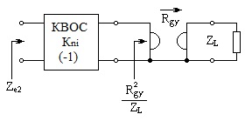
Рис. 6.58. Реалізація ІВО за допомогою каскадного з'єднання й гіратора

У записаному рівнянні ліва частина є матриця ІВО, перший співмножник у правій частині - матриця КВОС, для якого$K_{\text{ni}}=−1$, а другий - матриця ідеального гіратора.
У схемі на рис. 6.58 $Z_{e}=K_{\text{ni}}⋅\frac{R_{\text{gy}}^{2}}{Z_{L}}=−\frac{R_{\text{gy}}^{2}}{Z_{L}}$

В. Застосування інвертора від'ємного опору
ІВО - досить важливий елемент синтезу. Він дозволяє на практиці моделювати чотирьохполюсник з ідеальним зв'язком, роль якого в теорії чотирьохполюсників першорядна. У розділі, присвяченому гіратору, було показано, що з'єднання КВО і ІВО еквівалентно гіратору. Нижче приводиться ряд прикладів, у яких реалізується таке з'єднання (рис. 6.59). Остання схема отримана шляхом ліквідації двох КВО, тому що при переході через парне число КВО знак опору зберігається. Очевидно, що можна було б використовувати й гратчасту структуру чотирьохполюсника, однак при цьому число КВО ще більш збільшилося б.

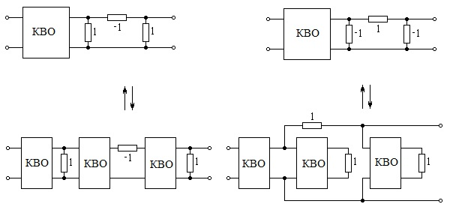
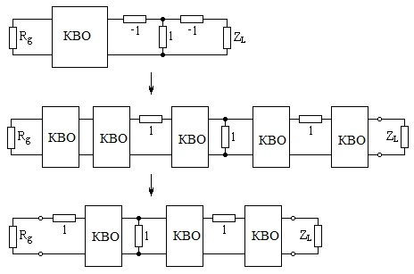
Рис. 6.59. Приклади реалізації чотирьохполюсника за допомогою КВО і ІВО

З'єднання гіратор - ІВО. Каскадне з'єднання ІВО і гіратора утворює схему, еквівалентну КВОС (рис. 6.60). У цьому випадку коефіцієнт конверсії КВОС $K_{\text{ni}}=−Z_{c}^{2}/R_{\text{gy}}^{2}$ може приймати будь-яке негативне значення. Ще один варіант комбінації гіратора й ІВО - їх паралельне з'єднання. Синтезована таким чином схема еквівалентна керованому джерелу струм-напруга за умови, що характеристичні опори ІВО і гіратора рівні між собою(рис. 6.61). Якщо $V_{e1}$ прикладене до входу (1) чотирьохполюсника, то $I_{2}$ дорівнює нулю. Якщо ж до входу (2) прикладена напруга $V_{e2}$, то вихідний струм має величину $I_{1}=i_{1}+i_{1}^{}=2⋅V_{e2}/R$.

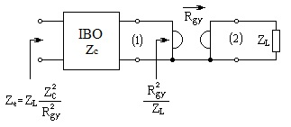
Рис. 6.60 Каскадне з'єднання ІВО і гіратора, еквівалентне КВОС

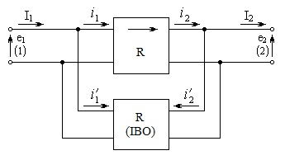
Рис. 6.61. З'єднання ІВО і гіратора, еквівалентне керованому джерелу струм-напруга; R – характеристичний опір ІВО і гіратора

ІВО і ротатор. Як ми побачимо далі, ІВО може розглядатися як окремий випадок ротатора, величина кута ротації якого дорівнює 90°.

6.5. Циркулятор

А. Визначення
Циркулятор, використовуваний на НВЧ, являє собою багатополюсник, теоретично без втрат. Назва “циркулятор” вказує, що потужність циркулює в ньому від однієї пари затискачів до іншої. На рис. 6.62 представлений циркулятор із трьома парами затискачів.

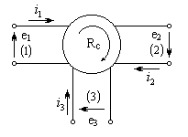
Рис. 6.62. Циркулятор із трьома парами затискачів

Сигнал, прикладений до пари (1), передається до пари (2) без втрат. Сигнал, прикладений до пари (2), передається до пари (3) і, нарешті, сигнал, прикладений до пари (3), передається до пари (1). Щоб система функціонувала описаним вище чином, необхідно, щоб сигнал був прикладений до кожної пари затискачів (рис. 6.63).

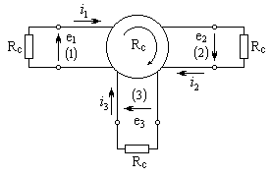
Рис. 6.63. Навантажений циркулятор

Тоді циркулятор може бути визначений рівняннями:

; ;

Струми $i_{1}, i_{2}, i_{3}$ протікають від джерел, розташованих відповідно затискачам (1), (2) і (3). Число пар затискачів може бути будь-яке.

Б. Реалізація циркулятора
Реалізація циркулятора на низьких частотах представляє деякі труднощі, особливо якщо число пар затискачів більше трьох. У загальному випадку можуть бути використані два методи: класичний, що використовує гіратори; заснований на простій і оригінальній структурі, що дозволяє реалізувати циркулятор з будь-яким числом пар затискачів (структура сустрактора).

Циркулятор на основі гіратора. Розглянемо гіратор, зображений на рис. 6.64. Три зображених контури дозволяють записати матрицю зіставлень у наступній формі:
$$Z=\left[\begin{matrix}0 & R_{\text{gy}} & −R_{\text{gy}} \\ −R_{\text{gy}} & 0 & 1 \\ R_{\text{gy}} & −R_{\text{gy}} & 0\end{matrix}\right]$$

або, нормуючи по опору гірації,
$Z=\left[\begin{matrix}0 & 1 & −1 \\ −1 & 0 & 1 \\ 1 & −1 & 0\end{matrix}\right]$.

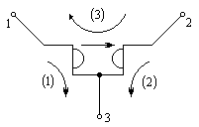
Рис. 6.64 Символьне зображення гіратора, із трьома затискачами.
Із цієї матриці може бути отримана матриця передачі (матриця розсіювання)
$Z=\left[\begin{matrix}0 & 0 & −1 \\ −1 & 0 & 0 \\ 0 & −1 & 0\end{matrix}\right]$,

яка показує, що енергія передається від пари гілки (1) до пари (2), від пари (2) до пари (3) і від пари (8) до пари (1).
Отримана матриця еквівалентна матриці циркулятора із трьома парами затискачів.
Матриця передачі виходить із матриці опорів за допомогою наступного співвідношення:

$t=\left(Z−1\right)⋅{\left(Z+1\right)}^{−1}$,

де
$Z+1=\left[\begin{matrix}1 & 1 & −1 \\ −1 & 1 & 1 \\ −1 & −1 & 1\end{matrix}\right]$.

Визначник цієї матриці дорівнює чотири, звідки:

${\left(Z+1\right)}^{−1}=\frac{1}{4}⋅\left[\begin{matrix}2 & 0 & 2 \\ 2 & 2 & 0 \\ 0 & 2 & 2\end{matrix}\right]=\frac{1}{2}⋅\left[\begin{matrix}1 & 0 & 1 \\ 1 & 1 & 0 \\ 0 & 1 & 1\end{matrix}\right]$,

де записана матриця є матриця алгебраїчних доповнень.
З іншого боку,

$Z−1=\left[\begin{matrix}−1 & 1 & −1 \\ −1 & −1 & 1 \\ 1 & −1 & −1\end{matrix}\right]$,

і, отже,
$$t=\frac{1}{2}⋅\left[\begin{matrix}−1 & 1 & −1 \\ −1 & −1 & 1 \\ 1 & −1 & −1\end{matrix}\right]⋅\left[\begin{matrix}1 & 0 & 1 \\ 1 & 1 & 0 \\ 0 & 1 & 1\end{matrix}\right]=\left[\begin{matrix}0 & 0 & −1 \\ −1 & 0 & 0 \\ 0 & −1 & 0\end{matrix}\right]$$

Отже, розглянутий гіратор є циркулятор із трьома парами затискачів, який може бути символьно представлений, як показано на рис. 6.65.

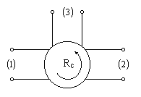
Рис. 6.65. Символьне зображення циркулятора

Тепер, не користуючись матричним апаратом, розглянемо передачу енергії від однієї пари затискачів до іншої.
Звернемося до схеми на рис. 6.66.

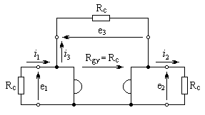
Рис. 6.66. Передача енергії в циркуляторі

1. Передача від (1) до (2). Джерело розташоване в (1). Нехай на затискачах (3) опір $R_{c}$ від’єднано, тоді

$i_{2}=e_{1}/R_{c}$, $e_{2}=e_{1}$

отже,$e_{3}=0$, і при приєднанні $R_{c}$ до затискачів (3) через нього струм не протікає ($i_{3}=0$ ). Таким чином, енергія передається від (1) до (2) і не передається до (3).
2. Передача від (2) до (3). Джерело розташоване в (2):

$$e_{1}=e_{2}+e_{3}$$
з іншого боку,
$i_{1}=e_{2}/R_{c}+i_{3}$,

або
$e_{1}=−R_{c}⋅i_{1}=R_{c}⋅\left(e_{2}/R_{c}+i_{3}\right)$;

$e_{1}=−\left(e_{2}+e_{3}\right)$.
З попередніх рівнянь випливає: $e_{1}=0$; $e_{2}=e_{3}$. Енергія передається від (2) до (3) і не передається до (1).
3. Передача від (3) до (1). Джерело розташоване в (3). Аналогічно попередньому
$e_{2}=e_{1}−e_{3}$;$i_{3}−i_{2}=e_{1}/R_{c}$,

з яких випливає
$e_{2}=e_{1}−e_{3}$;$e_{2}=−\left(e_{1}−e_{2}\right)$,

звідси випливає
$e_{2}=0$; $e_{1}=−e_{3}$.
Енергія передається від (3) до (1) і не передається до (2). Слід зазначити, що для розглянутого циркулятора навантаження, приєднане до (3), повинно бути незаземлене.

В. Застосування циркулятора.
До теперішнього часу циркулятор використовувався тільки на високих частотах внаслідок труднощів його реалізації на низьких частотах. Зі зникненням цих труднощів його застосування повинно швидко розширюватися.

Типові застосування. Перша група застосувань полягає в перекладанні класичних для НВЧ прикладів на низькі частоти, наприклад, розв'язка між випромінювачем і приймачем (рис. 6.67), подвоєння величини запізнювання лінії затримки (рис. 6.68), параметричне підсилення (рис. 6.69), розв'язка між джерелом і навантаженням (рис. 6.70). Енергія, відбита в лінію через часткову неузгодженість, поглинається додатковим навантаженням, підключеним до затискачів (3), а не джерелом, приєднаним до затискачів (1).

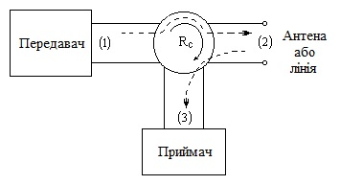
Рис. 6.67. Розв'язка між передавачем і приймачем за допомогою циркулятора

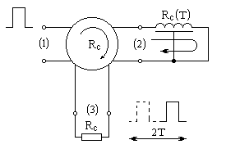
Рис. 6.68. Подвоєння величини запізнювання лінії затримки за допомогою циркулятора

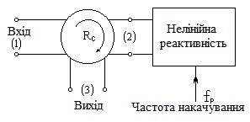
Рис. 6.69. Параметричний підсилювач

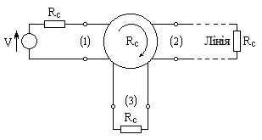
Рис. 6.70. Розв'язка між джерелом і навантаженням довгої лінії

Реалізація спеціальних двополюсників. Схема, наведена на рис. 6.71, представляє циркулятор із трьома парами затискачів, доповнений підсилювачем, який може мати будь-який коефіцієнт підсилення ( - коефіцієнт підсилення підсилювача зі зворотним зв'язком, він може бути позитивним або негативним).

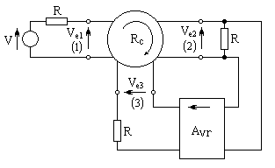
Рис. 6.71. Схема одержання нелінійного опору за допомогою циркулятора

Для узгодженого циркулятора й напруга на затискачах (3)

.
Напруга на затискачах (1)
або
.

Крива на рис. 6.72 зображує залежність від при заданому . Опір, наведений до затискачів (1) циркулятора, визначається виразом

.

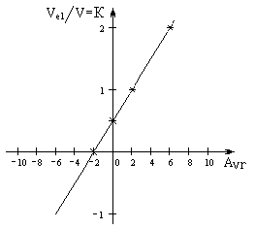
Рис. 6.72. Залежність при в схемі рис. 6.73

Якщо дійсна величина, то перетворюється в активний опір . Нормований по R опір в функції від показаний на рис. 6.73( а).
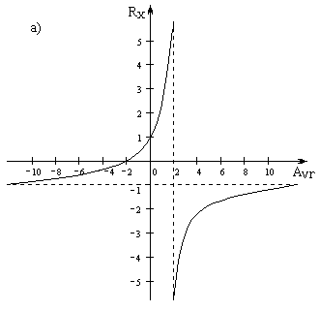
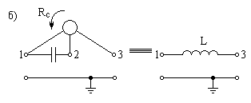
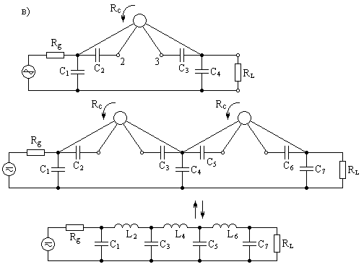
Рис. 6.73. Крива нелінійного опору, отриманого за допомогою схеми рис. 6.71; а - моделювання послідовної індуктивності за допомогою циркулятора, б - реалізація фільтра нижніх частот з допомогою циркулятора (в)
Цікаво відзначити, що може приймати без розриву безперервності позитивні, нульове й негативне значення. Ця особливість вкрай цікава, оскільки вона дозволяє реалізувати лінійні й нелінійні ланцюги з особливими властивостями. У параграфі, присвяченому зворотному підсилювачу, а також у главах, присвячених функціональним генераторам, будуть розглянуті приклади використання розглянутої схеми.

Виключення індуктивностей у фільтрах. В 1968 р. Ж. М. Ролле запропонував використовувати циркулятор із трьома або чотирма парами затискачів для виключення індуктивностей у фільтрах. На рис. 6.73(в) показаний еквівалент послідовної котушки індуктивності на базі циркулятора й однієї ємності.
На рис. 6.73, показаний фільтр нижніх частот і його реалізація за допомогою циркуляторів.

7. ФУНКЦІОНАЛЬНІ ГЕНЕРАТОРИ

Ця глава присвячена нелінійним функціям і головним чином способам їх реалізації. Нелінійні функції роблять за допомогою функціональних генераторів, вид яких визначається поставленими вимогами до реалізованої функції.
У загальному випадку функціональні генератори використовують нелінійні компоненти. Загальними недоліками останніх є нестабільність і відсутність точних аналітичних виразів для їх характеристик. До найпоширеніших пасивних нелінійних компонентів можна віднести площинні діоди, діоди Зенера й тунельні діоди. З активних компонентів часто використовують транзистори в ролі діодів або керованих опорів. Усі перераховані компоненти допускають безпосередню реалізацію лише обмеженого числа функцій. Більш широкі можливості мають різні з'єднання цих елементів із чотирьохполюсниками й лінійними активними багатополюсниками. У якості останніх служать підсилювачі або ланцюги — конвертори опорів. Сюди ж слід додати помножувачі, що не є лінійними пристроями.

7.1. Функціональні підсилювачі

А. Довільні функції
Функціональні підсилювачі — пристрої з негативним зворотним зв'язком, коефіцієнт підсилення яких залежить від рівня вхідного сигналу, таким чином, вони фактично є нелінійними підсилювачами (рис. 7.1). Закономірність, що зв'язує вихідну й вхідну напругу, принципово може бути будь-якою. Перш ніж перейти до реалізації конкретних функцій, розглянемо деякі використовувані структури. Насамперед, звернемося до класичного підсилювача-інвертору (рис. 7.2).

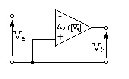
Рис 7.1. Нелінійний підсилювач

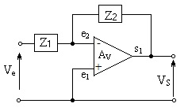
Рис 7.2. Підсилювач, що інвертує

Його підсилення
$$A_{\text{Vr}}=−\frac{Z_{2}}{Z_{1}}=\frac{V_{s}}{V_{e}}$$

Для того щоб $A_{\text{Vr}}$ збільшувалося з ростом $V_{e}$, необхідно, щоб $Z_{1}$ зменшувалося з ростом $V_{e}$, або (і) $Z_{2}$ збільшувалося з ростом $V_{s}$. Навпаки, для зменшення $A_{\text{Vr}}$ з ростом $V_{e}$, потрібно, щоб $Z_{1}$ зростало при збільшенні $V_{e}$ або (і) $Z_{2}$ зменшувалося зі збільшенням $V_{s}$. У загальному випадку для збільшення$A_{\text{Vr}}$, з ростом $V_{e}$ потрібне зменшення глибини зворотного зв'язку, а для зменшення $A_{\text{Vr}}$ з ростом $V_{e}$ — її збільшення. Вибір елементів для $Z_{1}$ й $Z_{2}$ залежить від рівнів вхідного й вихідного сигналів. Тому що використовувані пасивні нелінійні двополюсники є недосконалими елементами, і насамперед, це стосується температурної стабільності їх вольт-амперної характеристики й сталості граничної напруги ( для площинних напівпровідникових діодів, зміщених у прямому напрямку), та бажано, щоб напруга $V_{e}$ або, принаймні, напруга$V_{s}$, були великі в порівнянні із граничною напругою нелінійних компонентів.
На рис. 7.3 (а і б) і 7.4 (а і б) представлено дві прості схеми й вид отриманих функцій. Для обох схем температурні зміни діодних характеристик є некомпенсованими, а точки перегину (точки зміни провідності) задаються потенціалами, утвореними додатковими ланцюгами зсуву.

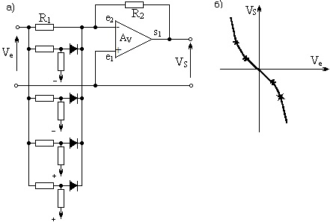
Рис. 7.3. Функціональний підсилювач з ланцюгами діодів і резисторів на вході(а) і функція(б), що реалізовується ним
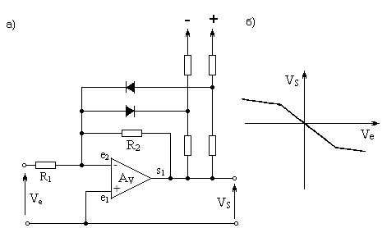
Рис. 7.4. Функціональний підсилювач з ланцюгами діодів і резисторів у зворотному зв'язку (а) і реалізована ним функція (б)

Інший метод зменшення зворотного зв'язку полягає в розподілі напруги зворотного зв'язку (рис. 7.5).
Для схеми на рис. 7.5 підсилення

.

Для одержання заданого А_{Vr} необхідна величина R₄ визначається за формулою

.

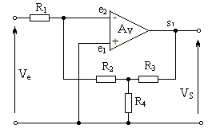
Рис. 7.5. Підсилювач із дільником у ланцюзі зворотного зв'язку

Якщо розподіл сигналу зворотного зв'язку здійснюється двома ланками (рис. 7.6), то
.
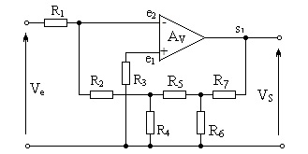
Рис. 7.6. Підсилювач із дволанковим дільником у ланцюзі зворотного зв'язку

Якщо R₁, R₂, R₄, R₅, R₇, визначені, як у попередньому випадку (R₃=R₅+R₇), то величина R₆, необхідна для одержання заданого $A_{\text{Vr}}$, розраховується за формулою

.

Після введення нелінійних елементів схема й реалізована нею функція приймають вид, показаний на рис. 7.7( а і б.)

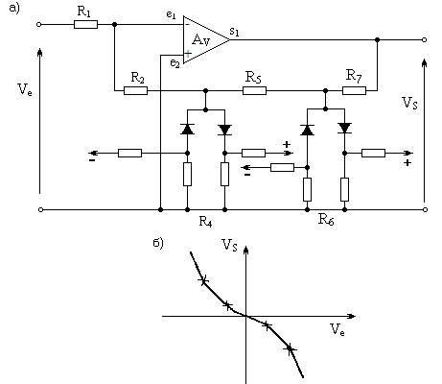
Рис. 7.7. Підсилювач із дволанковим нелінійним дільником у ланцюзі зворотного зв'язку (а) і реалізована ним функція (б)

Для компенсації впливу граничної напруги використовується попарне включення діодів, як показано на схемі рис. 7.8 (а).

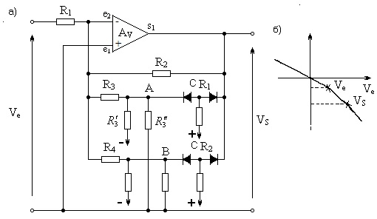
Рис. 7.8. Підсилювач із ланцюгами діодів і резисторів з дільником у ланцюзі зворотного зв'язку й схемою компенсації граничних напруг діодів (а) і реалізована ним функція (б)

Для малих Ve усі чотири діоди проводять і точки А і В з'єднані з виходом підсилювача. Коли Vs досягає потенціалу точки А, що задається за допомогою з'єднання опорів R₃ , R′₃ і R′′₃, діоди CR₁ блокуються й посилення $A_{\text{Vr}}$ зростає. Аналогічним чином схема діє при досягненні Vs потенціалу точки В. Інший метод компенсації показаний на рис. 7.9 ( а).

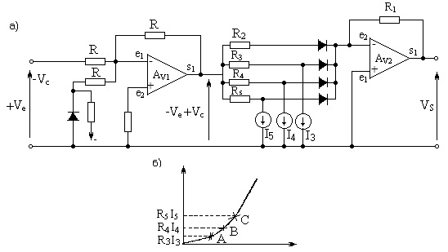
Рис. 7.9. Підсилювач із діодно - резистивними ланцюгами на вході й схемою компенсації граничних напруг діодів (а) і реалізована ним функція (б)

Наведені приклади представляють лише малу частину можливих розв'язків.
Розглянемо тепер метод, що дозволяє реалізувати більш складні функції. Приєднуючи до схеми на рис. 7.9 конвертор від'ємного опору (рис. 7.10), можна одержати функції зі змінним знаком похідної. Вихідна напруга для схеми рис. 7.10
.
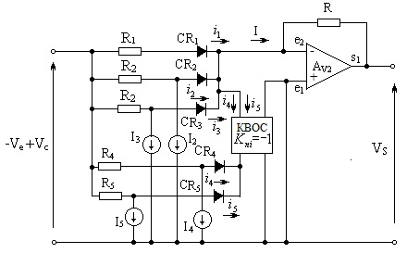
Рис. 7.10. Функціональний підсилювач із КВОС, що реалізує функцію зі змінним знаком похідної

Якщо V₂, V₃, V₄, V₅ — напруги зсуву, створені опорними джерелами струму I₂, I₃, I₄, I₅, то струми i₁, i₂, i₃, i₄, i₅ мають величину:
для ;

для ;

для ;

для
Отже
.

Струми i₄ і i₆ змінені по напрямкові за допомогою КВОС, при цьому напруги не міняються, тобто катоди діодів CR₄ і CR₅ мають потенціал е₂ (фіктивна земля). Відповідно до заданих напруг зсуву й величинами опорів R₁, R₂, R₃, R₄, R₅ криві коефіцієнту підсилення можуть приймати будь-які форми. На рис. 7.11 представлено два можливі випадки. Неважко побачити, що розглянутий метод дозволяє розширити можливості функціональних генераторів.
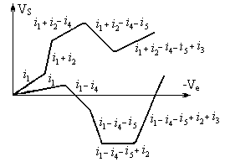
Рис. 7.11. Нелінійні функції, реалізовані схемою рис. 7.10

Б. Аналітичні функції
Найпоширенішими аналітичними функціями, реалізованими за допомогою функціональних генераторів, є логарифмічні, антилогарифмічні, квадратичні, синусоїдальні, косинусоїдальні і т.д.
Три останні функції реалізуються тільки описаними вище методами, у той час як перші дві можуть бути отримані безпосередньо. Повернемося до схеми підсилювача-інвертора (рис. 7.12). Якщо вольт-амперна характеристика опору Z₂ така, що струм, що протікає через нього, є антилогарифмом прикладеної до нього напруги, то напруга на його затискачах .

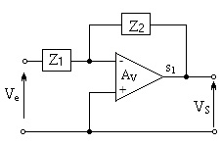
Рис. 7.12. Вихідна структура функціонального підсилювача

Якщо тепер Z₂ і Z₁ поміняти місцями, то . Роль логарифмічного опору може виконувати площинний напівпровідниковий діод, зміщений у прямому напрямку, транзистор, включений як діод, або ж діод Зенера.
Струм і спад напруги на діоді, зміщеному в прямому напрямку, зв'язані співвідношенням
.

де V_{F} - спад напруги на діоді, I_{F} - струм через діод, I_{s} - струм насичення, q - заряд електрона; К - постійна Больцмана, Т - абсолютна температура.
Цей експонентний закон виконується на 10-12 декадах струму. За допомогою експонентних функцій можна виконувати множення, розподіл і т.д. Аналогічним чином, інша справа з розглянутими нижче квадратичними функціями.

7.2. Помножувач

Помножувач, власне кажучи, не ставиться до прикладів використання операційних підсилювачів, однак він часто застосовується разом з ними.

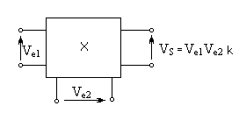
Рис. 7.13. Помножувач у вигляді шестиполюсника

Помножувач (рис. 7.13) являє собою шестиполюсник, вихідний сигнал якого пропорційний добутку сигналів, прикладених до двох його входів, відповідно до сімейства характеристик рис.7.14.

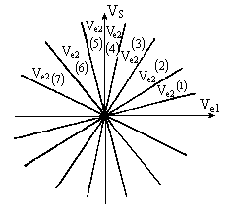
Рис. 7.14. Характеристики помножувача

А. Реалізація помножувача
Ми не будемо розглядати конкретні схеми помножувачів, а вкажемо лише на деякі методи їх реалізації.
Помножувач може бути отриманий за допомогою перетворювача Холла, вихідна напруга якого, пропорційна протікаючому через нього струму й діючому на нього магнітному полю (рис. 7.15).

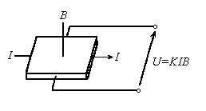
Рис. 7.15. Реалізація помножувача на основі перетворювача Холла
Помножувач може бути також реалізований за допомогою квадратичних функцій шляхом наступних операцій: вхідні величини а і b спочатку утворюють алгебраїчні суми а+b і а-b. Потім ці суми зводяться у квадрат:

і

Різниця цих двох квадратів дозволяє одержати шуканий результат, пропорційний добутку аb.
Ще одним варіантом реалізації помножувача є модулятор, на який подається один зі співмножників (а) і який керується від мультивібратора, шпаруватість роботи якого змінюється у функції амплітуди й знака другого співмножника (b). В наш час є також помножувачі, виконані на базі інтегральної технології і які мають чудові параметри, наприклад помножувач типу МС1595.

Б. Застосування помножувача.
Помножувач дозволяє здійснювати множення, розподіл, зведення у квадрат і добування квадратного кореня. Крім того, він може виконувати функції, похідні від множення, такі, як модуляція амплітуди й керування посиленням. На рис. 7.16 - 7.21 представлені способи включення помножувача для одержання різних функцій.

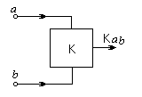
Рис. 7.16. Схема множення

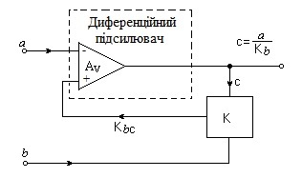
Рис. 7.17. Схема розподілу

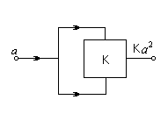
Рис. 7.18. Схема зведення у квадрат

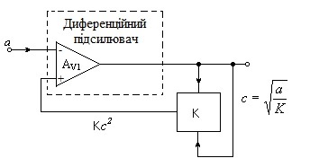
Рис. 7.19. Схема добування кореня

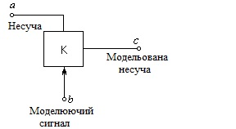
Рис. 7.20. Модулятор

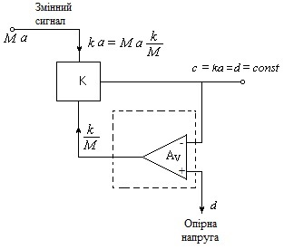
Рис. 7.21. Схема регулювання підсилення

8. АКТИВНІ ФІЛЬТРИ

Ця глава присвячена не теорії активних фільтрів, а лише методам їх синтезу на основі базових структур. У цей час є ряд робіт, у яких приводяться математичні вирази передатних функцій різних фільтрів, а також вирази для коефіцієнтів при різних ступенях р або s. Синтез фільтрів полягає у представленні математичного виразу, відповідного до фільтру, у вигляді добутку, кожний зі співмножників якого може бути реалізований за допомогою досить простої активної структури. Основні труднощі синтезу полягають в необхідності вивчення всіх наявних можливостей, що представляються базовими структурами, а також у пошуку найбільш раціональної комбінації цих структур. У більшості випадків ця робота цілком підсильна для інженера.
У додатку представлені результати такої роботи, виконаної для фільтрів нижніх і верхніх частот Чебишева, Баттерворта й Бесселя, а також для смугових фільтрів з розстроєними контурами.
Нижче будуть розглянуті способи реалізації активних фільтрів на основі гіратора, керованих джерел, підсилювачів із загальним негативним зворотним зв'язком і конверторів негативних опорів.

8.1. Активні фільтри з керованими джерелами

На практиці використовується тільки один тип керованого джерела -джерело напруга-напруга (підсилювач напруги) із заданим коефіцієнтом підсилення. Цей коефіцієнт може бути позитивним або негативним. Надалі будемо мати на увазі, що на представлених схемах наведені ідеальні керовані джерела з позитивним або негативним коефіцієнтом передачі , а не просто операційний підсилювач. Реальні схеми таких джерел були розглянуті в гл. 6. Нижче наведений ряд кривих, що характеризують розглянуті фільтри. Ці криві носять лише якісний характер, однак вони дозволяють простежити зміну передатної функції залежно від декількох параметрів.

А. Фільтри нижніх частот
Асимптотична крива, що характеризує розглянутий фільтр (рис. 8.1), на високих частотах має нахил до 6 дб/окт., а його передатна функція має вигляд:

$H\left(p\right)=K_{V}\frac{1+R_{2}\left(C_{1}+C_{2}\right)p}{1+R_{2}\left(C_{1}+C_{2}\right)p+R_{1}C_{1}p\left(1−K_{V}\right)+R_{1}R_{2}C_{1}C_{2}p^{2}}$,

де
$$K_{V}=\frac{R_{3}+R_{4}}{R_{3}}$$

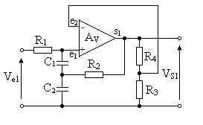
Рис. 8.1. Структура фільтра нижніх частот

Ця передатна функція становить інтерес лише при позитивних . При =1 вона зводиться до виду:
$H\left(p\right)=\frac{1+R_{2}\left(C_{1}+C_{2}\right)p}{1+R_{2}\left(C_{1}+C_{2}\right)p+R_{1}R_{2}C_{1}C_{2}p^{2}}$.

На частоті, де
$ω_{0}=\frac{1}{\sqrt{R_{1}R_{2}C_{1}C_{2}}}$,

коефіцієнт передачі такого фільтра, тобто$V_{S1}/V_{e1}$, завжди дорівнює 1.
На рис. 8.2 представлено два сімейства кривих згасання: перше отримано при = 1, С₁ = С₂, R1R2= const і R1/R2 як параметр, друге — при R1 = R2, C1 = С2 і як параметр. У цьому останньому випадку при $K_{V}=3$ коефіцієнт передачі фільтру прямує до нескінченності на частоті ω₀.

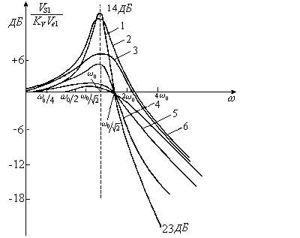
Рис. 8.2. Частотні характеристики фільтра нижніх частот за схемою рис. 8.1
Інша структура фільтра нижніх частот наведено на рис. 8.3. Його передатна функція має вигляд

$H\left(p\right)=K_{V}\frac{1+R_{2}C_{2}p}{\left(R_{1}C_{1}p+1\right)\left(R_{2}C_{2}p+1\right)+R_{1}C_{2}p\left(1−K_{V}\right)}$.

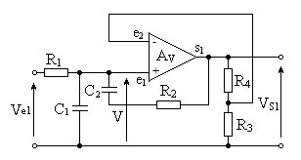
Рис. 8.3. Другий варіант структури фільтра нижніх частот

$\begin{aligned}1−K_{V}=2\text{.}5 , R_{1}=R_{2}, C_{1}=C_{2}, 2−K_{V}=2, R_{1}=R_{2}, C_{1}=C_{2}, 3−K_{V}=2, R_{2}=4R_{1}, C_{2}=4C_{1}, \\ 4−K_{V}=1, R_{1}=R_{2}, C_{1}=C_{2}, 5−K_{V}=2, R_{1}=4R_{2}, C_{1}=4C_{2}\end{aligned}$або
$H\left(p\right)=K_{V}\frac{1+R_{2}C_{2}p}{1+R_{1}C_{1}p+R_{2}C_{2}p+R_{1}C_{2}p\left(1+K_{V}\right)+R_{1}R_{2}C_{1}C_{2}p^{2}}$.
де
$K_{V}=\frac{R_{3}+R_{4}}{R_{3}}$.
Позначимо
$ω_{0}=\frac{1}{\sqrt{R_{1}R_{2}C_{1}C_{2}}}$.

Якщо$K_{V}=1$, то схема еквівалентна одній ланці R₁C₁, тому що внаслідок рівності Vsi = V ланка R₂C₂ завжди перебуває
$1−С_{1}/С_{2}>1, 2−C_{1}/C_{2}=4, 3−C_{1}/C_{2}=3, 4−C_{1}/C_{2}=1, 5−C_{1}/C_{2}<1$.
під нульовою різницею потенціалів і може бути виключено з розгляду, у такий спосіб для = 1:
$H\left(p\right)=\frac{1}{1+R_{1}C_{1}p}$.

На рис. 8.4 представлене сімейство кривих згасання фільтра, отриманих у функції К_{V} при й , а також сімейство кривих для постійного коефіцієнта , але для різних величин відношень . Зміна добутку відіграє ту ж роль, що й збільшення ( при постійних і ). Аналогічно попередньому випадку при , і коефіцієнт передачі прямує до нескінченності на резонансній частоті (генератор «міст Віна»).

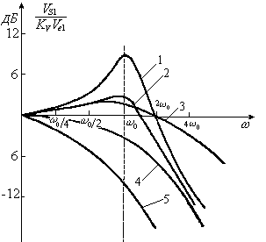
Рис. 8.4. Частотні характеристики фільтрf нижніх частот за схемою рис. 8.3

.

Фільтр нижніх частот другого порядку (структура Саллен-Кі). Ця класична структура представлена на рис. 8.5, її передатна функція має вигляд:

,

і при одержуємо відому формулу

.

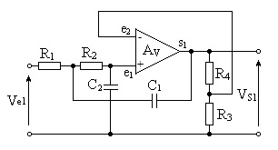
Рис. 8.5. Фільтр нижніх частот другого порядку (структура Саллен-Кі)

Позначаючи
,

при одержимо
.

У цьому випадку
і

Таким чином, у функції відношення згасання на резонансній частоті може бути більшим, рівним або меншим одиниці. Однак, необхідно відзначити, що максимальний рівень вихідної напруги навіть при відповідає не , а меншій частоті. На рис. 8.6 представлене сімейство кривих згасання у функції відношення при й . Якщо відрізняється від одиниці, то вид кривих змінюється (рис. 8.7). Для відношення прямує до нескінченності.

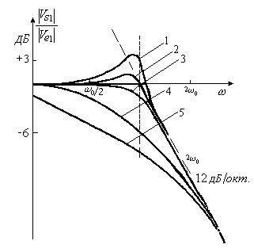
Рис. 8.6. Частотні характеристики фільтра нижніх частот за схемою рис. 8.5 при = 1

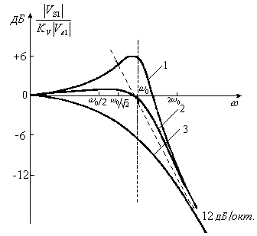
Рис. 8.7. Частотні характеристики фільтра нижніх частот за схемою рис. 8.5 при

Фільтр нижніх частот другого порядку при . На рис. 8.8 представлена схема, передатна функція якої має вигляд:

.

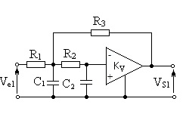
Рис. 8.8. Фільтр нижніх частот при

Структура Рауха, яку ми розглянемо далі, представляє в порівнянні з даною більший інтерес.

Фільтр нижніх частот порядку вище двох. Структура Саллен-Кі не може бути реалізована для фільтра третього порядку, тому що в цьому випадку система завжди є нестійкою (рис. 8.9). Однак вона звичайно використовується для фільтрів парного порядку. При цьому застосовують каскадне включення структур другого порядку, стежачи за тим, щоб коефіцієнти добротності розташовувалися в порядку зростання від входу до виходу фільтра, щоб уникнути насичення. Це правило слушне, яка б не була використана структура.
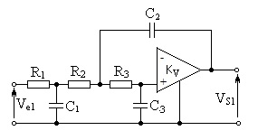
Рис. 8.9. Структура Саллен-Кі для фільтру нижніх частот 3-го порядку

Б. Фільтри верхніх частот
Усі структури фільтрів верхніх частот можуть бути отримані зі структур фільтрів низьких частот шляхом простої перестановки опорів і ємностей. Отримані криві згасання симетричні кривим фільтрів низьких частот щодо осі, що проходить через . Як приклад розглянемо структуру Саллен-Кі для верхніх частот (рис. 8.10).

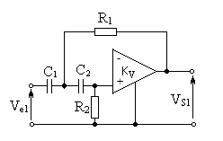
Рис. 8.10. Фільтр верхніх частот за структурою Саллен-Кі

Для даного фільтра маємо

$H\left(p\right)=K_{V}\frac{R_{1}R_{2}C_{1}C_{2}p^{2}}{1+R_{1}\left(C_{1}+C_{2}\right)p+R_{2}C_{2}p\left(1−K_{V}\right)+R_{1}R_{2}C_{1}C_{2}p^{2}}$,

В. Смугові фільтри
Для реалізації смугового фільтра, у якого відношення ширини смуги пропускання до центральної частоти досить велике, можна використати каскадне включення фільтра нижніх і фільтра верхніх частот. При цьому, якщо бажано мати однакове послаблення на 1 Гц на низьких і високих частотах, то порядок фільтра верхніх частот повинен бути більш високим, ніж у фільтра нижніх частот (рис. 8.11).

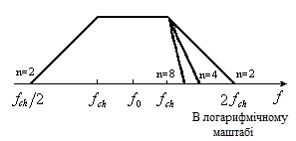
Рис. 8.11. Частотні характеристики смугового фільтра n-го порядку

У загальному випадку для смугових фільтрів ( за винятком тих, у яких використовуються гіратори ) застосовуються структури другого порядку в каскадному включенні. Розглянемо деякі із цих структур.

Структура смугового фільтра. T-подібний міст (рис. 8.12) дозволяє одержати залежно від величини $K_{V}=\left(R_{3}+R_{4}\right)/R_{3}$(причому $K_{V}>0$) смуговий фільтр або, фільтр, що загороджує.

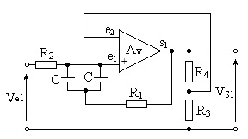
Рис. 8.12. Смуговий фільтр, що використовує Т-подібний міст

Передатна функція

$H\left(p\right)=K_{V}\frac{1+2R_{1}\text{Cp}+R_{1}R_{2}C^{2}p^{2}}{1+2R_{1}\text{Cp}+R_{2}\text{Cp}\left(1−K_{V}\right)+R_{1}R_{2}C^{2}p^{2}}$,
де
$ω_{0}=\frac{1}{C\sqrt{R_{1}R_{2}}}$,

при
$K_{V}=\frac{R_{3}+R_{4}}{R_{3}}$, $ω_{0}=\frac{1}{C\sqrt{R_{1}R_{2}}}$

$$\begin{aligned}1−K_{V}=1, R_{1}=R_{2}, K=1; 2−K_{V}=2, R_{1}=R_{2}, K=1; 3−K_{V}=2\text{.}5, R_{1}=R_{2}, K=1; \\ 4−K_{V}=2, R_{1}=R_{2}/2, K=0; 5−K_{V}=2, R_{1}=R_{1}/\text{10}, K=0\end{aligned}$$

Слід помітити, що при $K_{V}=1$ вихідна напруга дорівнює вхідній на будь-якій частоті.
Якщо$K_{V}<1$, то система поводиться як фільтр що загороджує, ефективність якого залежить від відношення $R_{2}/R_{1}$. Для одержання ефекту, аналогічного випадку, коли$K_{V}<1$, переважно, не змінюючи схеми керованого джерела, приєднати $R_{1}$ не до виходу, а так, щоб на нього подавалась якась частина вихідної напруги, тоді

$H\left(p\right)=\frac{1+2R_{1}\text{Cp}+R_{1}R_{2}C^{2}p^{2}}{1+2R_{1}\text{Cp}+R_{2}\text{Cp}\left(1−K\right)+R_{1}R_{2}C^{2}p^{2}}$.

Максимальне згасання для даного відношення $R_{2}/R_{1}$буде отримано, коли К наближається до нуля, при цьому передатна функція

$H\left(p\right)=\frac{1+2R_{1}\text{Cp}+R_{1}R_{2}C^{2}p^{2}}{1+\left(2R_{1}+R_{2}\right)\text{Cp}+R_{1}R_{2}C^{2}p^{2}}$.

Якщо $K=1$ й $R_{1}=R_{2}$, то посилення на частоті $ω_{0}$ прямує до нескінченності, при $K_{V}=3$. На рис. 8.13 представлені характеристики фільтра у функції, $R_{2}/R_{1}$ і коефіцієнта K. Аналогічні результати можуть бути отримані для структури, наведеної на рис. 8.14, для якої передатна функція

$H\left(p\right)=K_{V}\frac{1+2{\text{RC}}_{2}p+R^{2}C_{1}C_{2}p^{2}}{1+2{\text{RC}}_{2}p+{\text{RC}}_{1}p\left(1−K_{V}\right)+R^{2}C_{1}C_{2}p^{2}}$.

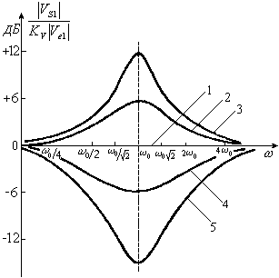
Рис. 8.13. Частотні характеристики фільтра за схемою рис. 8.12

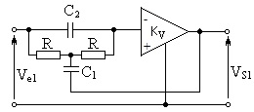
Рис. 8.14. Модифікація смугового фільтра, що використовує Т- подібний міст

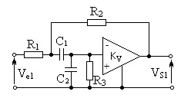
Рис. 8.15. Структура фільтра другого порядку, що імітує коливальний контур

Тут параметрами є $C_{1}/C_{2}$й , причому $K_{V}>0$.

Структури, другого порядку, що імітують коливальний контур. Приведемо кілька прикладів із цілого ряду структур, що дозволяють імітувати коливальний контур. На рис. 8.15 представлена перша з можливих схем, для якої
$H\left(p\right)=K_{V}\frac{R_{2}C_{1}p}{A}$,
де
$A=\frac{R_{1}+R_{2}}{R_{3}}+\left[R_{1}C_{2}+R_{2}\left(C_{1}+C_{2}\right)+\frac{R_{1}R_{2}}{R_{3}}C_{1}+R_{1}C_{1}\left(1−K_{V}\right)\right]+R_{1}R_{2}C_{1}C_{2}p^{2}$.
або
$H\left(p\right)=K_{V}\frac{\frac{R_{2}+R_{3}}{R_{1}+R_{2}}C_{1}p}{B}$,

де
$$\begin{aligned}B=1+\left[\frac{R_{1}R_{3}}{R_{1}+R_{2}}C_{2}+\frac{R_{2}R_{3}}{R_{1}+R_{2}}\left(C_{1}+C_{2}\right)+\frac{R_{1}R_{2}}{R_{1}+R_{2}}C_{1}+\frac{R_{1}R_{3}}{R_{1}+R_{2}}C_{1}\left(1−K_{V}\right)\right]p+ \\ +\frac{R_{1}R_{2}R_{3}C_{1}C_{2}}{R_{1}+R_{2}}p^{2}\text{.}\end{aligned}$$

На частоті
$ω_{0}=\sqrt{\frac{R_{1}+R_{2}}{R_{1}R_{2}R_{3}C_{1}C_{2}}}$.

Одержимо:
$\frac{V_{S1}}{V_{e1}}=\frac{K_{V}}{1+\frac{C_{2}}{C_{1}}+\frac{R_{1}}{R_{2}}\left(1−K_{V}\right)+\frac{R_{1}C_{1}}{R_{2}C_{2}}}$,

і, якщо тепер $R_{1}=R_{2}$ і$C_{1}=C_{2}$, то добротність еквівалентного контуру

$Q=\frac{V_{S1}}{V_{e1}}=\frac{K_{V}}{4−K_{V}}$.

При $K_{V}=4$ добротність Q прямує до нескінченності. Звідси можна припустити, що добротність коливального контуру сильно залежить від змін коефіцієнта . Нехай, наприклад, К_{V} ≈ 3,96 і Q = 100, тоді зміна на ± 1 % викликає зміну Q у межах від 50 до 1000. У підсумку така структура може використовуватися на практиці лише для коливальних контурів з малими значеннями Q.
На рис. 8.16 представлена друга схема, для якої

$H\left(p\right)=K_{V}\frac{\frac{R_{2}R_{3}}{R_{1}+R_{2}}C_{2}p}{D}$,

де
$$D=1+\left(\frac{{RR}_{3}}{R_{1}+R_{2}}C_{2}+\frac{R_{2}R_{3}}{R_{1}+R_{2}}C_{2}+\frac{R_{1}R_{2}}{R_{1}+R_{2}}C_{1}+\frac{R_{1}R_{2}}{R_{1}+R_{2}}C_{2}−K_{V}\frac{R_{1}R_{3}}{R_{1}+R_{2}}C_{2}\right)p+\frac{R_{1}R_{2}R_{3}C_{1}C_{2}}{R_{1}+R_{2}}p^{2}$$

На частоті
$$ω_{0}=\sqrt{\frac{R_{1}+R_{2}}{R_{1}R_{2}R_{3}C_{1}C_{2}}}$$

одержимо
$$\frac{V_{S1}}{V_{e1}}=\frac{K_{V}}{1+\frac{R_{1}}{R_{2}}+\frac{R_{1}}{R_{3}}\left(1−K_{V}\right)+\frac{R_{1}C_{1}}{R_{3}C_{2}}}$$

і при $R_{1}=R_{2}, C_{1}=C_{2}$
$$\frac{V_{S1}}{V_{e1}}=\frac{K_{V}}{2+C_{2}/C_{1}−K_{V}}=Q$$

Для $K_{V}=4$ добротність Q прямує до нескінченності. Для даної схеми , а також слушні ті ж висновки, що й для попередньої.

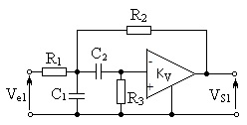
Рис. 8.16. Варіант фільтра другого порядку, що імітує коливальний контур

На рис. 8.17 представлений інший розв'язок. У цьому випадку

$H\left(p\right)=K_{V}\frac{R_{2}C_{1}p}{1+\left[R_{2}\left(C_{1}+C_{2}\right)+\left(1−K_{V}\right)R_{2}C_{1}\right]p+R_{1}R_{2}C_{1}C_{2}p^{2}}$.

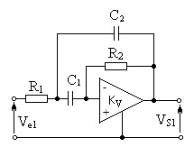
Рис. 8.17. Різновид фільтра другого порядку, що імітує коливальний контур

На частоті
$$ω_{0}=\frac{1}{\sqrt{R_{1}R_{2}C_{1}C_{2}}}$$

одержимо
$$V_{S1}/V_{e1}=\frac{K_{V}}{2+C_{2}/C_{1}−K_{V}}=Q$$

і для $C_{2}=C_{1}$ й $K_{V}=3$ відношення $V_{S1}/V_{e1}$ прямує до нескінченності. Для цієї схеми також .
Ще раз відзначимо, що добротність суттєво залежить від точності й стабільності коефіцієнта К_{V}. Можна було б привести й інші близькі структури, однак усі вони мають аналогічні недоліки й тому ми обмежимося трьома наведеними прикладами.
Розглянемо на закінчення смуговий фільтр із керованим джерелом, для якого <0 (рис. 8.18). У цьому випадку

$H\left(p\right)=K_{V}\frac{R_{2}C_{1}p}{1+\left(R_{1}C_{1}+R_{1}C_{2}+R_{2}C_{1}\right)p+\left(1−K_{V}\right)R_{1}R_{2}C_{1}C_{2}p^{2}}$.
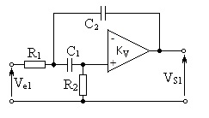
Рис. 8.18. Смуговий фільтр із керованим джерелом

Резонансна частота
$$ω_{0}=\frac{1}{\sqrt{\left(1−K_{V}\right)R_{1}R_{2}C_{1}C_{2}}}$$

залежить від і $V_{S1}/V_{e1}=\frac{K_{V}}{1+\frac{R_{1}}{R_{2}}+\frac{R_{1}C_{2}}{R_{2}C_{1}}}$.

Якщо$R_{1}=R_{2}, C_{1}=C_{2}$, то
$\frac{\left|V_{S1}\right|}{\left|V_{e1}\right|}=Q=\frac{\left|V_{S1}\right|}{3}$.
Добротність у цьому випадку мало залежить від зміни K_{V}. Ця властивість дуже цікава. Недоліком цього розв'язку є необхідність використання двох операційних підсилювачів для одержання негативної величини K_{V}.

Г. Загороджуючі фільтри
Для одержання фільтра, що загороджує, подвійна Т-подібна ланка може бути приєднана до підсилювача двояким чином (рис. 8.19 і рис. 8.20). Для схеми рис. 8.19 $K_{V}=1, K<1$, а для схеми рис. 8.20 $K_{V}=−R_{2}/R_{1}$, $R_{1}\text{>>}2R$.

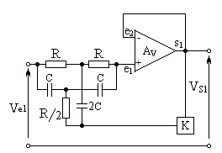
Рис. 8.19. Загороджуючий фільтр,який використовує подвійний Т-подібний міст

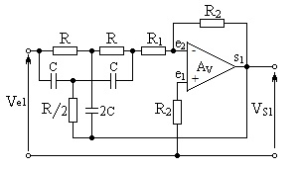
Рис. 8.20. Варіант загороджуючого фільтра,який використовує подвійний Т-подібний міст, при ,

Передатна функція

$H\left(p\right)=K_{V}=\frac{1+R^{2}C^{2}p^{2}}{1+4\left(1−K K_{V}\right)\text{RCp}+R^{2}C^{2}p^{2}}$,

де $ω_{0}=1/\text{RC}$ й $K_{V}\text{<>}0$ .

При схема однаково пропускає всі частоти. Вид кривих згасання для різних K_{V} і К, представлений на рис. 8.21. Інша, менш відома структура, представлена на рис. 8.22, дозволяє одержати досить вузькі смуги загородження .

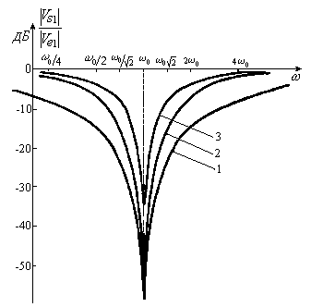
Рис. 8.21. Частотні характеристики фільтрів по схемах рис. 8.19 і рис. 8.20; 1 - характеристика фільтра за схемою рис. 8.20 при, 2 – характеристика фільтра за схемою рис. 8.19 при, 3 - характеристика фільтра за схемою рис. 819 при .

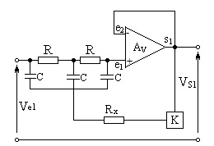
Рис. 8.22. Загороджуючий фільтр, який дозволяє одержати вузькі смуги загородження

При передатна функція має вигляд:

,

де .

Резонансна частота (середня частота смуги загородження) отримується шляхом прирівнювання чисельника до нуля:

і при .

Ступінь придушення фільтра залежить від коефіцієнта передачі ланцюга зворотного зв'язку К і від точності елементів схеми. На частоті ω₀ вираз для згасання має вигляд:

, де .
при , .

При наближенні К до 1 ефективність придушення знижується. На рис. 8.23 представлені криві згасання функції коефіцієнта К.

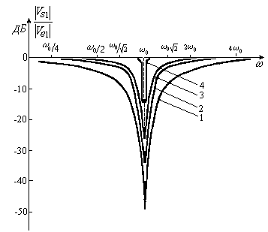
Рис. 8.23. Частотні характеристики фільтра за схемою рис. 8.22;

Зауваження. фільтр, що загороджує, можна реалізувати, користуючись фільтром низьких частот і фільтром високих частот. Однак, такий спосіб, доцільний лише при досить великій ширині смуги загородження (рис. 8.24 і рис. 8.25).

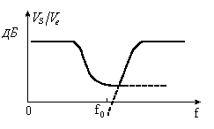
Рис. 8.24. Частотна характеристика смугового фільтру, утвореного фільтром низьких і високих частот

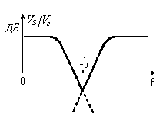
Рис. 8.25. Варіант частотної характеристики смугового фільтра, утвореного фільтром низьких і високих частот

8.2. Активні фільтри на базі підсилювачів із загальним негативним зворотним зв'язком

У фільтрах цього типу використовується операційний підсилювач у включенні, що інвертує. При цьому припускається, що коефіцієнт підсилення розімкнутого підсилювача А_{V} нескінченно великий.

А. Фільтри нижніх частот
Фільтр нижніх частот другого порядку (структура Рауха). На рис. 8.26 представлений фільтр нижніх частот, передатна функція якого

Позначимо
.

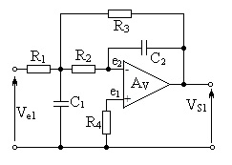
Рис. 8.26. Фільтр нижніх частот другого порядку (структура Рауха)

На постійному струмі коефіцієнт передачі фільтра дорівнює (відоме співвідношення).
Якщо, то одержимо

.

Якщо до того ж , то

,

що з точністю до знака збігається з передатною функцією каскадного включення двох аперіодичних RC-ланок. Криві на рис. 8.27 представляють згасання фільтра функції відношень при .
Якщо необхідно змінити згасання фільтра на якийсь коефіцієнт без зміни закону згасання, досить змінити величини елементів у такий спосіб:

;

, де ;

;

, де .

Відношення визначає вид отриманого згасання в смузі від нуля до ω₀ (рис. 8.27).

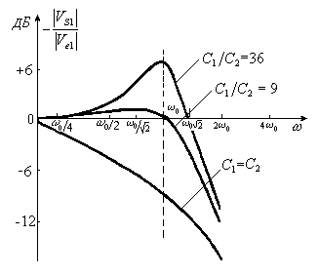
Рис. 8.27. Частотні характеристики фільтра за схемою рис. 8.26

Фільтр нижніх частот третього порядку (структура Рауха). Попередня структура може бути легко розвинена в структуру третього порядку. При цьому система залишається стійкою й дозволяє реалізувати всі класичні функції (Бесселя, Чебишева, Баттерворта і т. д). На рис. 8.28 наведена схема, а на рис. 8.29 представлений ряд кривих.
Передатна функція

,

де
;

;

.
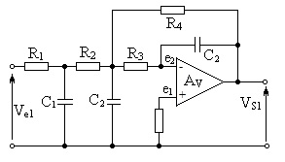
Рис. 8.28. Фільтр нижніх частот третього порядку (структура Рауха)

Цей вираз можна також записати у вигляді

де
;

;

;

.

Якщо, то передатна функція набуває вигляд:

і
.

Змінюючи величини ємностей і зберігаючи постійним добуток , можна істотно змінити вид кривих згасання (рис. 8.29). Якщо посилення А_{V} фільтра повинно бути вище 0,5 у смузі рівномірного пропускання, то величини елементів потрібно вибрати в такий спосіб: вважаємо, що , звідки ; ; .
де
.

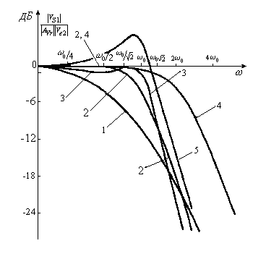
Рис. 8.29. Частотні характеристики фільтра нижніх частот за схемою, рис. 8.28 при R₁=R₂=R₄=R,

Ці співвідношення не є абсолютно строгими. У виразі для Н(р) вони вносять похибку порядку декількох відсотків у члені, що містить р².
Смуговий фільтр вище третього порядку. Шляхом об'єднання структур другого й третього порядку можна реалізувати фільтри парного й непарного порядків. Аналогічно йде справа й з фільтрами верхніх частот.

Б. Фільтри верхніх частот
Фільтри верхніх частот можуть бути утворені з фільтрів нижніх частот шляхом перестановки ємностей і опорів. Отримані криві згасання симетричні вихідним щодо осі, що проходить через ω₀.

Структура фільтра верхніх частот другого порядку (рис. 8.30).
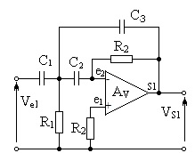
Рис. 8.30. Фільтр верхніх частот другого порядку

Передатна функція:

.

або
;

.

Посилення на верхніх частотах визначається відношенням . Якщо,то одержуємо

.

За умови передатна функція близька до виду, відповідного до каскадного з'єднання двох RС-ланок. Криві згасання для даного фільтра симетричні кривим відповідного фільтра нижніх частот (рис. 8.30) щодо осі, що проходить через ω₀.
Структура фільтра верхніх частот третього порядку (рис. 8.31). Передатна функція

,

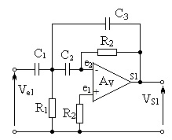
Рис. 8.31. Фільтр верхніх частот третього порядку

Де
;

;

;
.

Якщо, то одержуємо

.

При посилення на верхніх частотах (у смузі рівномірного пропускання) дорівнює 0,5.

В. Смугові фільтри
Так само як і для фільтрів з керованими джерелами, у цьому випадку існує безліч структур смугових фільтрів. Тут ми приведемо лише один приклад, у якому описується досить проста і якісна схема (рис. 8.32).

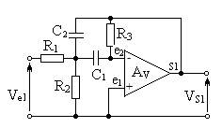
Рис 8.32. Смуговий фільтр

Розглянутий фільтр має наступну передатну функцію:

;

.
На резонансній частоті
.

Нехай Q — добротність еквівалентного коливального контуру. Якщо, то
Цей коефіцієнт не залежить від А_{V}, і, якщо C₁ > C₂, то майже не залежить від величин ємностей. Резонансна частота також не залежить від А_{V.}
Для реалізації більших значень Q слід вибирати R3>R1>R2 і, якщо можливо, C1>C2.

ДОДАТОК

РЕАЛІЗАЦІЯ АкТИВНИХ ФІЛЬТРІВ НА ОСНОВІ СТРУКТУРИ РАУХА

Використання операційних підсилювачів дозволяє реалізувати фільтри нижніх і верхніх частот із двома або трьома полюсами без втрат.
Ці фільтри можна розділити на наступні класи:
- -Бесселя (Томсона або maximaly flat delay – англ., максимально плоске зрушення) - фільтр із лінійною фазовою характеристикою, призначений для передачі імпульсів без “ спалахів ”);
- -Баттерворта (maximaly flat – англ., максимально плоский) - смуговий фільтр із плоскою частотною характеристикою в смузі пропускання без послаблення (передача імпульсів з малими “ спалахами ”);
- -Чебишева (equal ripple – англ., з пульсацією постійної амплітуди.) - смуговий фільтр без послаблення із частотною характеристикою, що має хвилеподібні коливання (передає імпульси зі значними “сплесками”);
- -Папуліса (оптимальний фільтр) - середнє між фільтрами Баттерворта й Чебишева і т.д.
Об'єднання фільтрів верхніх і нижніх частот дозволяє одержати смугові з'єднання, і загороджувальні фільтри. Ці вже не можуть бути віднесені до жодного із класів, до яких належать вихідні фільтри.

1. Структури фільтрів

А. Структура другого порядку (рис. 1)
Для простоти реалізації й визначення коефіцієнтів приймемо для фільтрів нижніх частот R₁=R₂=R₃=R, для фільтрів верхніх частот C₁=З₂=З₃=С. Для фільтра нижніх частот визначимо опорну величину З=1/ω_{o}, де ω_{o} - номінальна частота зрізу. Для фільтру верхніх частот визначимо опорну величину Ro=1/ω_{o}С.
Величини C₁, С₂ і R₁, R₂ визначаються множенням опорних величин на коефіцієнти з табл.1 – табл.6 або на зворотні їм величини з урахуванням індексів:

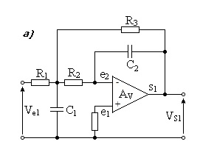
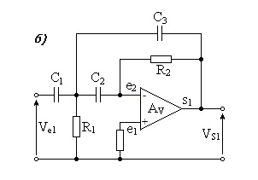
Рис. 1. Структура фільтра другого порядку: а - нижніх частот, б - верхніх частот

Б. Структура третього порядку (рис. 2)
Визначення елементів структури проводиться тим же способом, що й для фільтрів другого порядку

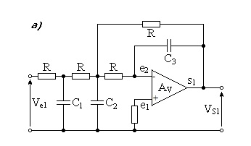
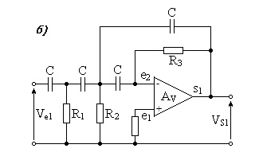
Рис. 2. Структура фільтра третього порядку: а - нижні частоти, б - верхні частоти

2. Об'єднання структур

Реалізація фільтрів парного порядку здійснюється шляхом каскадного включення структур другого порядку. Для одержання фільтрів непарного порядку застосовують каскадне включення структури третього порядку й однієї або декількох структур другого порядку. Цей порядок з'єднання вагомий лише для користування таблицями (порядок індексів), на практиці ж структури розташовуються в порядку зростання добротності.

3. Таблиці коефіцієнтів

Таблиця 1.Фільтр Бесселя

Число полюсів | К₁ | К₂ | К₃ | К₄ | K₅ | К₆ | К₇
1 | 1,00
2 | 1,00 | 0,33
3 | 1,19 | 0,69 | 0,16
4 | 0,51 | 0,21 | 0,71 | 0,12
5 | 0,76 | 0,39 | 0,12 | 0,64 | 0,085
6 | 0,35 | 0,15 | 0,40 | 0,12 | 0,59 | 0,063
7 | 0,71 | 0,25 | 0,085 | 0,37 | 0,093 | 0,56 | 0,049

Таблиця 2. Фільтр Баттерворта

Число полюсів | К₁ | К₂ | К₃ | К₄ | K₅ | К₆ | К₇
1 | 1,00
2 | 2,12 | 0,47
3 | 2,37 | 2,59 | 0,32
4 | 3,19 | 0,25 | 1,62 | 0,61
5 | 2,16 | 4,31 | 0,21 | 1,85 | 0,54
6 | 5,79 | 0,17 | 2,12 | 0,47 | 1,55 | 0,64
7 | 2,10 | 6,05 | 0,15 | 2,40 | 0,41 | 1,66 | 0,60

Таблиця 3. Фільтр Чебишева дБ

Число полюсів | К₁ | К₂ | К₃ | К₄ | K₅ | К₆ | К₇
1 | 2,86
2 | 2,10 | 0,31
3 | 3,37 | 4,54 | 0,18
4 | 8,55 | 0,10 | 3,54 | 0,79
5 | 5,58 | 13,14 | 0,072 | 5,11 | 0,41
6 | 19,31 | 0,05 | 7,07 | 0,24 | 5,17 | 1,23
7 | 7,84 | 26,03 | 0,03 | 9,39 | 0,15 | 6,5 | 0,60

Таблиця 4. Фільтр Чебишева 1 дБ

Число полюсів | К₁ | К₂ | К₃ | К₄ | K₅ | К₆ | К₇
1 | 1,30
2 | 3,73 | 0,42
3 | 5,56 | 7,93 | 0,14
4 | 14,30 | 0,075 | 5,92 | 0,76
5 | 9,20 | 22,05 | 0,047 | 8,49 | 0,30
6 | 31,9 | 0,032 | 11,7 | 0,16 | 8,55 | 1,17
7 | 12,9 | 43,1 | 0,024 | 15,5 | 0,10 | 10,7 | 0,44

Таблиця 5. Фільтр Чебишева 2 дБ

Число полюсів | К₁ | К₂ | К₃ | К₄ | K₅ | К₆ | К₇
1 | 1,30
2 | 3,73 | 0,49
3 | 5,56 | 7,93 | 0,14
4 | 14,30 | 0,075 | 5,92 | 0,76
5 | 9,20 | 22,05 | 0,047 | 8,49 | 0,30
6 | 31,9 | 0,032 | 11,7 | 0,16 | 8,55 | 1,17
7 | 12,9 | 43,1 | 0,024 | 15,5 | 0,10 | 10,7 | 0,44

Таблиця 6. Фільтр Чебишева 3 дБ

Число полюсів | К₁ | К₂ | К₃ | К₄ | K₅ | К₆ | К₇
1 | 1,00
2 | 4,65 | 0,30
3 | 6,81 | 9,87 | 0,12
4 | 17,6 | 0,063 | 7,29 | 0,70
5 | 11,3 | 27,23 | 0,039 | 10,44 | 0,254
6 | 39,24 | 0,0267 | 14,36 | 0,133 | 10,51 | 1,07
7 | 15,83 | 53,14 | 0,019 | 19,02 | 0,084 | 13,16 | 0,37

ЛІТЕРАТУРА

- Титце У., Шенк К. Полупроводниковая схемотехника: Справочное руководство: Пер. с нем.-М.: Мир, 1982.-512с.: ил.
- Ленк Дж. Справочник по современным твердотельным усилителям: Пер. с англ. - М.: Мир, 1977.-500с.: ил.
- Сигорский В.П. Анализ электронных схем. - Киев: Гос. изд. техн. лит., 1963. - 200с.: ил.
- Цыкин Г.С. Усилительные устройства. - М.: Связь, 1971. - 368с.: ил.
- Мамонкин И.Г. Усилительные устройства. - М.: Связь, 1977. - 360с.: ил.
- Зелингер Дж. Основы матричного анализа и синтеза применительно к электронике: Пер. с англ. - М.: Сов. радио, 1970. - 236с.: ил.
- Шкритек П. Справочное руководство по звуковой схемотехнике: Пер. с нем.. - М.: Мир, 1991. - 446с.: ил.
- Аналоговые интегральные микросхемы: Справочник/ Б.П.Кудряшов и др. - М.: Радио и связь, 1981. - 160с.: ил.
- Знаменський А. E., Теплюк І. H. Активні RС-Фільтри. М, “Связь”, 1970 280 с. з іл.
- Хиолсман Л. П. Активні фільтри. М., “Мир”, 1972. 516 с. з іл.

